OS2rollekatalog
Brugermanual

Revisionsdetaljer
Dato | Version | Initialer | Ændring
11.03.2023 | 1.1.0 | BSG | Oprettelse af dokument
18.09.2023 | 1.2.0 | KBP | Tilføjet afsnit om attestering, samt dokument historik
30.11.2023 | 1.3.0 | KPB | Tilføjet opsætning af forsidelinks
28.08.2024 | 1.0.1 | KBP | Opdatering af afsnit jf. release
25.08.2026 | 2.0.0 | SWS | Opdatering jf. nyudvikling ifm. 2024r3 – 2026r4

Indholdsfortegnelse
1 Indledning 6
1.1 Begreber 6
2 Roller i OS2rollekatalog 7
3 General menustruktur og navigation 8
3.1 Rettigheder 9
3.1.1 Brugere 10
3.2 Rapporter & adviser 11
3.3 Administration 12
4 Administrator 12
4.1 Indstillinger 12
4.1.1 Generelle indstillinger 13
4.1.2 KOMBIT konfiguration 14
4.2 Konfigurable features 16
4.3 Genvejsadministration 17
4.4 Mailopsætning 19
4.5 Opsætning Attesteringsmodul 21
4.6 Anmod/godkend modul 21
4.7 Advis indstillinger 22
4.8 Konfigurere klienter 22
4.9 Oprette it-systemer 23
4.9.1 SAML integration 26
4.9.2 AD integrationen 27
4.9.3 Simpel integration 29
4.9.4 Systemansvarlig 30
4.9.5 Systemejer 30
4.10 Modellering af Jobfunktionsroller 31
4.10.1 Administrere eksisterende roller 31
4.10.2 Opret nye rolle 32
4.10.3 Dataafgrænsning 33
4.10.4 Udskudte dataafgrænsningsværdier 35
4.11 Modellering af Rollebuketter 36
4.11.1 List eksisterende rollebuketter 36
4.11.2 Opret ny rollebuket 37
5 Rolletildeler / Global rolletildeler 38
5.1 Tildeling af ”roller” 38
5.1.1 Via enheder 38
5.1.2 Til bruger 45
5.1.3 Tildel til mange brugere 46
5.1.4 Udskudt dataafgrænsning 49
5.2 Rapporter til oprydning 51
6 KLE Administrator 51
6.1 Opmærkning af organisation med KLE 51
6.2 Opmærkning af medarbejder med KLE 53
7 Læseadgang 53
7.1 Rapporter 53
7.2 Auditlog 55
7.3 Adviser 56
7.3.1 Følgende advis’er dannes af rollekataloget 56
8 Bruger / Autorisationsansvarlig 57
9 Leder 57
9.1 Overblik over ledere 57
10 Attestering 58
10.1 Indledning 58
10.2 Opsætning 59
10.2.1 Generelle indstillinger 59
10.3 E-mail skabeloner 61
10.4 Systemansvarlige 63
10.4.1 Systemansvarlig attesterer rolletildelinger 65
10.5 Anvendelse 66
10.5.1 Ledere og stedfortrædere 67
10.5.2 Systemansvarlige 71
10.5.3 Administratorer 74
11 Anmod/Godkend 76
11.1 Opsætning af Anmod/Godkend 76
11.1.1 Indstilling af roller der skal kunne anmodes om 76
11.1.2 Overordnede indstillinger for Anmod/godkend 77
11.1.3 Mailskabeloner 80
11.2 Funktioner i Anmod/Godkend 80
11.2.1 Mine rettigheder 81
11.2.2 Mine anmodninger 84
11.2.3 Anmod til medarbejdere 84
11.2.4 Ventende anmodninger 86
11.2.5 Log 87
12 Øvrige integrationer 87
12.1 Integration til KSP/CICS 87
12.2 Integration til NemLog-in / MitID Erhverv 88

Indledning
Dette dokument er rettet mod anvendere af OS2rollekatalog. Dokumentet er struktureret, så det tager udgangspunkt i typen af bruger med et afsnit dedikeret til hver bruger-type.
Dokumentet starter med generelle oplysninger om rollekatalogets brugergrænseflade, som er relevante for alle typer af brugere.
Bemærk også, at alle skærmbilleder taget fra OS2rollekatalog er taget med Administratorrollen, og det ikke nødvendigvis er alle menupunkter, som er tilgængelige for alle brugere.

Begreber
- It-system. Et it-system er et fagsystem der anvendes af kommunens medarbejdere, hvor dette fagsystem anvender en rolle-baseret sikkerhedsmodel.
- Brugersystemrolle (også bare kaldet Systemroller). Et it-system er konfigureret med en række systemroller, der repræsenterer de roller som det er muligt at tildele brugere af it-systemet.
- Jobfunktionsrolle. En Jobfunktionsrolle er en it-system-specifik rolle, der oprettes og vedligeholdes af kommunen via Rollekatalogets brugergrænseflade. En Jobfunktionsrolle kan indeholde 1 eller flere Systemroller fra det it-system som Jobfunktionsrollen er bundet til.
- Dataafgrænsning. En Jobfunktionsrolle kan afgrænses til at give adgang til et bestemt dataudsnit. Dette kræver at it-systemet og dets systemroller understøtter dette. Denne afgrænsning angives i Rollekatalogets brugergrænseflade i forbindelse med, at man opretter Jobfunktionsrollen.
- Rollebuket. En Rollebuket er en samling af Jobfunktionsroller, hvor disse Jobfunktionsroller kan være fra forskellige it-systemer. Rollebuketter oprettes og vedligeholdes i Rollekatalogets brugergrænseflade.
- Enhed. En enhed repræsenterer en organisatorisk enhed, afdeling, team og/eller anden gruppering af kommunens medarbejdere. Enheder vedligeholdes via Rollekatalogets API. Det er muligt at tildele såvel Jobfunktionsroller og Rollebuketter til enheder via Rollekatalogets brugergrænseflade samt via Rollekatalogets API.
- Bruger. En bruger repræsenterer en medarbejder i kommunen. Brugere oprettes og vedligeholdes via Rollekatalogets API. Det er muligt at tildele såvel Jobfunktionsroller og Rollebuketter til brugere via Rollekatalogets brugergrænseflade samt via Rollekatalogets API.
- Stilling. En stilling repræsenterer bindingen mellem en Bruger og en Enhed, og disse oprettes og vedligeholdes via Rollekatalogets API. Det er muligt at tildele såvel Jobfunktionsroller og Rollebuketter til stillinger via Rollekatalogets brugergrænseflade samt via Rollekatalogets API.

Roller i OS2rollekatalog
Når man logger på OS2rollekatalogs brugergrænseflade, får man adgang til de funktioner, som man er blevet tildelt adgang til. OS2rollekatalog har række basisroller, som man kan have en eller flere af:
- Bruger
- Leder / stedfortræder / autorisationsansvarlig
- Administrator

- Alle der logger på OS2rollekatalog tildeles automatisk rollen ”Bruger”, som giver adgang til basal information omkring de rettigheder, som man selv er tildelt. Brugere kan også, hvis det er slået til i OS2rollekatalog, anmode om rettigheder via brugergrænsefladen.
- Rollen ”Leder” tildeles automatisk til alle brugere som er organisatorisk registreret som leder for en eller flere afdelinger. Ledere har adgang til attestering- og godkendelsesfunktionalitet i OS2rollekatalog.
- En leder kan udpege en stedfortræder for sig, og når denne person logger ind i rollekataloget, får denne samme rettigheder som lederen.
- Endelig kan en Administrator udpege såkaldte autorisationsansvarlige for enheder, som må udføre anmodninger om rettigheder (hvis denne funktionalitet er slået til). Ledere og deres stedfortrædere er automatisk autorisationsansvarlige.

Derudover findes der en række roller, som er egentlige systemroller, der giver adgang til funktionalitet i OS2rollekatalog, og kan tildeles via OS2rollekatalogs brugergrænseflade.
- Administration Denne rolle giver adgang til at se og ændre i indstillinger for systemet
- Adviser Denne rolle giver adgang til at se og ændre i Adviser
- Anmod/Godkend Bemyndiget Denne rolle giver adgang til frit at oprette og godkende rolleanmodninger
- Attesterings Administrator Denne rolle giver administrator adgang til attesteringsdelen af rollekataloget
- Auditlog Denne rolle giver adgang til at se auditloggen
- Bruger – Læs Denne rolle giver adgang til at se Brugere
- Bruger – Opdater Denne rolle giver adgang til at ændre i Brugere
- Enhed – Læs Denne rolle giver adgang til at se Enheder
- Enhed – Opdater Denne rolle giver adgang til at ændre i Enheder
- Global Rolletildeler Denne rolle giver adgang til at tildele og fjerne jobfunktionsroller og rollebuketter til brugere og enheder, samt adgang til auditloggen, rollen kan ikke afgrænses
- IT System – Læs Denne rolle giver adgang til at se IT systemer
- IT System – Opdater Denne rolle giver adgang til at se og ændre i IT systemer
- IT System – Opret Denne rolle giver adgang til at se og oprette nye IT systemer
- IT System – Slet Denne rolle giver adgang til at se og slette IT systemer
- Jobfunktionsrolle – Læs Denne rolle giver adgang til at se Jobfunktionsroller
- Jobfunktionsrolle – Opdater Denne rolle giver adgang til at se og ændre i Jobfunktionsroller
- Jobfunktionsrolle – Opret Denne rolle giver adgang til at se og oprette nye Jobfunktionsroller
- Jobfunktionsrolle – Slet Denne rolle giver adgang til at se og slette Jobfunktionsroller
- KLE Administrator Denne rolle giver adgang til at administrere KLE opmærkninger i Rollekataloget
- Ledere – Administrer Denne rolle giver adgang til at ændre i ledere og relaterede indstillinger
- Ledere – Læs Denne rolle giver adgang til at se ledere og relaterede indstillinger
- Læseadgang - Denne rolle giver læseadgang til alle data i Rollekataloget
- Rapport Adgang Denne rolle giver adgang til se og udskrive rapporter
- Rollebuket – Læs Denne rolle giver adgang til at se Rollebuketter
- Rollebuket – Opdater Denne rolle giver adgang til at se og oprette nye Rollebuketter
- Rollebuket – Slet Denne rolle giver adgang til at se og slette Rollebuketter
- Rolletildeler – Brugere Denne rolle giver adgang til at tildele og fjerne jobfunktionsroller og rollebuketter til brugere
- Rolletildeler – Enheder Denne rolle giver adgang til at tildele og fjerne jobfunktionsroller og rollebuketter til enheder
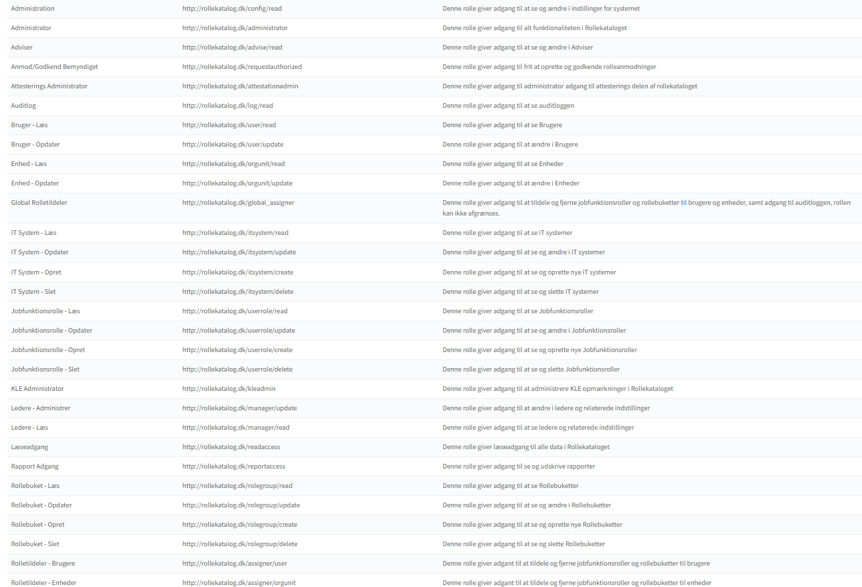
.

General menustruktur og navigation
Funktionaliteten i OS2rollekatalog er inddelt i 3 hovedgrupper, som er tilgængelig via topmenuen
Menupunkternes tilgængelighed er afhængig af, hvilke roller man har i OS2rollekatalog
- Rettigheder. Dette menupunkt er tilgængelig for alle brugere, og det er her man starter når man logger ind i OS2rollekatalog.
- Rapporter og adviser. Dette menupunkt har man adgang til, hvis man har Læseadgang (eller en mere privilegeret rolle).
- Administration. Dette menupunkt er kun tilgængeligt for administratorer, eller hvis man har fået tildelt systemrollen eksplicit.
Ved at vælge en af menupunkterne i toppen, skifter man mellem forskellige undermenuer, som er tilgængelig i venstre side af rollekataloget. Præcist hvilke menupunkter der kommer frem, er afhængig af både hvilke roller man er tildelt, samt hvilke funktioner i OS2rollekatalog, der er slået til.

Rettigheder
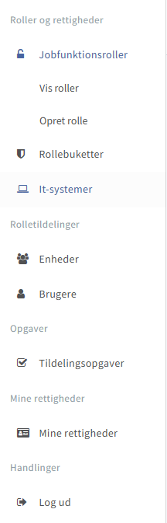
Venstremenuen giver her adgang til de primære funktioner i rollekataloget. Det er et overblik over de data, der befinder sig i rollekataloget, dvs.

- It-systemer
- Roller og rettigheder
- Organisationsdata
- Brugere

Herunder også handlinger vedrørende disse data, dvs rolletildelinger, anmodninger m.m.
Præcist hvilke menupunkter man får adgang til, afhænger af ens roller, og der henvises til de følgende afsnit for et indblik i disse funktioner.

Brugere
Via menupunktet ”Brugere” kan man få vist en oversigt over alle brugere indlæst i OS2rollekatalog. Her kan de enkelte søgefelter bruges til at filtrere listen af brugere, så man nemt kan finde den bruger, man gerne vil administrere rettigheder for. Bemærk at det er muligt at indlæse deaktiverede brugere ind i OS2rollekatalog, så man også kan administrere rettigheder for disse – disse brugere mærkes tydeligt med mærkatet ”Deaktiveret” som vist i skærmbilledet nedenfor. Hvorvidt deaktiverede brugere indlæses, afhænger af en teknisk opsætning i integrationen til Active Directory.
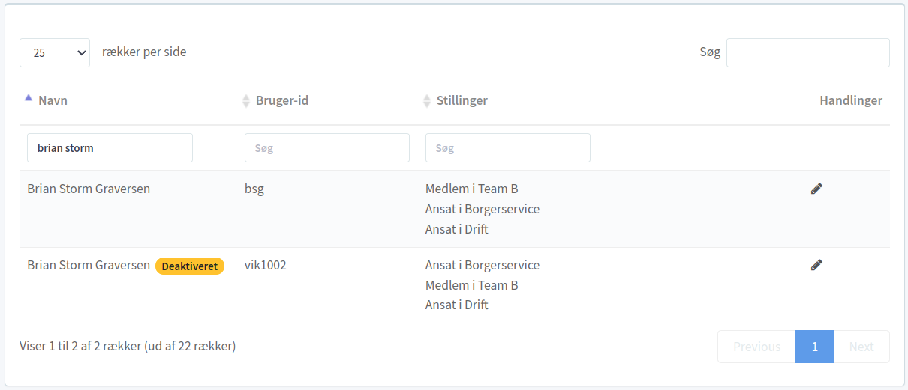

Rapporter & adviser
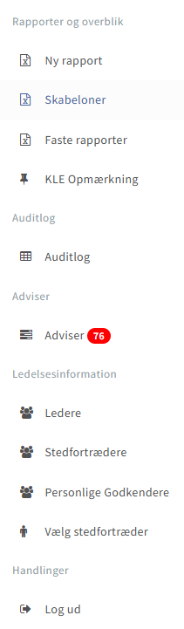
Venstremenuen giver her adgang til en række af de data som findes i rollekatalog, med fokus på udtræk i excel og/eller listeform.
Her kan man danne sig et overblik over data, trække rapporter, gennemse loggen og lignende funktioner.
Som udgangspunkt har almindelige brugere ikke adgang til disse funktioner, og man skal eksplicit tildeles en rolle i rollekataloget, fx læseadgang, for at få adgang til disse informationer.
Det er dog ikke alle informationerne som er tilgængelige bare fordi man har læseadgangen.

Administration
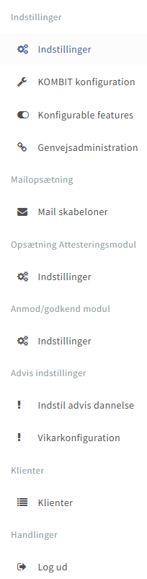
Venstremenuen giver her adgang til de områder i OS2rollekatalog, som kan konfigureres.
Det er alene Administratorer, som har adgang til disse funktioner, og de er beskrevet i afsnittet omkring rollen Administrator længere nede, men overordnet beskrevet har en administrator adgang til at:

- Konfigurere dele af rollekataloget
- Få et overblik over hvilke funktioner, der er slået til/fra
- Opsætte mail skabeloner
- Opsætte hvilket advis’er der dannes af rollekataloget
- Opsætte hvilke klienter der kan tilgå API’et

Administrator
En Administrator i OS2rollekatalog har fuld adgang til ALT funktionalitet, herunder også den funktionalitet som andre roller giver adgang til.
I dette afsnit beskrives den funktionalitet, som kun Administratorer har adgang til.
Der er en række indstillinger i OS2rollekatalog, som konfigureres af en administrator inde i OS2rollekatalog. Konfigurationssiden tilgås ved at klikke på menupunktet ”Administration” i toppen af rollekataloget, og herfra vælge det man gerne vil konfigurere

Indstillinger
Hvis man tilgår menupunktet ”Indstillinger”, vises der en række af indstillinger, som kan slås til/fra i rollekataloget, og som kan konfigureres yderligere, hvis de er slået til. Disse beskriveres i dette afsnit.
Selve skærmbilledet er illustreret nedenfor
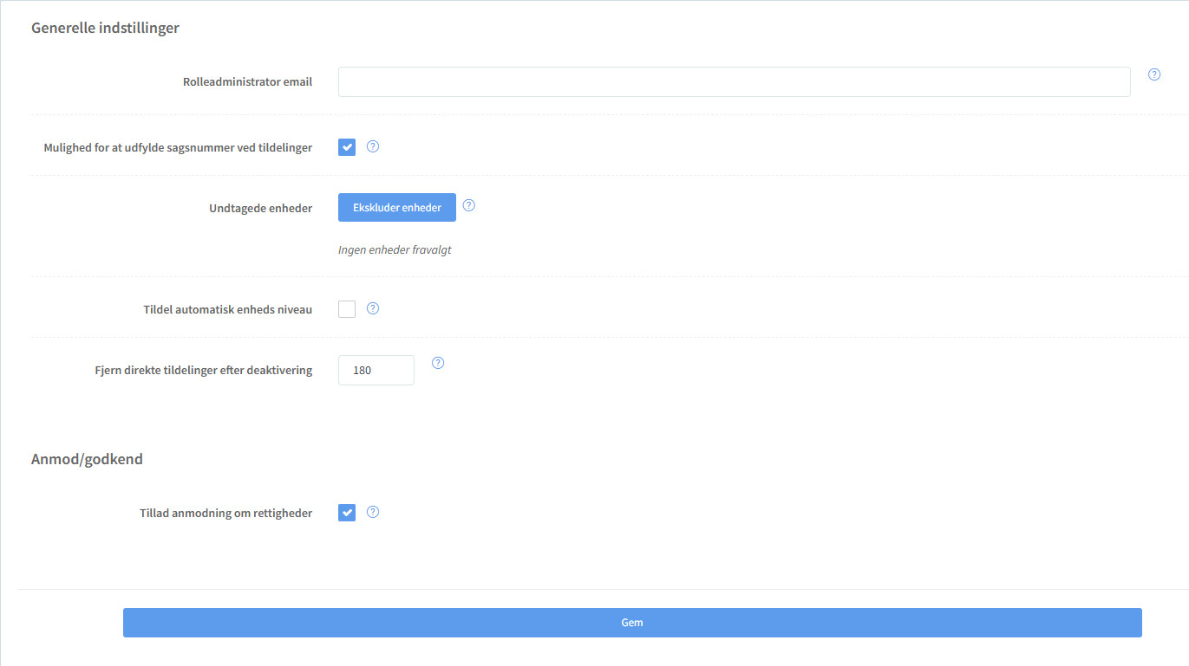

Generelle indstillinger
Hvis man tilgår menupunktet Indstillinger, vises en række indstillinger, som kan slås til/fra i rollekataloget, og så kan konfigureres yderligere, hvis de er slået til.

6.1.1.1 Rolleadministrator email
Her kan man indtaste en email-adresse på en rolleadministrator (eller en fælles postkasse), som skal adviseres når der sker ændringer på it-systemer. Bemærk at denne postkasse får informationer om ALLE it-systemer. Hvis man kun ønsker at modtage besked om ændringer på udvalgte it-systemer, så kan man i stedet tilføje en email-adresse under de it-systemer, som man ønsker at abonnere på ændringer til (dette gøres under det enkelte it-system).
Når der er sat flueben i boksen Mulighed for at udfylde sagsnummer ved tildelinger kan der angives et sagsnummer ved tildeling af en jobfunktionsrolle eller rollebuket.
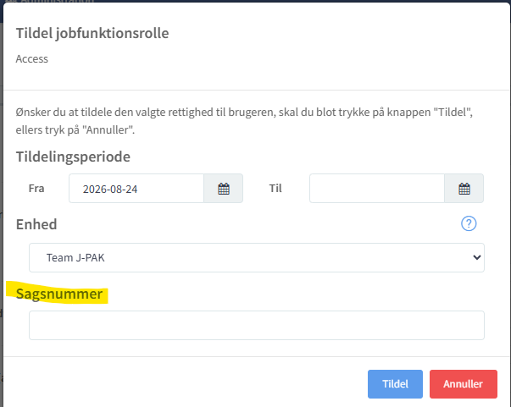

6.1.1.2 Undtagede enheder
De enheder, der markeres her, vil blive skjult fra rollekataloget og kan ikke vælges eller bruges andre steder.
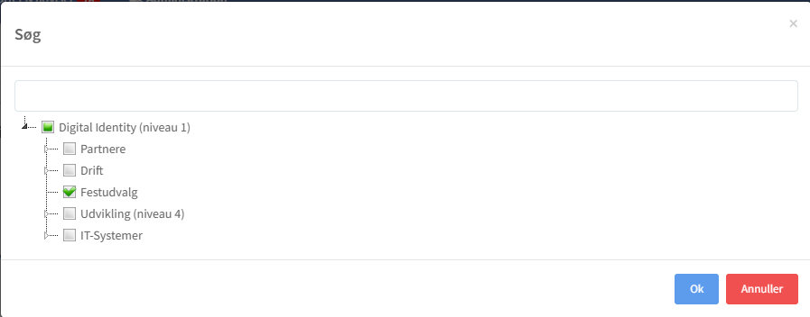

6.1.1.3 Tildel automatisk enhedsniveau
Hvis der sættes flueben i denne boks, så kan enhedsniveauet tildeles automatisk ud fra enhedens placerings i enhedstræet jf. billedet nedenfor.
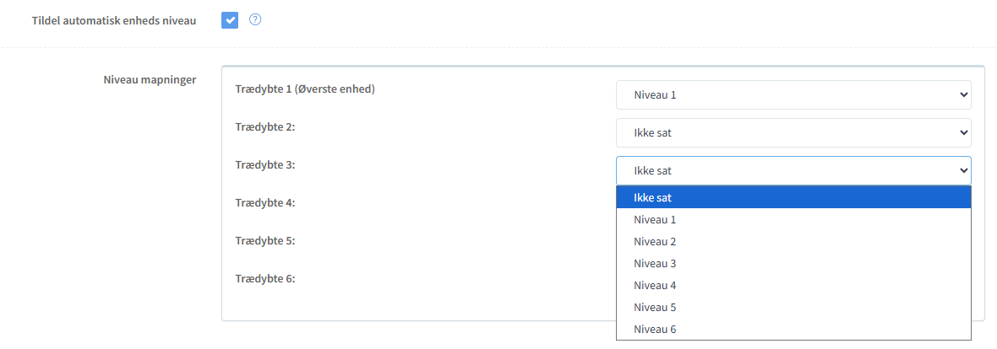

6.1.1.3 Fjern direkte tildelinger efter deaktivering
Her kan man angive et antal dage, hvorefter direkte tildelinger vil blive slettet for deaktiverede eller slettede brugere. Sættes værdien til 0, så vil direkte tildelinger blive fjernet med det samme. Hvis feltet er tomt. Er funktionen slået fra.

6.1.1.4 Anmod/godkend
Hvis man sætter flueben i ”Tillad anmodning om rettigheder” aktiveres muligheden for at anmode om og godkende rettigheder til roller. Læs mere i Anmod/Godkend i afsnit 11

KOMBIT konfiguration
Når der er sat flueben i boksen ud for Nye it-systemer fra KOMBIT skal være skjulte som default, vil nye systemer der bliver importeres automatisk være skjult. Dette kan være en fordel, da det ikke er alle systemer fra KOMBIT, som man ønsker at tage i anvendelse.
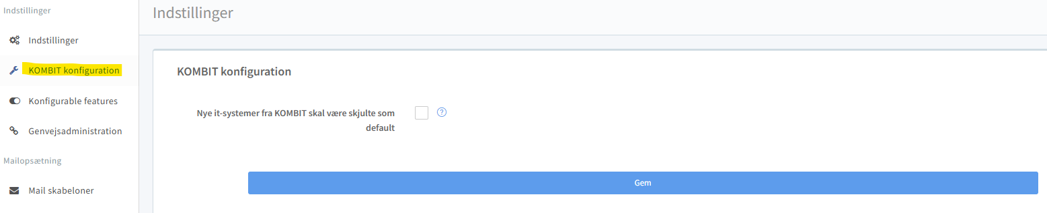

Listen over skjulte KOMBIT systemer kan tilgås under menupunktet Rettigheder – IT-systemer – Vis it-systemer, hvor det også kan gøres synligt ved at klikke på blyanten i kolonnen Handlinger
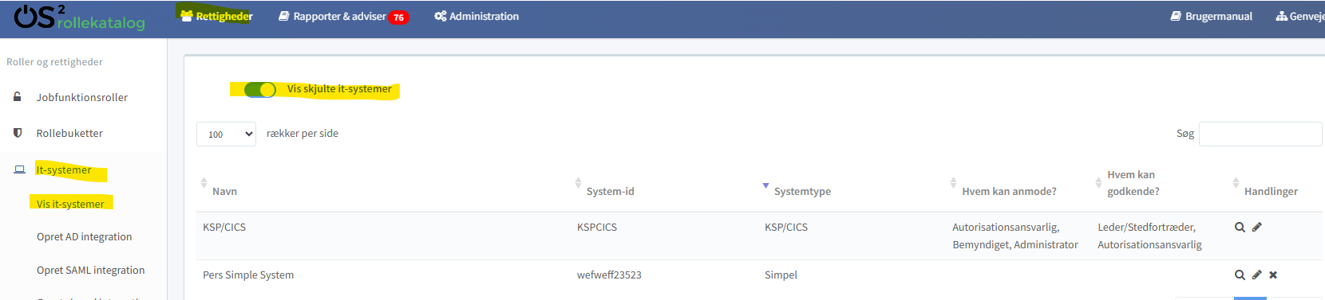

Hvis IT-systemet skal være synligt, skal man fjerne fluebenet i boksen Skjult. Se skærmbillede nedenfor
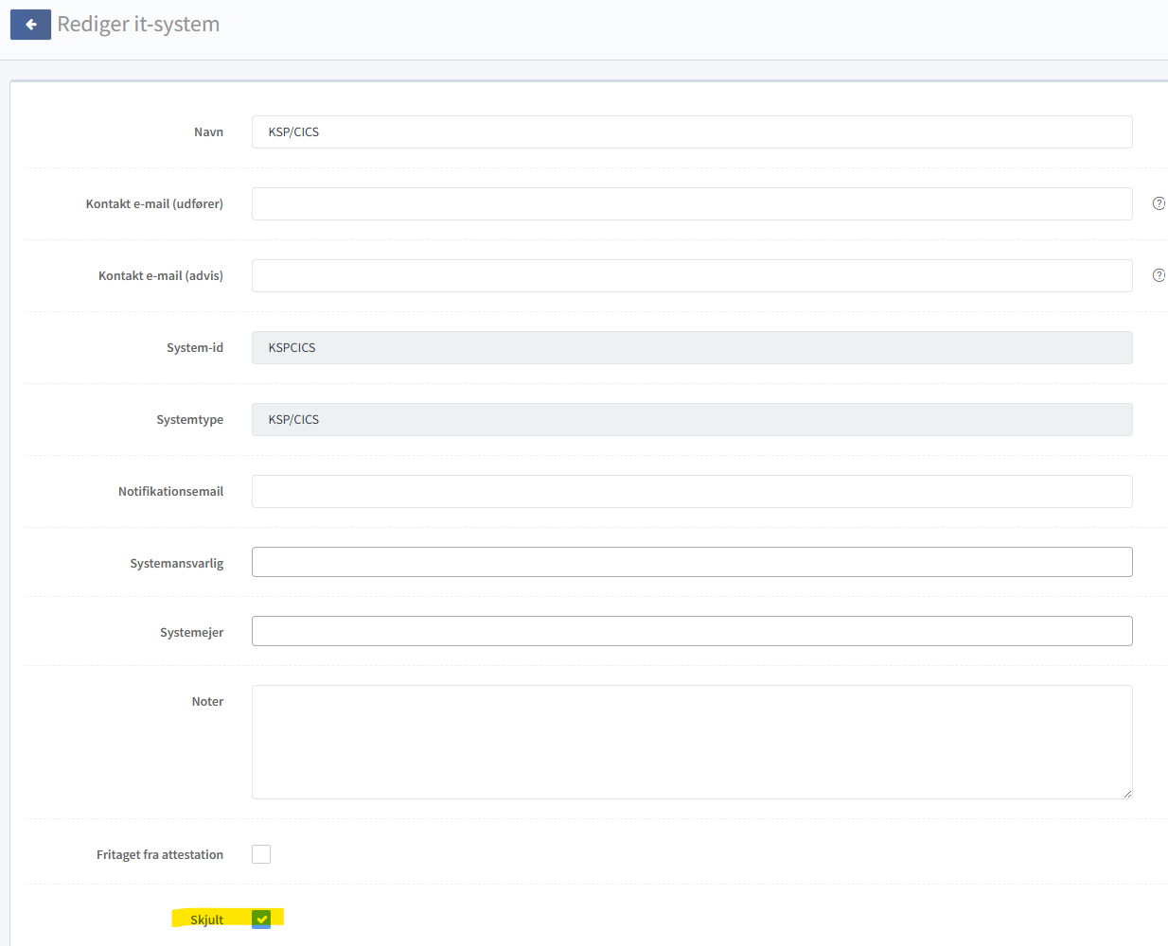

Konfigurable features
Konfigurable features er en oversigt over, hvilke features eller funktioner som der kan tændes for, og hvilke der er tændt for i Rollekataloget. Funktionerne på denne liste skal slås til af driftoperatøren.
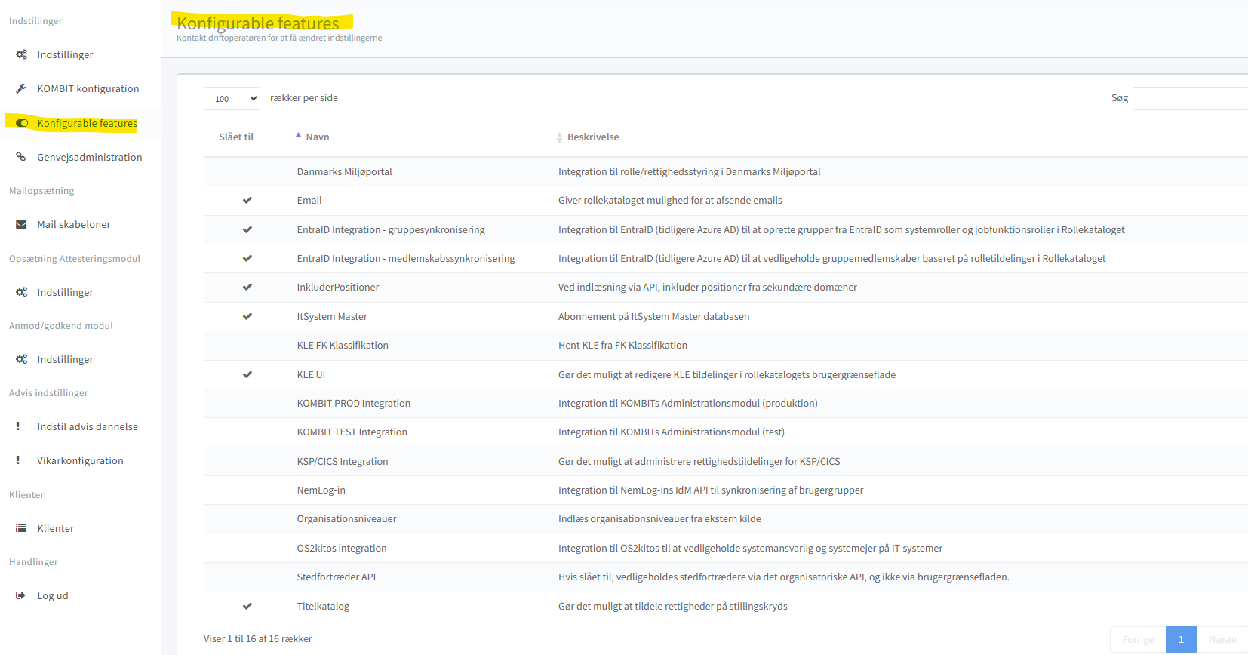

Genvejsadministration
Under menupunktet Genvejsadministration kan man administrere og oprette nye forsidelinks og genveje.
Rollekataloget kommer som standard med fire forsidelinks ”Jeg er leder”, ”Jeg er tekniker”, ”Jeg er rolleadministrator” samt ”Attestering og rettighedskontrol”.

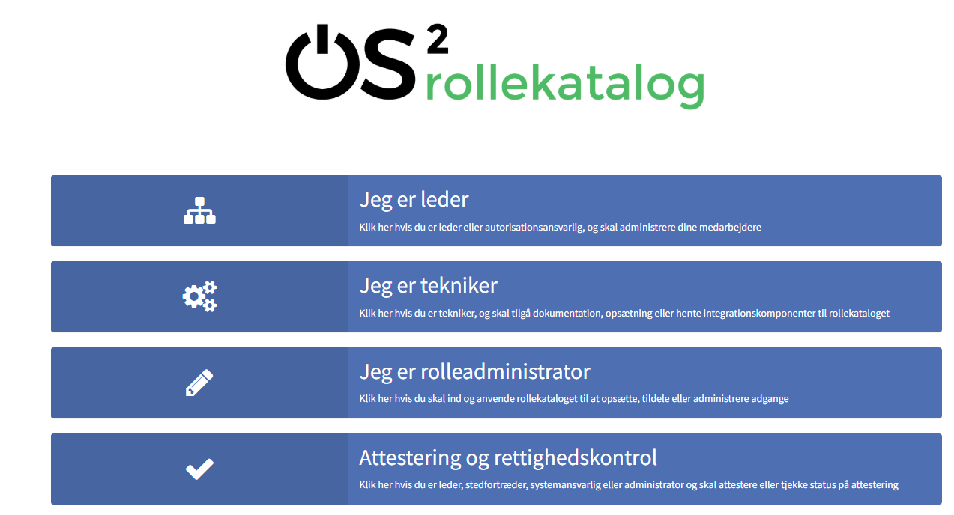

De fire standardlinks kan ikke slettes, men de kan fjernes fra forsiden ved at fjerne fluebenet ”Aktiv”.
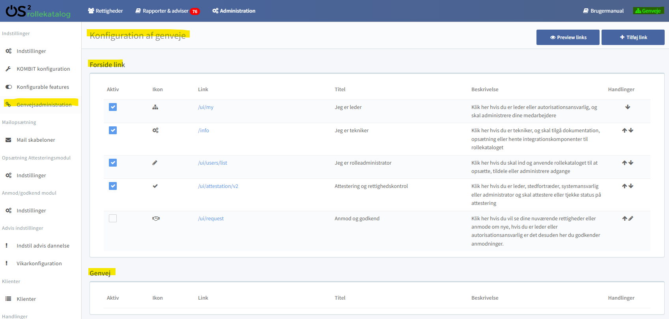

Udover muligheden for at gøre standardlinkene aktive/inaktive, kan man også ændre rækkefølgen ved hjælp af pilene i kolonnen Handlinger.
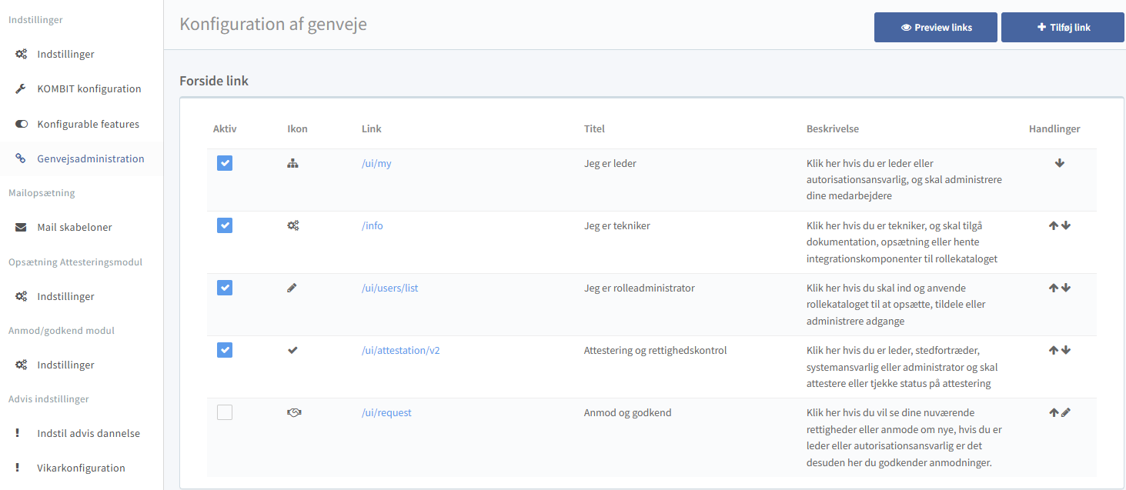
Man kan også tilføje nye links. Hvis der trykkes på ”Tilføj link” knappen bliver man præsenteret for nedenstående dialog, her kan indtastet titel mm. link kan være relativ eller absolut.
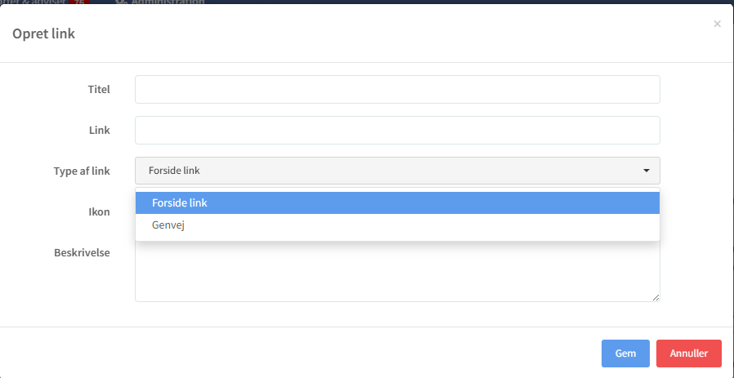
Man kan både oprette Forside links og Genveje.
Genveje tilgås i øverste højre hjørne i OS2rollekatalog
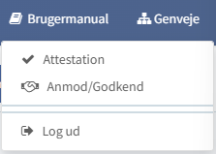

Mailopsætning
Under menupunktet mailopsætning er der en række mailskabeloner. De er inddelt i tre kategorier: Generelle skabeloner, Attesterings skabeloner og Anmod/Godkend skabeloner. I dette afsnit vil fokusere på de Generelle skabeloner. Skabeloner til Attestering og Anmod/Godkend vil blive gennemgået i henholdsvis afsnit 10 og 11
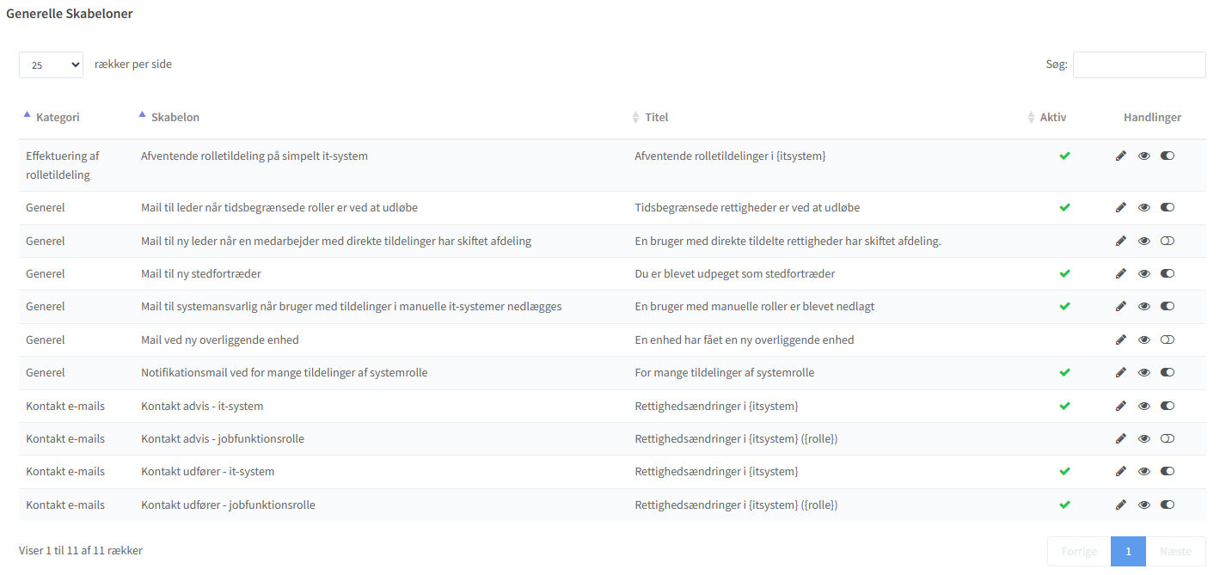
Ved at klikke på blyanten for en skabelon i overblikket, åbnes redigeringsskærmen for den valgte skabelon, som vist nedenfor.
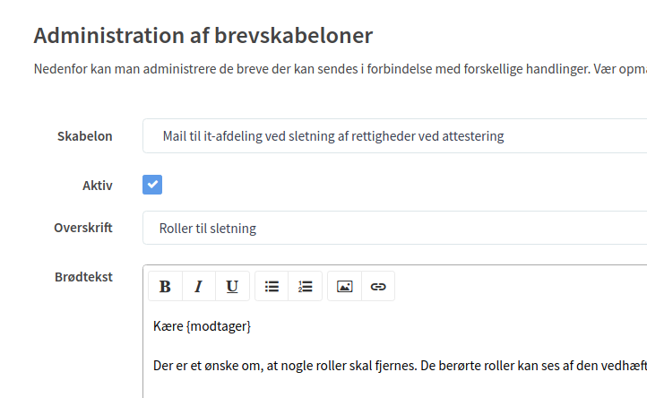
Hver mailskabelon har sin egen tekst som kan redigeres, og den indbyggede ”editor” kan anvendes til at opsætte formateret tekst, herunder indlejrede billeder og links.
Der er enkelte pladsholdere som kan indsættes i mailskabelonen, og som erstattes af rigtige værdier når skabelonen anvendes af rollekataloget. Disse er
- {modtager} – denne anvendes i alle skabeloner, og indeholder navnet på modtageren af mailen
- {leder} – denne giver kun mening for enkelte skabeloner, hvor beskeden indeholder oplysninger om lederen.
- {enhed} – denne giver kun mening for enkelte skabeloner, hvor beskeden vedrører en enhed.
For skabelonerne "Kontakt udfører" og "Kontakt advis" (se nedenfor) findes derudover en mere avanceret pladsholder, {ændringer}, der selv kan tilpasses. I stedet for at indsætte {ændringer} direkte i brødteksten, kan man definere et "format per ændring", som gentages for hver rolle/handling i listen af ændringer. Dette format har sine egne pladsholdere:
- {handling} -- om rettigheden er tildelt, fjernet eller ændret
- {itsystem} og {rolle} -- det pågældende it-system og rolle
- {rollebeskrivelse} -- rollens beskrivelse. Kan afkortes ved at angive et max antal tegn, fx {rollebeskrivelse:40} for kun at vise de første 40 tegn
- {tildeler} -- personen der har foretaget tildelingen/ændringen
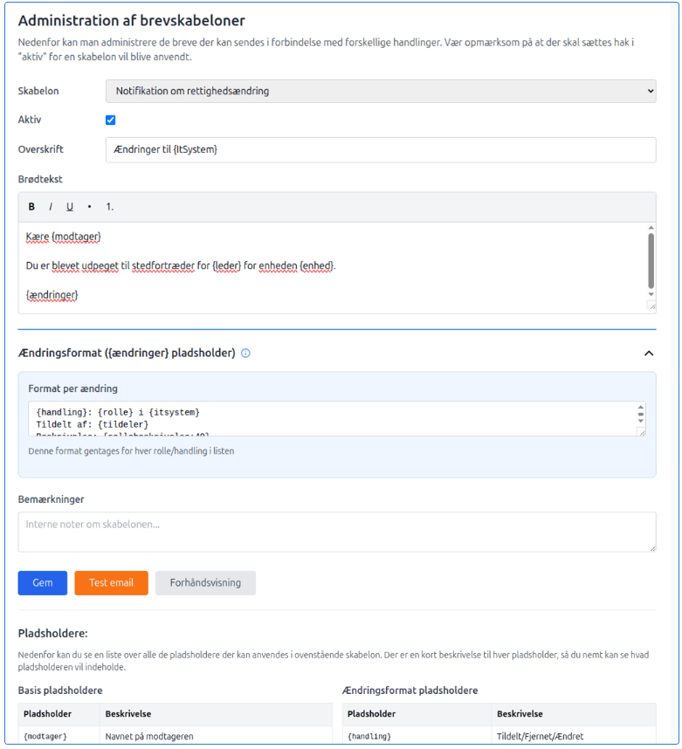
I kategorien "Kontakt e-mails" findes fire skabeloner: "Kontakt udfører - it-system", "Kontakt udfører - jobfunktionsrolle", "Kontakt advis - it-system" og "Kontakt advis - jobfunktionsrolle". De to "udfører"-skabeloner er slået til som standard (så formatet svarer til det, der sendes i dag), mens de to "advis"-skabeloner er slået fra som standard.
Hver skabelon kan aktiveres individuelt ved at sætte flueben i ”Aktiv”, og både brødteksten og overskriften kan tilpasses.
Bemærk at forskellige funktionalitet er bundet til forskellige mailskabeloner. Hvis man aktiverer en given funktion i rollekataloget (fx attestering), så er der en række skabeloner som hører til netop denne funktionalitet. Både skabelonen og funktionaliteten skal være slået til for at det hele fungerer. Hvis man slår en funktionalitet til, men deaktiverer de tilhørende skabeloner, vil funktionaliteten ikke fungere.

Opsætning Attesteringsmodul
Attestering og konfiguration er beskrevet i afsnit 10
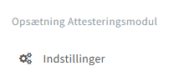

Anmod/godkend modul
Anmod/godkend modulet er beskrevet i afsnit 11
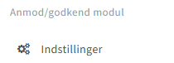

Advis indstillinger
Rollekataloget danner advis’er, som kan tilgås af alle med læseadgang til rollekataloget. Hvilke advis’er der dannes kan administreres af en administrator ved at tilgå menupunktet ”Indstil advis dannelse”.
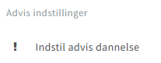
Her præsenteres man for en liste af mulige advis’er, hvor man kan slå de enkelte advis typer til/fra som illustreret nedenfor. Beskrivelse af de enkelte adviser kan man se ved at klikke på spørgsmålstegnet ud for det enkelte advis.
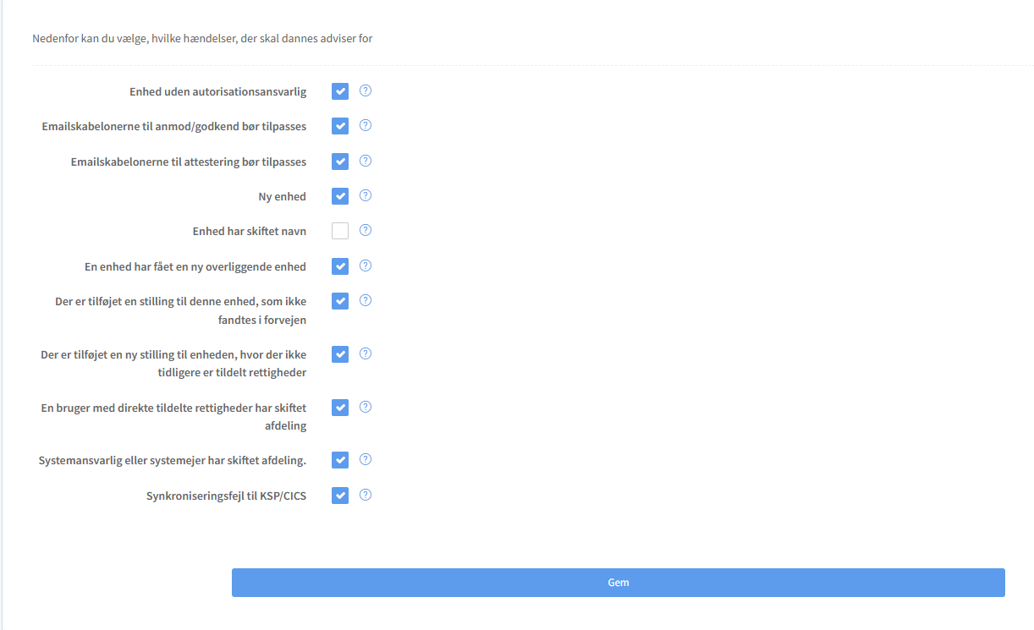

Konfigurere klienter
Rollekataloget udstiller et API, der kan kaldes af eksterne systemer. Dette API er inddelt i 3 hovedområder
- Organisations API’et (indlæse organisatoriske stamdata)
- Læse-adgang (opslag på en brugers rettigheder)
- Rolleadministration (tildele/fjerne rettigheder på brugere og enheder)
Under menupunktet ”Klienter”, kan man se en liste over alle oprettede klienter, og har mulighed for at oprette nye klienter samt slette/redigere eksisterende klienter som vist nedenfor
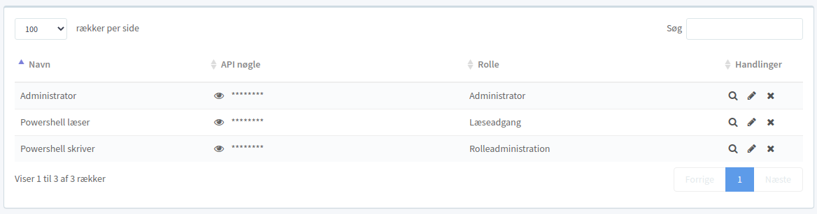
Når man opretter en klient, skal man vælge hvilken rolle den skal tildeles. Her kan man vælge mellem
- Administrator (giver adgang til alle API’er)
- Læseadgang (giver kun adgang til at lave opslag)
- Rolleadministration (giver både læseadgang samt adgang til at foretage rettighedsændringer)
- Organisation (giver adgang til at indlæse organisationsdata)
Det anbefales, at man opretter en klient per integration, så man nemt kan lukke en given integration, uden at påvirke andre integrationer til rollekataloget. Ved at oprette en dedikeret klient per integration, kan man også sikre at de ikke får flere adgange end nødvendigt.

Oprette it-systemer
Alle rettigheder, der kan administreres i OS2rollekatalog, er knyttet op på it-systemer. For at man kan administrere rettigheder, skal der først være oprettet et it-system, som rettighederne kan oprettes under.
Som Administrator har man mulighed for at oprette nye it-systemer, som kan administreres inde fra OS2rollekatalog.
Her skal man tilgå menupunktet ”Rettigheder” i toppen, og så menupunktet ”It-systemer” i venstremenuen.
Der findes 4 forskellige typer af it-systemer, hvor det er muligt at oprette 3 af typerne.
- KOMBIT. Denne type it-system kommer fra KOMBITs administrationsmodul, og kan hverken oprettes eller redigeres i OS2rollekatalog
- SAML. Denne type it-system beskriver et sæt af rettigheder som udstilles via login gennem AD FS
- Active Directory. Denne type it-system beskriver en gruppering af sikkerhedsgrupper i Active Directory, som administreres inde fra OS2rollekatalog
- Simpel. Denne type it-system beskriver et håndbårent it-system, hvor man anvender OS2rollekatalog til dokumentation og bestilling af rettigheder
Man kan liste, redigere og oprette nye it-systemer via menupunktet ”It-systemer” i venstre menuen.
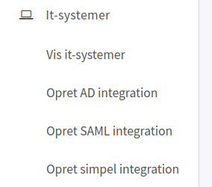

Skærmbillederne til at oprette (og redigere) it-systemer er næsten identiske, hvor kun ledetekster og beskrivelser er forskellige.
Alle it-systemer har et System-id tilknyttet. Dette er et teknisk ID, som kan anvendes hvis man ønsker at tilgå it-systemet via API’et på OS2rollekatalog. ID’et skal udfyldes ved oprettelse, og må kun indeholde bogstaver og bindestreger.
Der vises nedenfor et skærmbillede af opret/rediger skærmbilledet for en AD integration
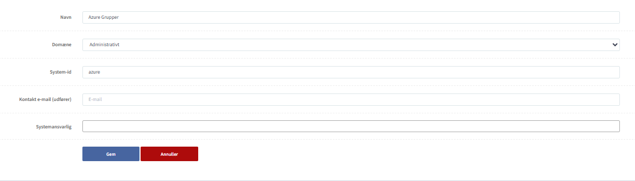
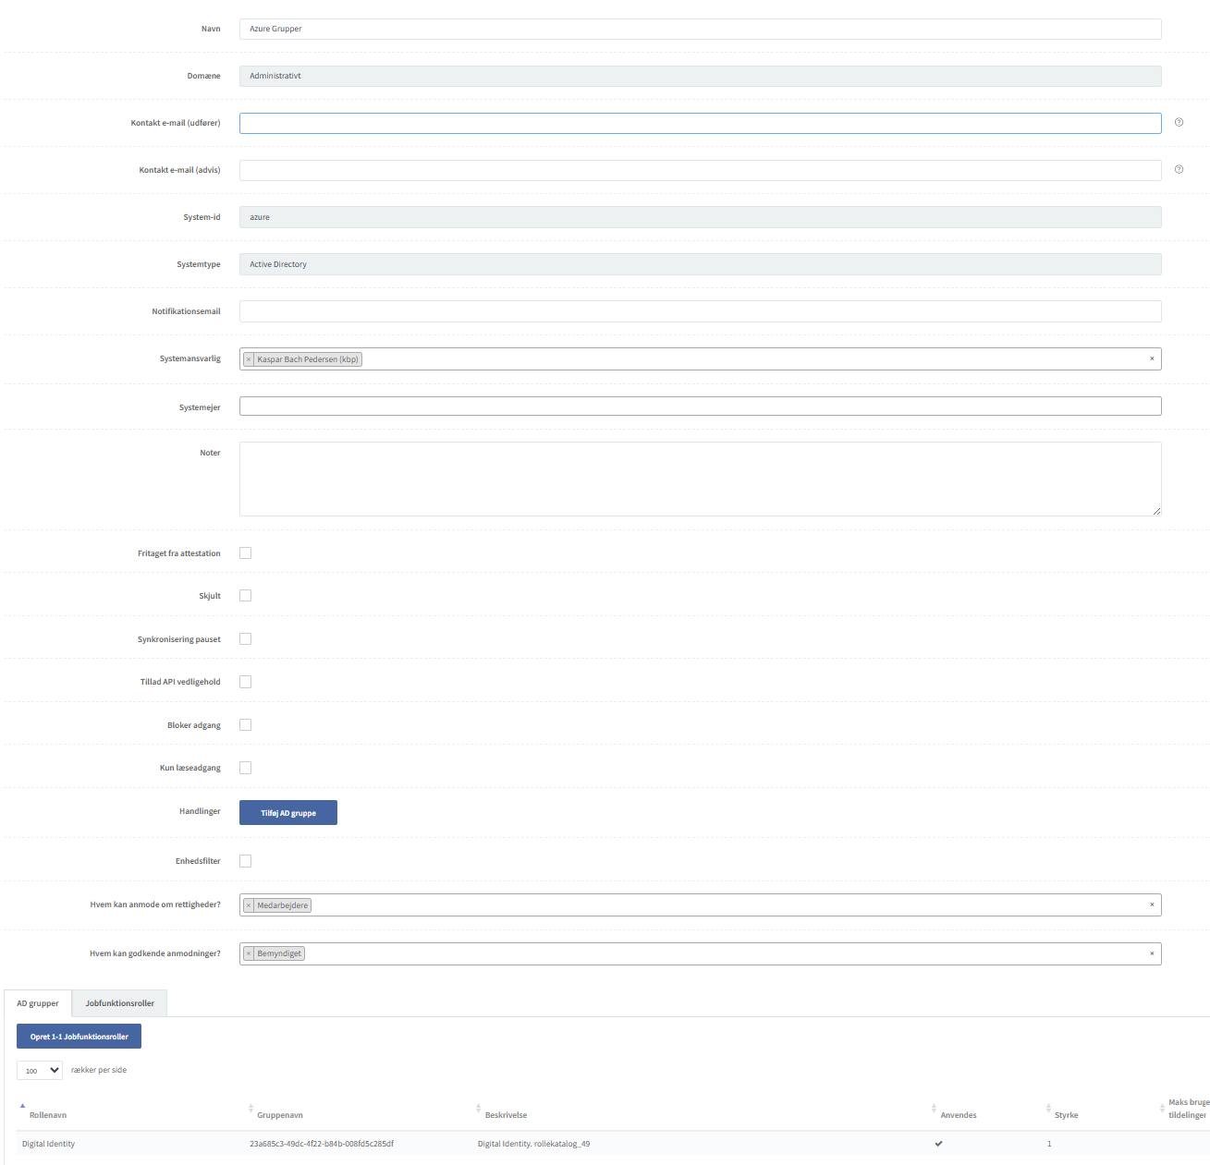

Man kan oprette systemroller under det oprettede it-system ved at klikke på knappen ”Tilføj AD gruppe” / ”Tilføj SAML Rolle” / ”Tilføj Rolle” (afhængig af typen af it-system).
Her har man mulighed for at udfylde stamdata om rollen, som vist på skærmbilledet nedenfor
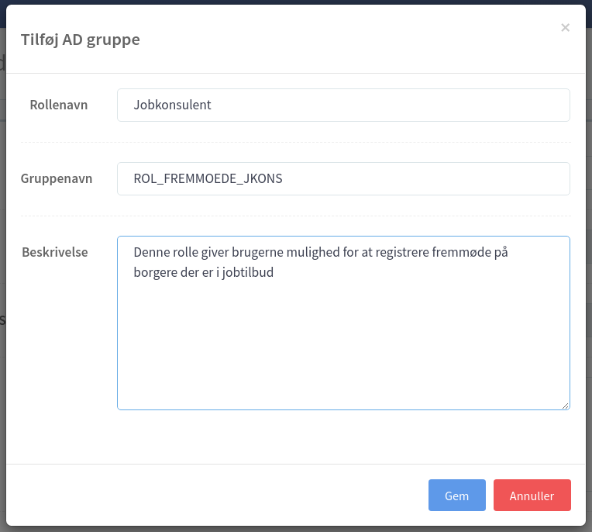

På samme måde kan man slette og redigere systemroller under et givent it-system, så opsætningen af it-systemet i OS2rollekatalog matcher virkeligheden i det it-system, man ønsker at administrere fra OS2rollekatalog.

SAML integration
Når man opretter en SAML integration, skal it-systemet have henholdsvis et navn og et system-id. Navnet anvendes alene til præsentationsformål, og her har man frit valg. System ID’et anvendes i tekniske integrationer, så undlad at anvende specialtegn eller mellemrum.
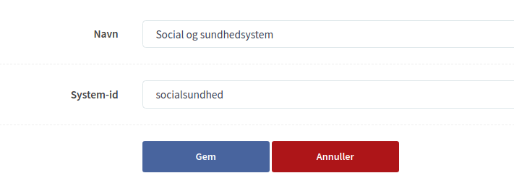
Når it-systemet er oprettet, kan man opsætte en række parametre på it-systemet, disse er
- Kontakt e-mail (udfører) Hvis man udfylder denne med en gyldig email adresse, så sendes der mail om rettighedsændringer. Denne anvendes til de mails, hvor modtageren skal foretage en manuel handling i det pågældende it-system
- Kontakt e-mail (advis) Samme som ovenfor men anvendes til at give besked om rolletildelinger, uden at der nødvendigvis skal foretages en handling - fx til orientering af en systemejer.
- Notifikationsemail Hvis man udfylder denne med en gyldig email adresse, så sendes der emails om evt ændringer til it-systemet (fx nye roller) til denne email adresse.
- Systemansvarlig I dette felt kan der vælges systemansvarlig, som blandt andet kan anvendes i Attestering og Anmod/Godkend. Informationerne kan også hentes fra Kitos. Se endvidere afsnit 4.9.4
- Systemejer I dette felt kan der vælges systemejer. Informationerne kan også hentes fra Kitos. Se endvidere afsnit 4.9.5
- Noter Her kan man skrive noter til it-systemet. De anvendes alene til visning i dette skærmbillede.
- Fritaget fra attestation Hvis der sættes flueben i denne boks, så er IT-systemet fritaget fra attestation. Se endvidere afsnit 10
- Skjult Hvis der er sat flueben i dette felt, så kan man ikke vælge it-systemet i brugergrænsefladens andre skærmbilleder. Dette kan bruges til at ”slette” et it-system uden faktisk at slette det.
- Tillad API vedligehold. Hvis man ønsker at anvende API’erne til at administrere dette it-system, så skal der være flueben her. Det anvendes fx til nogle af AD integrationerne.
- Abonnér på it-system. Der er enkelte it-systemer, hvor der centralt vedligeholdes en liste af roller for disse. Her kan man sætte flueben og så vælge blandet de it-systemer der er vedligeholdt centralt. Hvis man slår denne funktion til, kan man ikke selv oprette roller på it-systemet.
- Hvem kan anmode om rettigheder? Her kan man vælge, hvem der skal kunne anmode om rettigheder til systemet fx nedarvet fra de generelle indstillinger eller specifikt valgte roller. Se endvidere afsnit 11
- Hvem kan godkende rettigheder? Her kan man vælge, hvem der skal kunne godkende anmodninger om rettigheder til systemet. fx nedarvet fra de generelle indstillinger eller specifikt valgte roller. Se endvidere afsnit 11
Endeligt kan man opsætte roller. Her vil man typisk have fået en liste af roller som it-systemet understøtter af ens leverandør. Disse kan tilføjes ved at anvende knappen ”Tilføj SAML rolle”. Igen er der et navn som kun anvendes til præsentationsformål, og et Teknisk ID, som er det ID som leverandøren ønsker at rollen skal have. Rollen har også en styrke, som default er sat til 1. Hvis man ønsker at roller i et it-system skal vægte forskelligt, kan man give rollerne forskellig styrke. Når en medarbejders rettigheder beregnes, så vælges kun den/de stærkeste systemroller inden for samme it-system. Hvis en medarbejder har tildelt tre roller fra samme it-system, med hhv. styrke 2, 4 og 4, er den stærkeste værdi 4, så man har effektivt de to systemroller med styrke 4. Hvis man ikke ønsker at roller skal vægtes forskelligt, skal man bare lade dem alle sammen have en styrke på 1, da de så alle vil være i effekt.

AD integrationen
En AD integration oprettes lige som en SAML integration. Her er der dog én attribut mere man kan sætte på it-systemet.
- Synkronisering pauset. Når it-systemet er pauset, så foretages ingen synkronisering til AD. Hvis man har et pauset system, hvor pause-markeringen fjernes, foretages en FULD synkronisering mod AD
Hvis man har oprettet en integration til AD, vil integrationen være pauset som udgangspunkt. Når man er færdig med at opsætte it-systemet, kan man fjerne fluebenet i ”Synkroniseringen pauset” for at aktivere integrationen.
Alle it-systemer som er pauset, vil angive dette både på listen over it-systemer, samt på tildelte rettigheder under en brugers stamdata som vist nedenfor
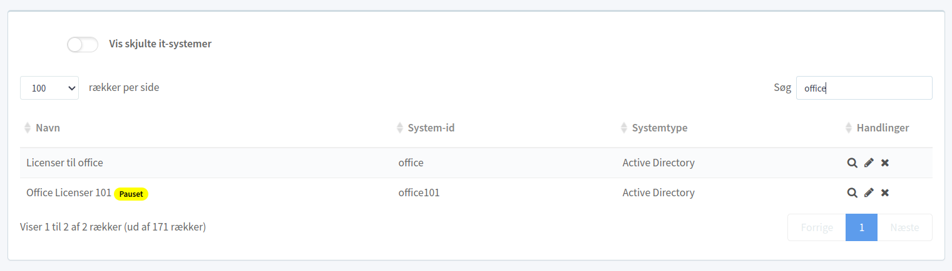

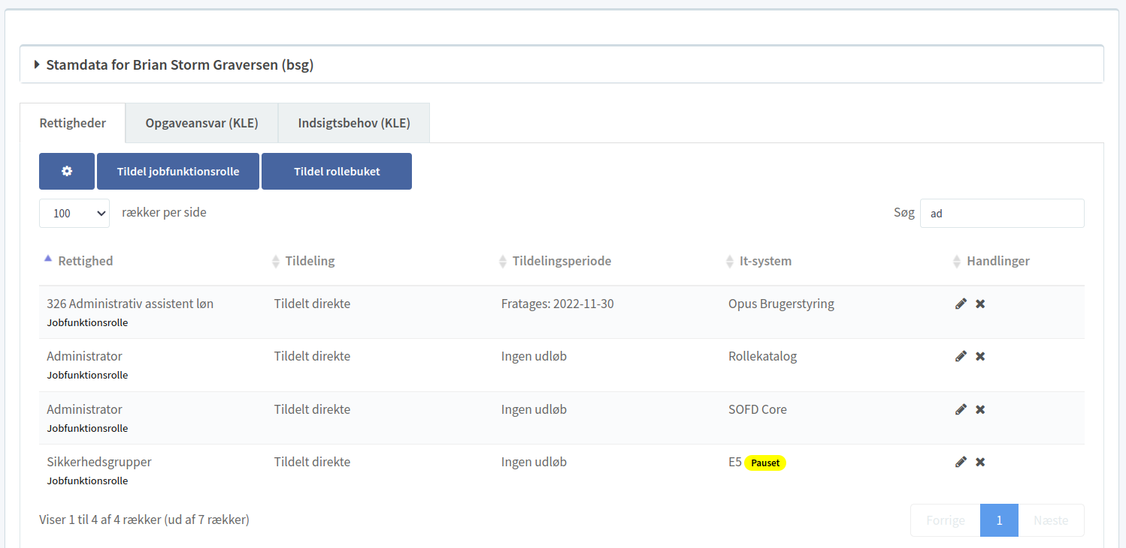

Bemærk at når man redigerer et AD-system, så kan man oprette nye AD grupper direkte fra rollekataloget ved at trykke på knappen Tilføj AD gruppe
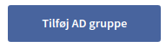
Her kan man vælge mellem både Sikkerhedsgrupper og Distributionsgrupper i den dialog der kommer op
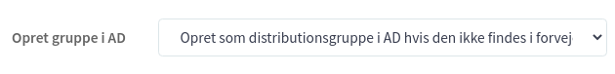
AD grupper har ligesom SAML systemroller en styrke, som default er sat til 1. Hvis man ønsker at AD grupper i et it-system skal vægte forskelligt, kan man give AD grupperne forskellig styrke. Når en medarbejders rettigheder beregnes, så vælges kun den/de stærkeste AD grupper inden for samme it-system. Hvis en medarbejder har tildelt tre AD grupper fra samme it-system, med hhv. styrke 2, 4 og 4, er den stærkeste værdi 4, så man har effektivt de to AD grupper med styrke 4. Hvis man ikke ønsker at AD grupper skal vægtes forskelligt, skal man bare lade dem alle sammen have en styrke på 1, da de så alle vil være i effekt.
Bemærk at selve oprettelsen udføres af en lokal agent ved navn ADSyncService. Hvis denne agent ikke er installeret, udføres der ikke nogen oprettelse af grupper, uagtet man beder rollekataloget om at udføre denne oprettelse. Se dokumentationen for ADSyncService for yderligere oplysninger om dette.
ADsyncService kan tilgås fra OS2rollekatalog brugergrænseflade under Administration
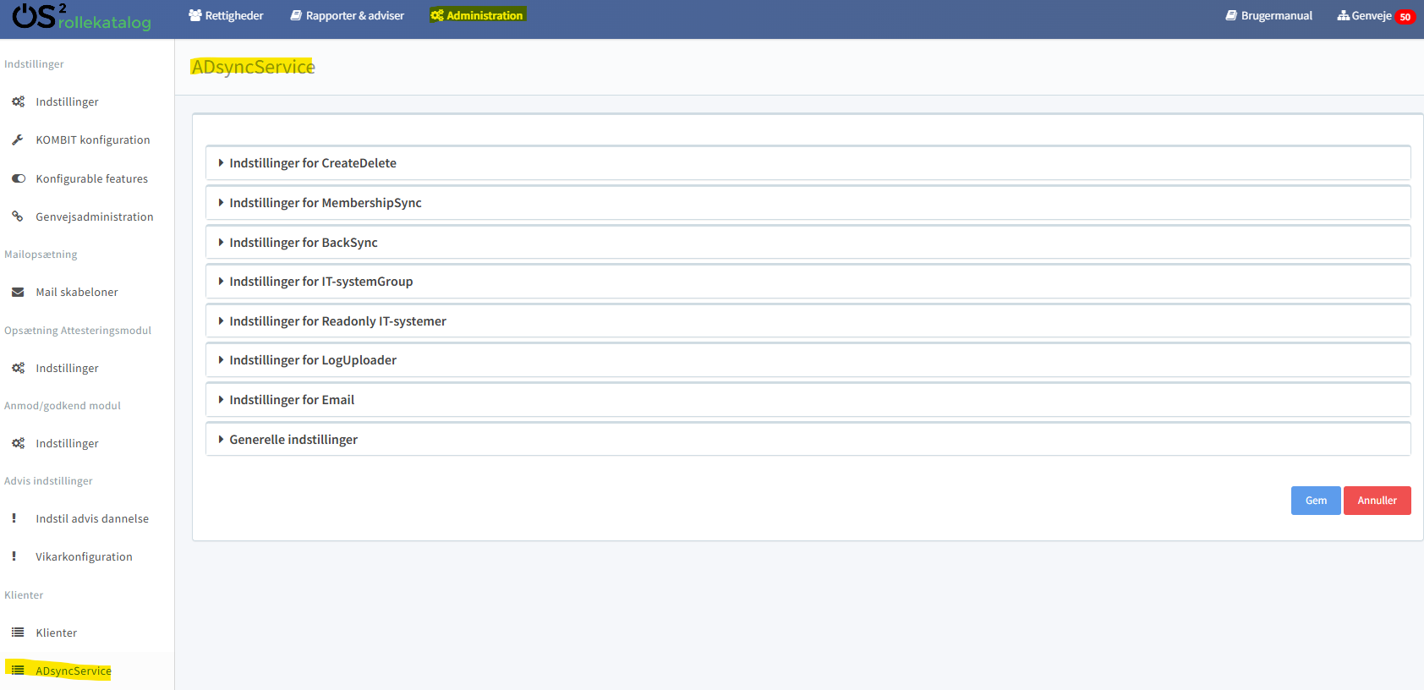

Simpel integration
En simpel integration anvendes til it-systemer hvor Rollekataloget ikke selv står for at sikre at rettigheder synkroniseres til it-systemet.
En simpel integration fungerer ved at der sendes emails omkring rettighedsændringer til en opsat email postkasse, og et menneske i den anden ende, så udfører de faktiske rettighedsændringer i det berørte it-system.
Lige som for AD og SAML, opretter man rollerne via brugergrænsefladen, hvor et tekniske ID og et præsentationsnavn anvendes.
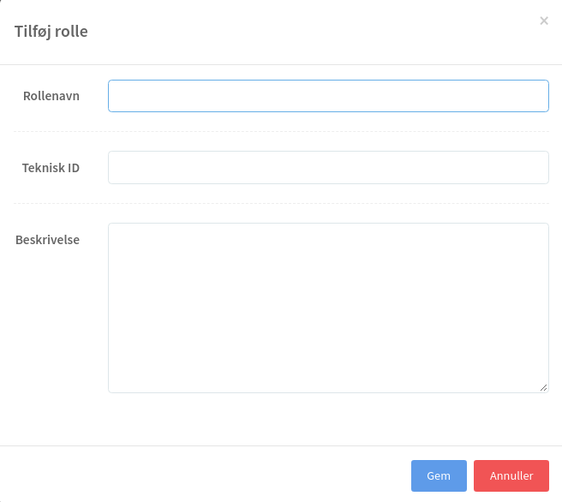
Mail til Kontakt e-mail (udfører) og evt. Kontakt e-mail (advis) bliver sendt hvert 10 min.
Modtageren er så ansvarlig for at udføre de faktiske ændringer i det berørte system.

Systemansvarlig
Man kan sætte en systemansvarlig for it-systemet, den systemansvarlige vil være den der skal attestere for opbygningen af it-systemets jobfunktionsroller, og evt. tildelinger, hvis dette er tilvalgt.
Et it-system kan have flere systemansvarlige tilknyttet på samme tid, fx så flere medarbejdere kan stå for attesteringen af it-systemet i fællesskab.
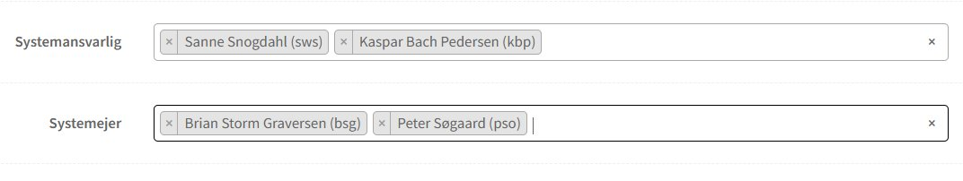

Systemejer
IT-systemer kan have en tilknyttet systemejer. Lige nu anvendes systemejer kun i forbindelse med attestation hvor systemejer vil være cc. på e-mails sendt til systemansvarlige.
Ligesom med systemansvarlige kan et it-system have flere systemejere tilknyttet på samme tid. Se skærmbilledet i afsnittet ovenfor, hvor felterne "Systemansvarlig" og "Systemejer" begge kan indeholde flere personer.

Modellering af Jobfunktionsroller
For alle de it-systemer, der er oprettet i OS2rollekatalog, er det muligt at modellere Jobfunktionsroller, der er en gruppering af rettigheder indenfor ét it-system. Dette gøres via menupunktet ”Jobfunktionsroller” i venstremenuen.

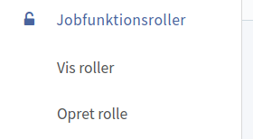

Administrere eksisterende roller
Hvis man vælger menupunktet ’Vis roller’, præsenteres man for en liste-visning af de Jobfunktionsroller der er oprettet i Rollekataloget. Disse Jobfunktionsroller kan vises, redigeres og slettes direkte fra liste-visningen som illustreret nedenfor.
Bemærk at søge-funktionen gør det muligt at søge på tværs af navn, it-system og beskrivelse, så man let kan finde netop den rolle som man ønsker at arbejde med.
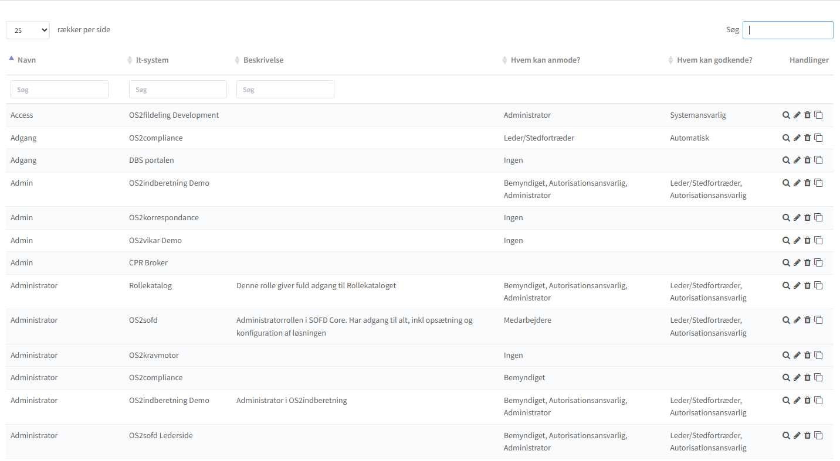

Skærmbilledet til at redigere en eksisterende rolle, er magen til de skærmbilleder, der anvendes til at oprette nye roller, som vist i næste afsnit.

Opret nye rolle
Når man opretter en ny Jobfunktionsrolle, sker det over 2 skærmbilleder. På de første udfylder man navn og beskrivelse af rollen, og vælger hvilket it-system som rollen skal knyttes til. Bemærk at en Jobfunktionsrolle dækker over netop ét it-system, og hvis man ønsker at opbygge roller der spænder over flere it-systemer, skal man gøre dette ved at flette flere Jobfunktionsroller sammen i en Rollebuket (se senere afsnit)

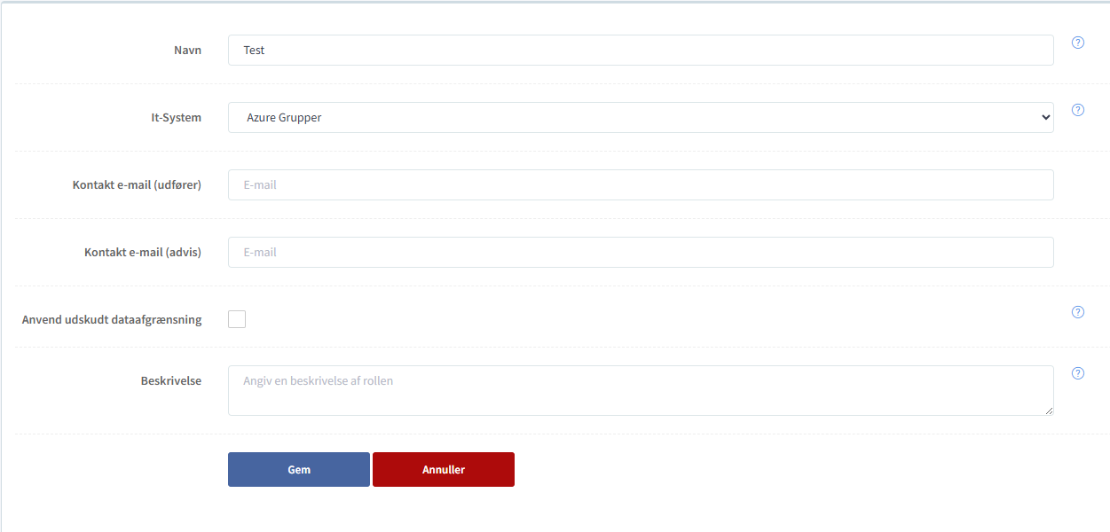

Efter stamdata er udfyldt, kan man vælge, hvilke Brugersystemroller som skal være indeholdt i Jobfunktionsrollen. Dette gøres ved at sætte flueben ud for de Brugersystemroller som skal indgå i Jobfunktionsrollen. Igen er der søge-funktionalitet til nemt at finde netop de Brugersystemroller som er relevante
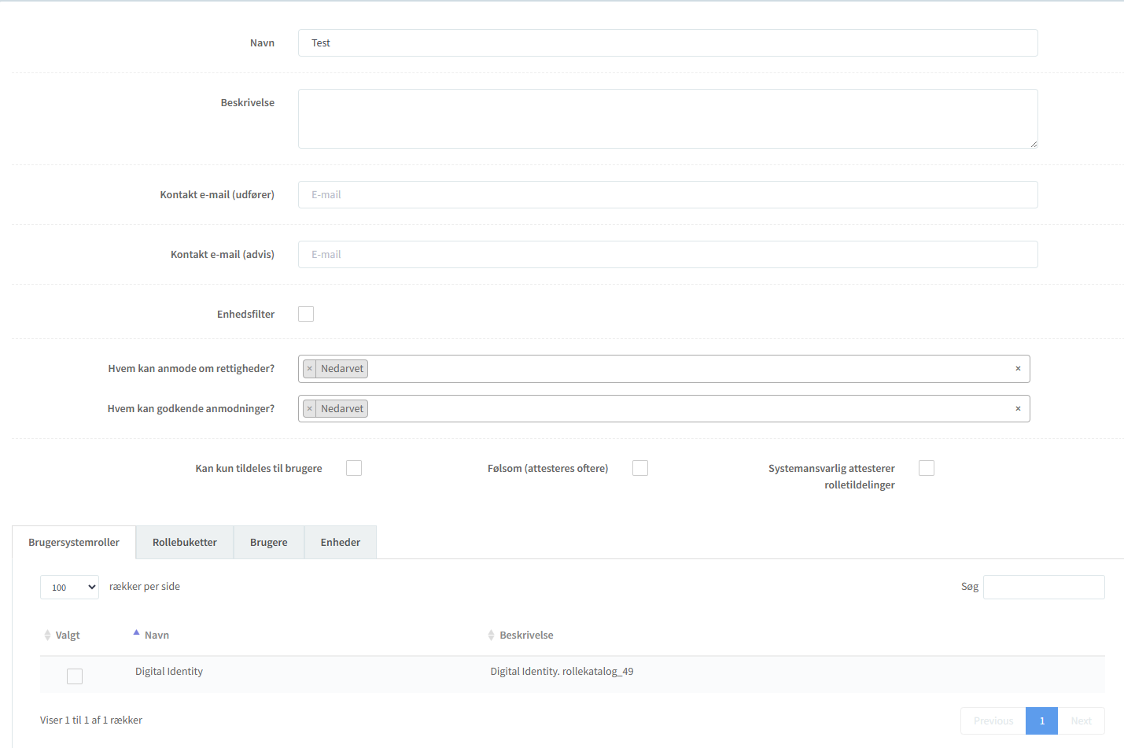

Dataafgrænsning
Når man tilvælger en Brugersystemroller til en Jobfunktionsrolle, vil man i nogle tilfælde blive bedt om at forholde sig til dataafgrænsningsværdier. Dette sker på de Brugersystemroller som findes på nogle af KOMBITs fagsystemer. Rollekataloget understøtter som udgangspunkt samme visning af dataafgrænsninger som KOMBITs eget Administrationsmodul, på nær 2 dataafgrænsningstyper, som behandles specielt af Rollekataloget
- KLE. Muligheden for at afgrænse en rolles virke, så den kun kan anvendes på data (typisk sager og dokumenter) som er opmærket med de valgte KLE emner.
- Organisation. I det omfang data er ”ejet” af en given enhed, kan man afgrænse en rolles virke til data ejet af et bestemt sæt af organisatoriske enheder.
For at gøre det nemt at administrere, har Rollekataloget en optimeret brugergrænseflade, der giver følgende valgmuligheder til hver dataafgrænsningstype.

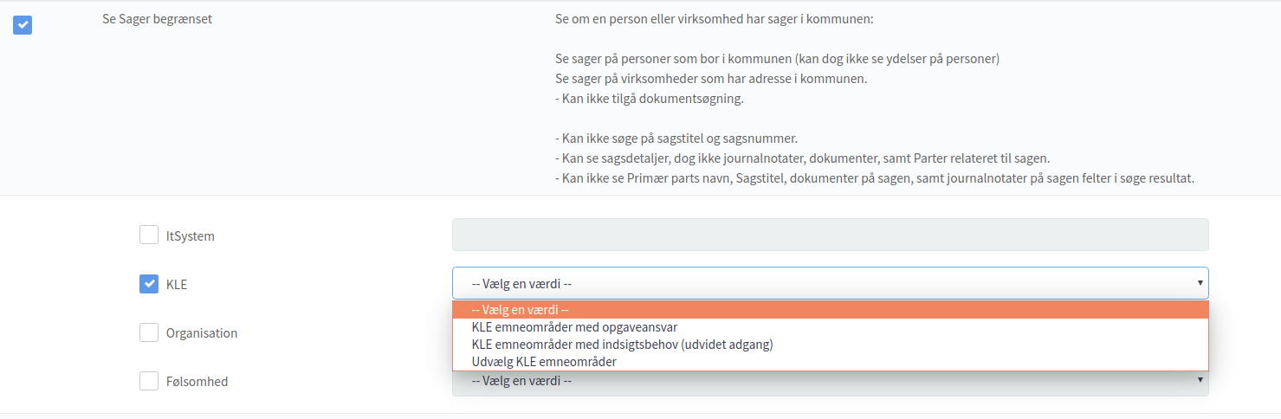
For KLE kan man vælge mellem følgende værdier. Bemærk at de to første baserer sig på de autoritative stamdata som kommunens organisation er opmærket med, dvs den KLE opmærkning der er foretaget på enhederne i kommunen.
- KLE emneområder med opgaveansvar. Hvis man vælger denne værdi, så anvendes KLE værdierne fra ”udførsel”-KLE opmærkningen af de enheder som medarbejderen er indplaceret i.
- KLE emneområder med indsigtsbehov. Hvis man vælger denne værdi, så anvendes KLE værdierne fra ”indsigt”-KLE opmærkningen af de enheder som medarbejderen er indplaceret i.
- KLE emneområder med enten opgaveansvar eller indsigtsbehov. Hvis man vælge denne værdi, så anvendes summen af de KLE der kommer fra både ”indsigt” og ”udøfrsel” som beskrevet ovenfor
- Udvælg KLE emneomrder. Hvis man vælger denne værdi, kan man udvælge hvilke KLE områder som rollen skal give adgang til. Disse værdier vil så være ”hardkodet” på rollen, og ikke være medarbejder-specifikke.

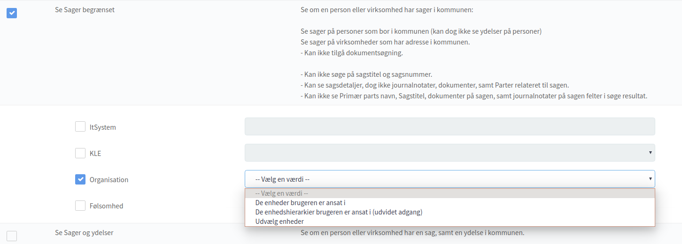
For Enheder tages der udgangspunkt i kommunens eksisterende organisatoriske hierarki, og værdierne man kan væge mellem er følgende
- De enheder brugeren er ansat i. Hvis denne værdi vælges, får medarbejderen adgang til data som er ejet af de enheder som medarbejderen har en relation til i kommunens organisation.
- De enhedshierarkier brugeren er ansat i. Hvis denne værdi vælges, får medarbejderen adgang til data ejet af de enheder som medarbejderen har en relation til, samt de underlæggende enheder.
- Udvælg enheder. Hvis denne værdi vælges, kan man udvælge specifikke enheder som knyttes til rollen. Der vil dermed ikke være nogen medarbejderspecifik afgrænsning på denne rolle.

Udskudte dataafgrænsningsværdier
Det er også muligt at udskyde en dataafgrænsningsværdi. For at dette kan lade sig gøre, skal man angive på Jobfunktionsrollen at udskudte dataafgrænsningsværdier anvendes, hvilket gøres under oprettelsen af rollen som vist nedenfor
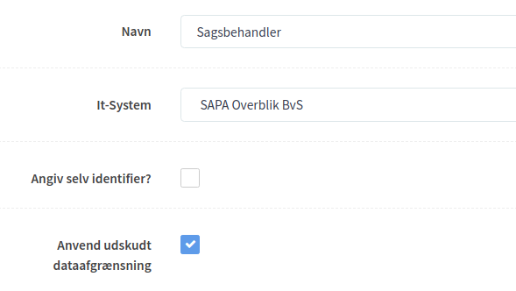
Bemærk at Jobfunktionsroller, der anvender udskudte dataafgrænsninger, har en række restriktioner. Disse er
- Jobfunktionsrollen kan kun tildeles direkte på brugere
- Jobfunktionsrollen kan IKKE indgå i en rollebuket
Når man har sat denne markering på en Jobfunktionsrolle, dukker nogle nye muligheder op til dataafgrænsningsværdier som vist nedenfor
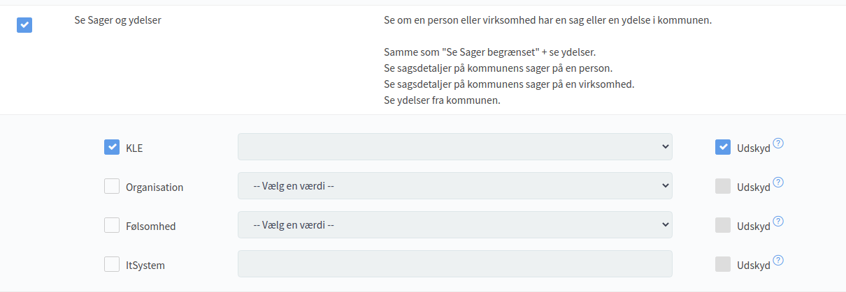
Hvis man vælger at afgrænse på en dataafgrænsningstype (fx KLE som vist ovenfor), så kan man enten dataafgrænse som normalt, eller man kan vælge at udskyde dataafgrænsningen til tildelingstidspunktet. Hvis man har udskudt en dataafgrænsning, skal man først vælge den konkrete dataafgrænsningsværdi på tildelingstidspunktet som vist nedenfor
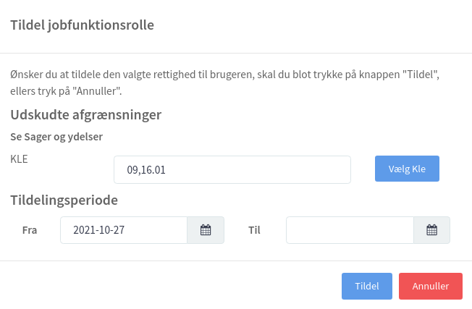

Modellering af Rollebuketter
Rollebuketter er en form for Jobfunktionsrolle, der samler Jobfunktionsroller i buketter. Ideen bag buketterne er at de gør tildeling af Jobfunktionsroller lettere, da man så kan samle roller på tværs af forskellige it-systemer i buketter, som navngives efter egentlige jobfunktioner i kommune – fx kan man oprette en Rollebuket ved navn ’Sygedagpengesagsbehandler’, og så samle Jobfunktionsroller fra de forskellige it-systemer som en Sygedagpengesagsbehandler anvender i kommunen.
Herefter kan man nemt tildele denne rolle til alle i kommunen som har denne jobfunktion.

List eksisterende rollebuketter
I venstremenuen er der et punkt ved navn ’Rollebuketter’, hvor der er underpunkter til at liste eksisterende og oprette nye buketter.
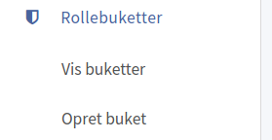

Hvis man vælger menupunktet ’Vis buketter’, ser man nedenstående liste-visning, der minder om den for Jobfunktionsroller. Igen kan man vise, redigere og slette Rollebuketter direkte fra liste-visningen.
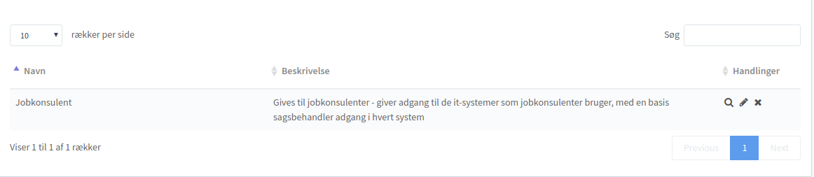

Opret ny rollebuket
Hvis man klikker på menupunktet ’Opret buket’, skal man udfylde 2 skærmbilleder. Det første omhandler stamdata for rollebuketten, dvs navn og beskrivelse.

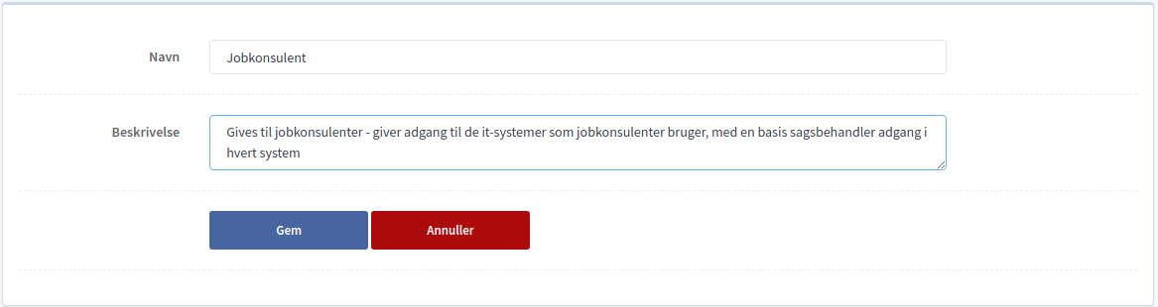

Efterfølgende skal man vælge hvilke Jobfunktionsroller der er indeholdt i Rollebuketten. Dette gøres ved at sætte flueben ud for de Jobfunktionsroller man ønsker der indgår i Rollebuketten. Der er en søgefunktion så man nemt kan finde de Jobfuktionsroller som skal indgå i buketten.
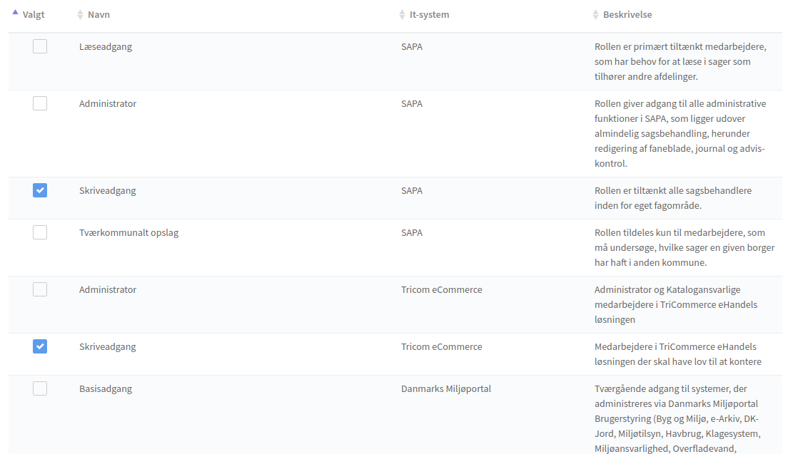

Rolletildeler / Global rolletildeler
En Rolletildeler er en bruger, der kan tildele (og fjerne) rettigheder til en bruger. Rollen kan dog være afgrænset til kun at fungere på udvalgte systemer og/eller enheder i kommunen.
- Global Rolletildeler Denne rolle giver adgang til at tildele og fjerne jobfunktionsroller og rollebuketter til brugere og enheder, samt adgang til auditloggen. Denne rolle kan ikke afgrænses
- Rolletildeler – Brugere Denne rolle giver adgang til at tildele og fjerne jobfunktionsroller og rollebuketter til brugere
- Rolletildeler – Enheder Denne rolle giver adgang til at tildele og fjerne jobfunktionsroller og rollebuketter til enheder
En Rolletildeler har endvidere samme adgange som en bruger med Læseadgang.

Tildeling af ”roller”
De Jobfunktionsroller og Rollebuketter, der oprettes i Rollekataloget, kan tildeles til medarbejdere i kommunen. Dette kan gøres på 2 forskellige måder, som fungerer på hver sin måde.
- Indirekte tildeling via organisatorisk enhed. Man kan tildele en rolle (både en Jobfunktionsrolle og en Rollebuket) til en enhed. Hvis man gør det, betyder det, at alle medarbejdere, der har en relation til enheden automatisk tildeles denne rolle. Hvis en medarbejder på et tidspunkt forlader enheden, så fratages rollen automatisk, og på samme måde tildeles rollen automatisk, hvis der kommer nye medarbejdere i enheden. Der findes en række alternative muligheder f.eks. til- og fravalg af stillinger, med og uden nedarvning. Se beskrivelse i afsnit 5.1.1
- Direkte tildeling. Hvis man vælger at tildele rollen direkte til medarbejderen, så har medarbejderen denne rettighed indtil den fjernes igen

Via enheder
For at tildele rettigheder via enheder, skal man tilgå menupunktet ’Enheder’ i venstremenuen. Her kan man navigere til den enhed man vil administrere rettigheder for, og trykke på rediger.
Herefter kommer man til et skærmbillede der viser et overblik over alle rettigheder, der er tildelt til enheden som illustreret nedenfor
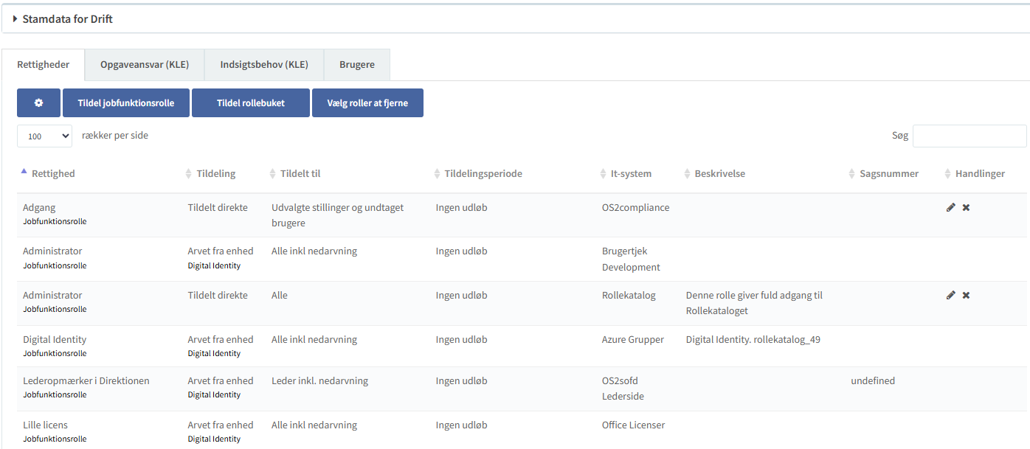
Hvis man trykker på knappen ”Tildel jobfunktionsrolle” eller ”Tildel rollebuket”, navigerer man til et skærmbillede, hvor man kan vælge, hvilke rettigheder af den ønskede type, som skal tildeles til enheden.
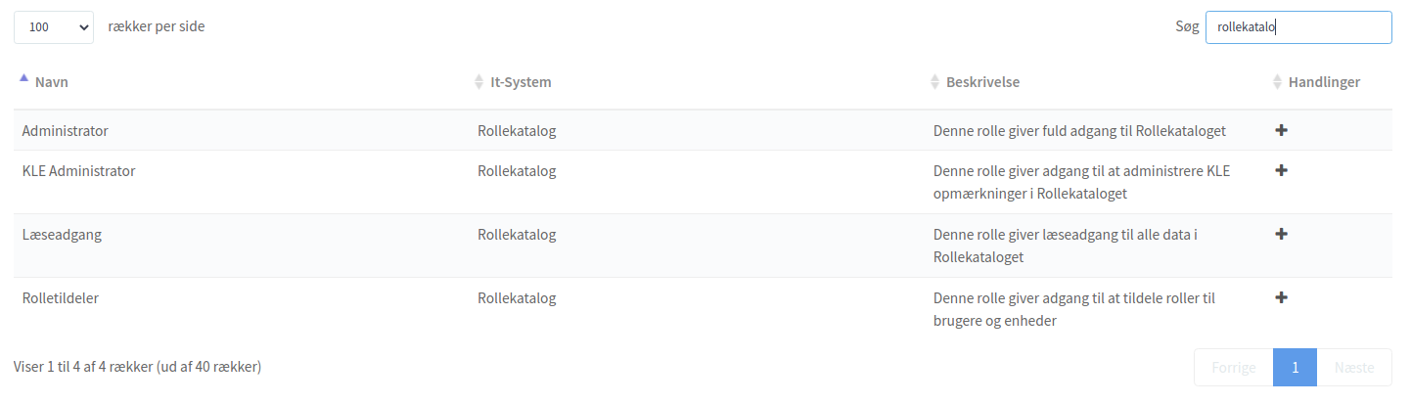
Ved at klikke på + ikonet ud for en given rolle, åbnes tildelingsdialogen, hvor man kan vælge hvordan rettigheden skal tildeles – som illustreret nedenfor
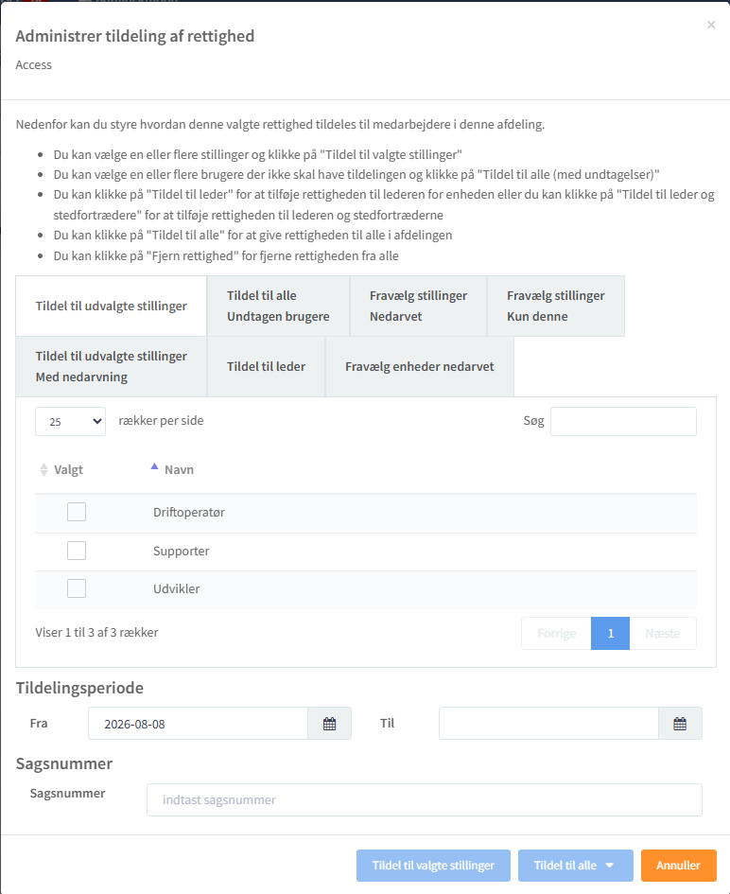
Tildeling af rettigheder kan ske på følgende måder:
- Tildel til udvalgte stillinger med og uden nedarvning
- Fravælg stillinger med og uden nedarvning
- Tildel til alle Undtagen brugere
- Tildel til leder
- Fravælg enheder nedarvet

Tildel til udvalgte stillinger og Tildel til udvalgte stillinger Med nedarvning
Her kan man vælge at filtrere på stillinger, så det kun er personer med de nævnte stillinger som får rettighed. På fanen Tildel til udvalgte stillinger er det stillinger i den pågældende enhed, hvis man ønsker, at det også skal gælde for stillinger i underliggende enheder, skal man vælge Tildel til udvalgte stillinger Med nedarvning
Bemærk at nogle stillinger kan være indlæst i rollekataloget uden at de er besatte af medarbejdere på tidspunktet – dette angives med et klistermærke så man tydeligt kan se at ingen medarbejdere pt besidder denne stilling
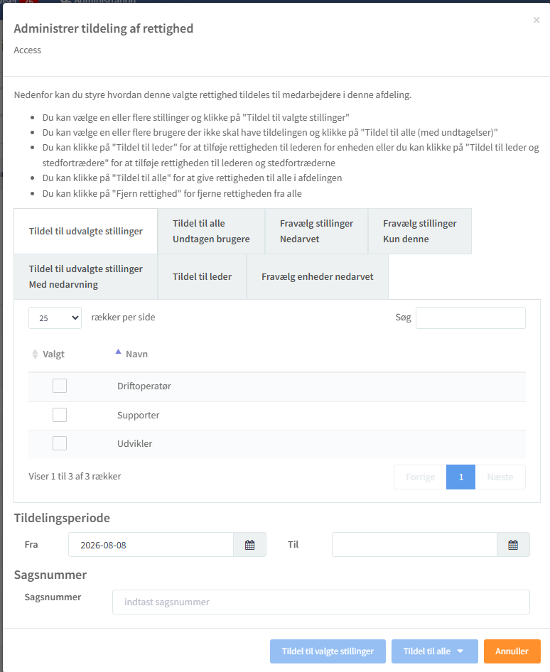
Fravælg stillinger Kun denne og Fravælg stillinger Nedarvet
Her kan man tildele til alle brugere, men samtidig undtage udvalgte stillinger. Også her kan man vælge om det kun skal gælde i den pågældende enhed eller også for stillinger i de underliggende enheder (Nedarvet)
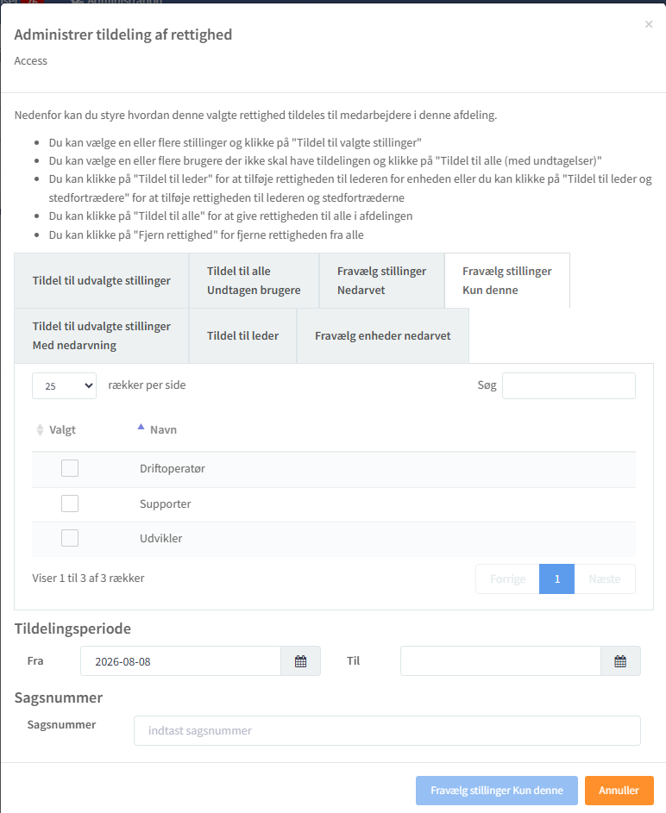

Tildel til alle Undtagen brugere
Her kan man tildele til alle brugere i enheden, men samtidig undtage udvalgte brugere. Her kan man ikke anvende nedarvning.
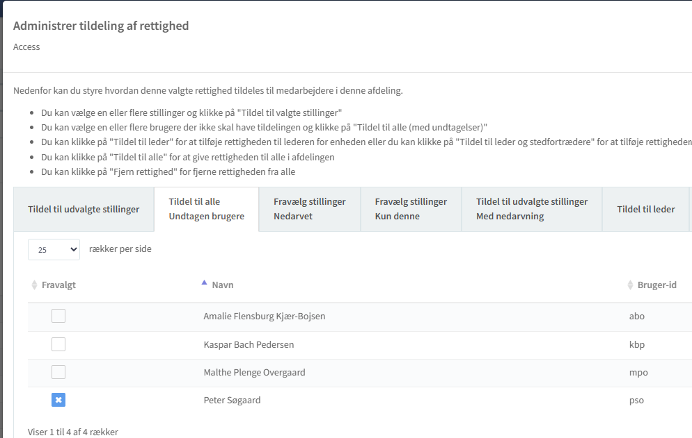

Tildel til leder
Man kan klikke på "Tildel til leder" for at tilføje rettigheden til lederen for enheden eller man kan klikke på "Tildel til leder og stedfortrædere" for at tilføje rettigheden til lederen og stedfortræderne

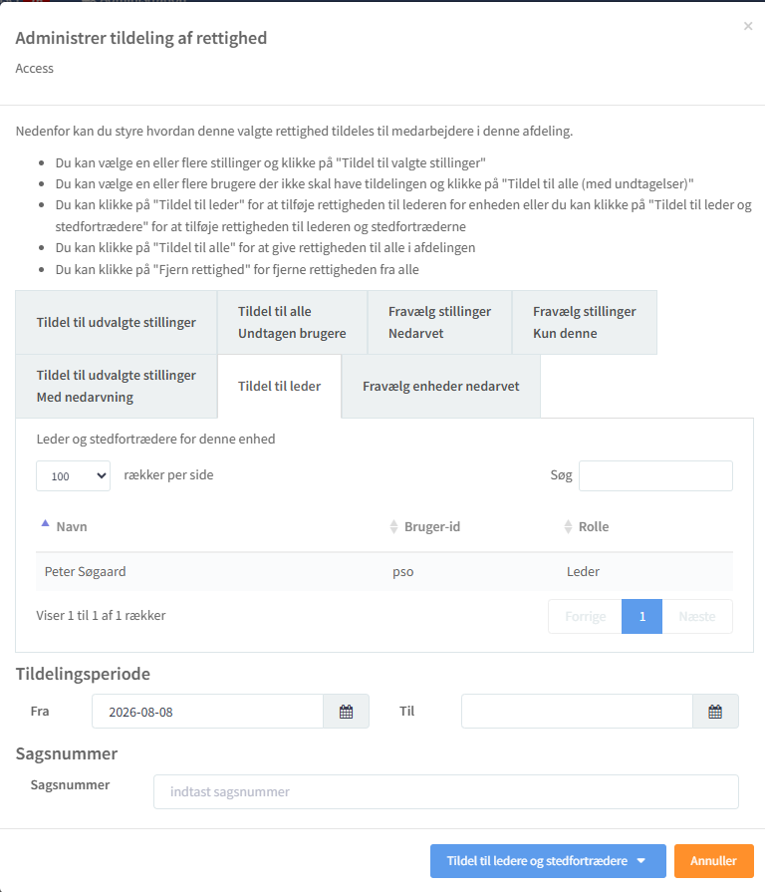

Fravælg enheder nedarvet
På denne fane kan du vælge at tildele en rettighed med nedarvning til underliggende enheder, men vælge at undtage udvalgte enheder
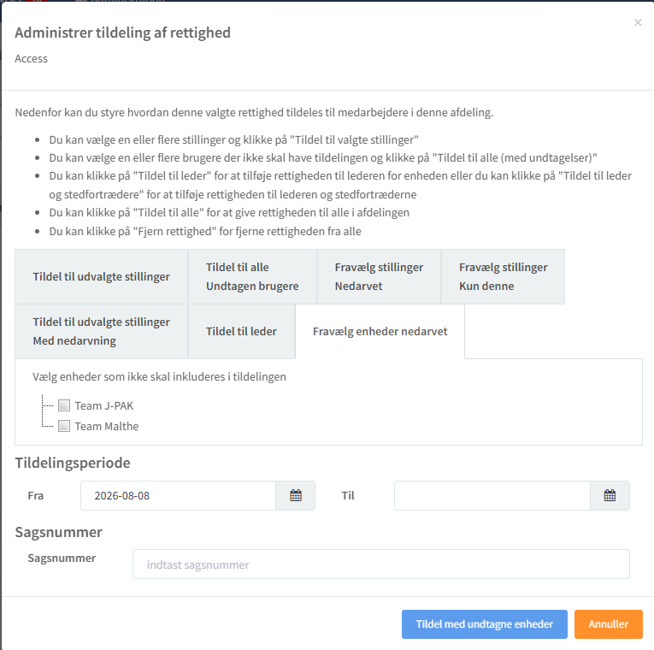

Til bruger
På samme måde som for enheder, kan man tildele rettigheder til brugere. Dette gøres ved at tilgå menupunktet ’Brugere’ i venstremenuen, hvorefter man præsenteres for en liste af brugere i kommunen.
Her kan man fremsøge en bruger, og gå til rediger ved at trykke på blyanten.

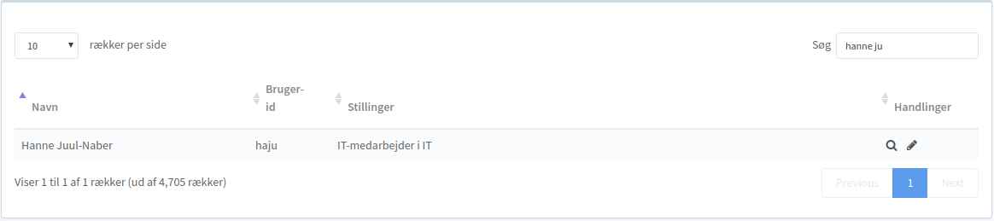

Som ved enheder kan man foretage en tildeling ved at trykke på knapperne ”Tildelt jobfunktionsroller” og ”Tildel rollebuket”.

Skærmbilledet der kommer frem når man tildeler/redigere en rettighed er illustreret nedenfor.
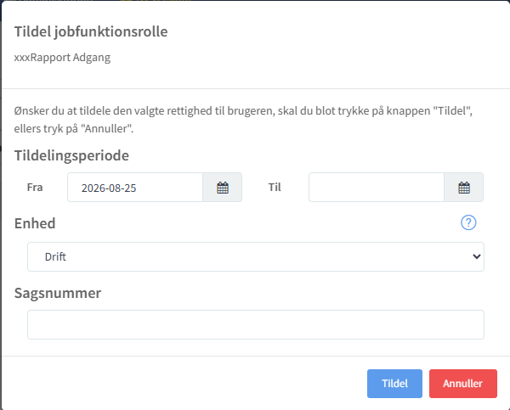
Der er ikke så mange valgmuligheder her, som der er ved enheder, men man kan dog angive start/stop tidspunktet for tildelingen (hvilket man også kan for enheder).
Hvis man vælger et fra-tidspunkt i fremtiden, så er tildelingen først aktiv på den valgte dato, og hvis man angiver et til-tidspunkt, så fjernes rettigheden automatisk på den valgte dato.

Tildel til mange brugere
Ud over "Tildel til bruger" findes knappen "Tildel til mange brugere", som gør det muligt at tildele den samme Jobfunktionsrolle eller Rollebuket til flere brugere på samme tid. Muligheden for at tildele til flere brugere samtidig er mulig, hvis man
Dette gøres ved at tilgå menupunktet ’Jobfunktionsroller’ (eller ’Rollebuketter’) i venstremenuen, og klikker ’vis roller’ (vis ’buketter’) hvorefter man præsenteres for en liste af roller/buketter. Her vælger man den ’rolle’ eller ’buket’, man vil tildele ved at klikke på luppen eller blyanten

Vælg fanen brugere
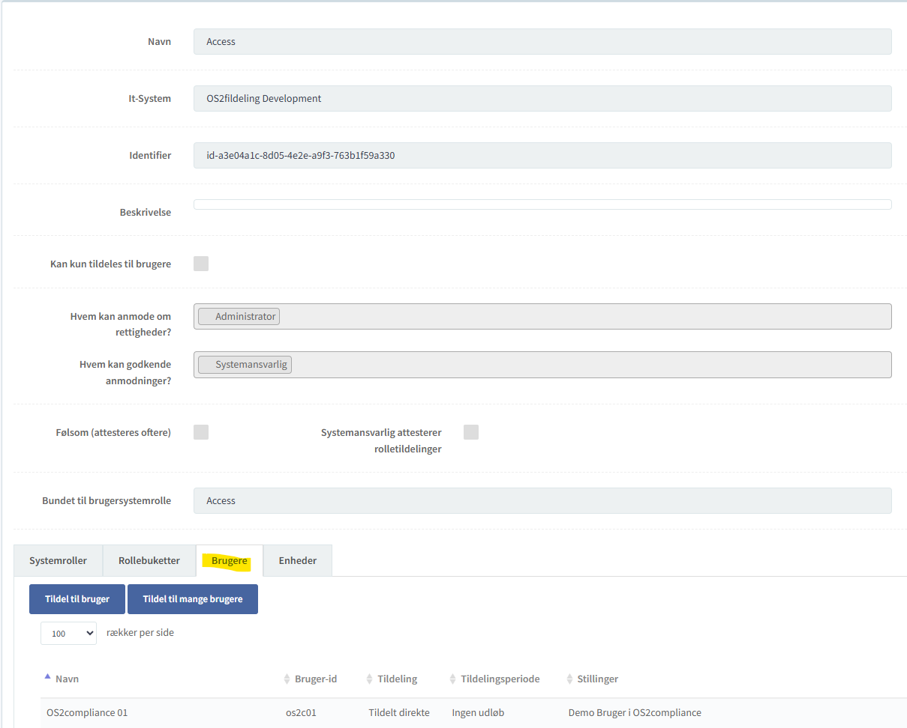
Når man klikker på knappen, vises først en dialog, hvor man vælger tildelingsperiode og evt. sagsnummer. Perioden og sagsnummeret er ens for alle de tildelinger, der udføres i denne bulk-tildeling.
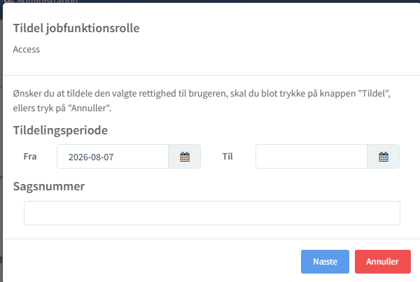

Når man klikker "Næste", skifter siden til en liste, hvor man vælger de brugere, rollen skal tildeles. Her listes alle brugere i systemet, og man sætter flueben ud for de brugere, der skal tildeles rollen. Hvis en bruger allerede har rollen, vises dette med rødt under brugeren ("tildelt"), så man kan se det, mens man vælger.
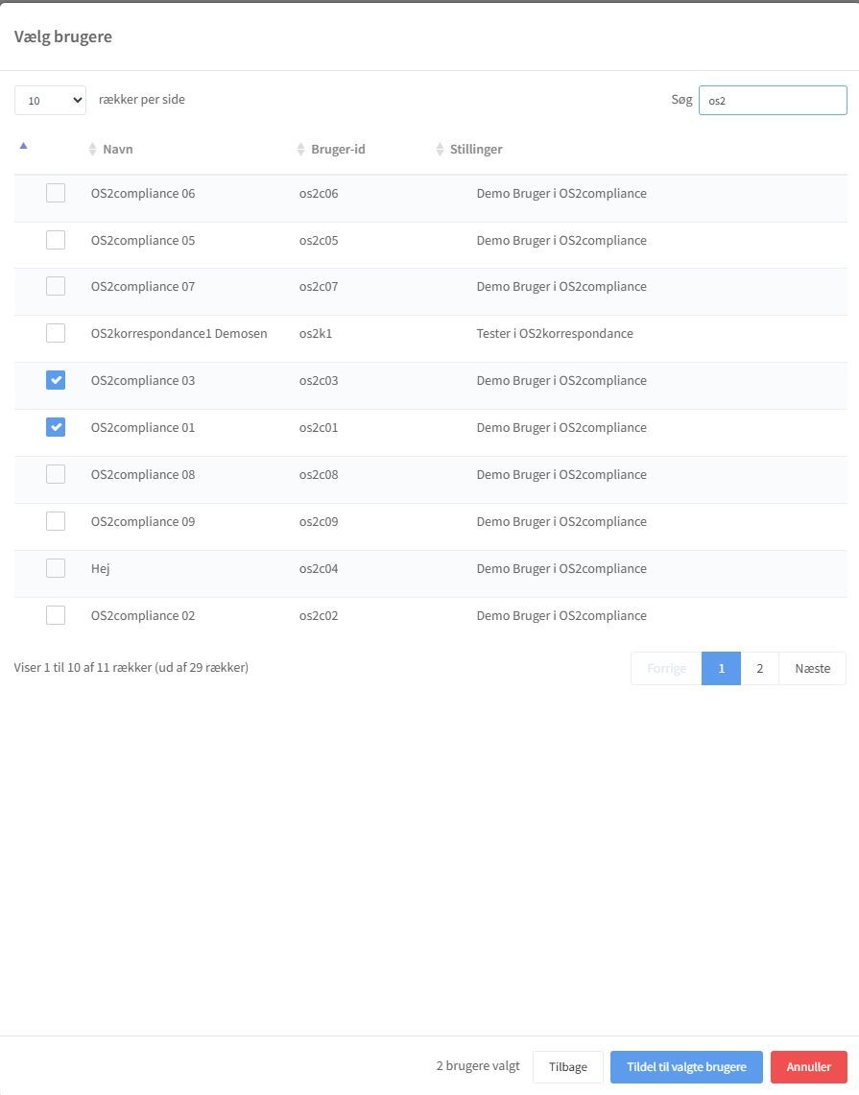
Når de ønskede brugere er valgt, trykkes på knappen "Tildel til valgte brugere". Herefter vises en liste med alle de valgte brugere, hvor man for hver bruger skal vælge en ansvarlig enhed. Har brugeren kun én enhed at vælge mellem, er feltet forudfyldt, mens det er blankt for brugere, der har flere enheder - her SKAL man selv tage stilling til, hvilken enhed der skal være ansvarlig.
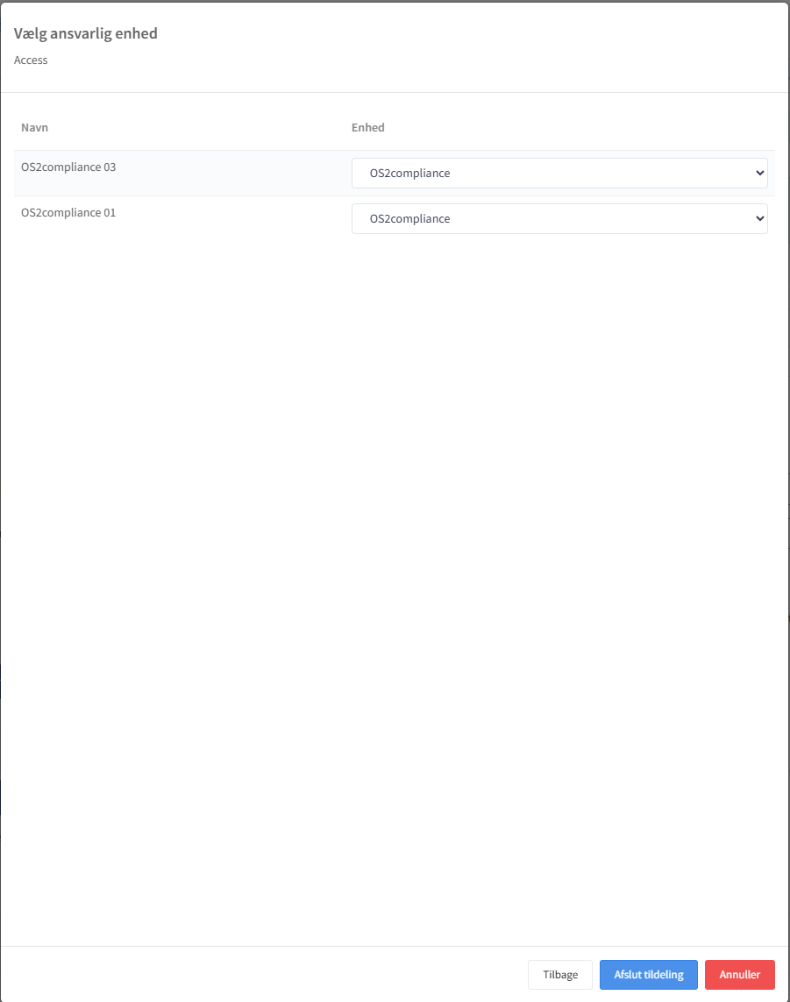
Til sidst trykkes på knappen "Afslut tildeling" for at gennemføre tildelingen til alle de valgte brugere. Hvis man ikke har valgt ansvarlig enhed for alle brugere, vises en advarsel, der gør opmærksom på, at man mangler at vælge ansvarlig enhed for en eller flere brugere.

Udskudt dataafgrænsning
Hvis der er flere dataafgrænsninger, der skal vælges i forbindelse med en tildeling af en rettighed, og dataafgrænsningen er den samme fx samme IT-system, kan man med fordel vælge at klikke på ”IT-system – Anvend samme dataafgrænsningsværdi for alle roller” i stedet for at klikke på hver rolle og vælge samme IT-system.

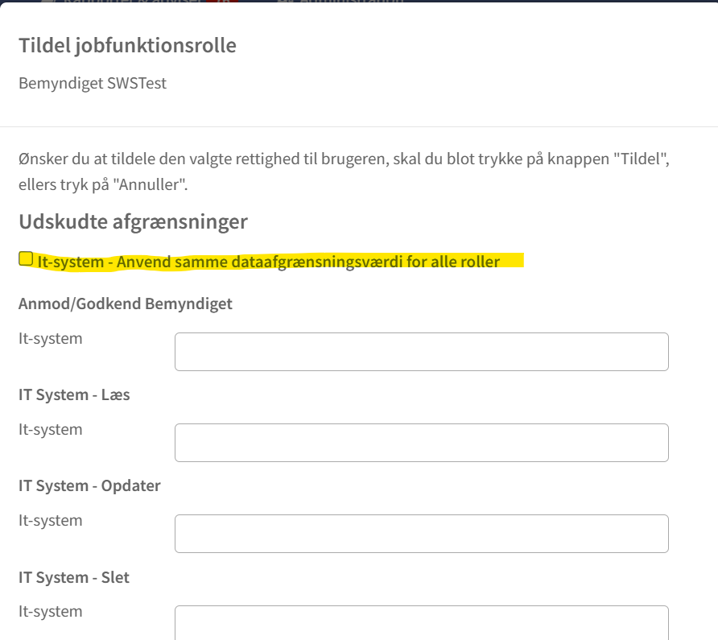

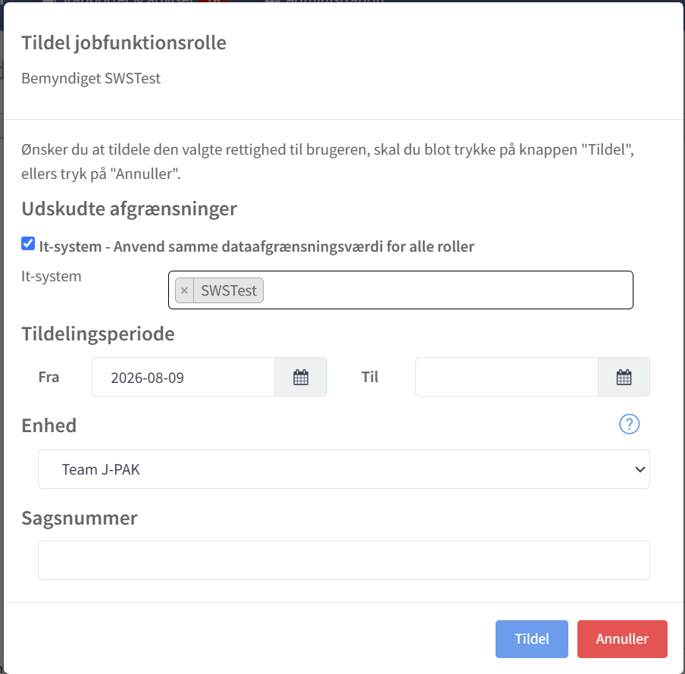

Rapporter til oprydning
Under ”Faste rapporter” findes en række rapporter der laver specifikke udtræk, to af disse anvendes til at identificere dobbelt-tildelinger af rettigheder, og fjerne disse duplikerede tildelinger
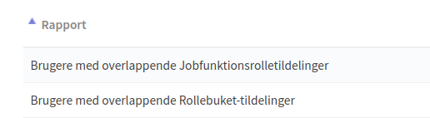
Under hver af disse rapporter kan man trykke på knappen
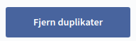
hvorefter rollekataloget begynder en oprydning. Dette kan tage lidt tid, så undlad at trykke mange gange samtidig på knappen, da dette vil starte flere samtidige oprydningsjobs.

KLE Administrator
En KLE Administrator kan foretage opmærkning af organisationen med KLE. KLE opmærkningen anvendes i en række fagsystemer til at styre, hvilke data en bruger må tilgå. KLE Administratoren kan både opmærke enheder og medarbejdere med KLE.
En KLE Administrator har også samme adgange, som en bruger med Læseadgang.
Det anbefales, at man primært opmærker enheder med KLE, og kun sekundært bruger funktionalitet til at opmærke brugere, da det er administrativt tung at holde styr på KLE opmærkning på bruger-niveau.

Opmærkning af organisation med KLE
Hvis man anvender KLE som en dataafgrænsning på sine roller, kan det være relevant at få opmærket ens organisation med KLE.
Denne opmærkning kan foretages ved at åbne en af sine enheder, og så vælge fanerne ”Opgaveansvar” og ”Indsigtsbehov” som vist på nedenstående skærmbillede
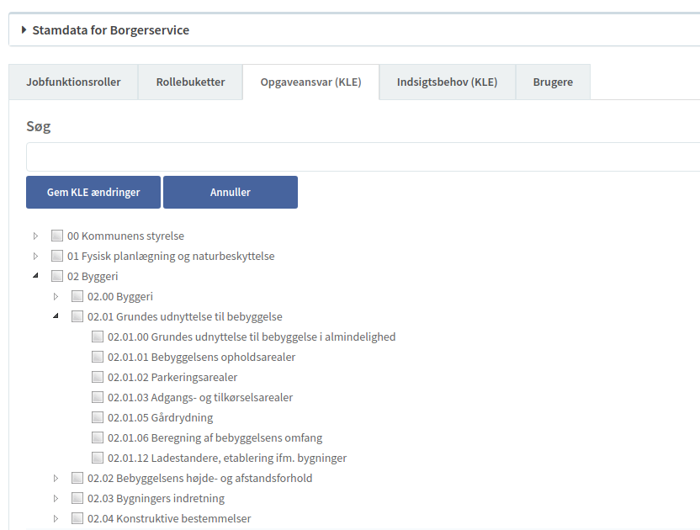

Selve opmærkningen udføres ved at sætte flueben i KLE hierarkiet, og så trykke på ”Gem” når man er færdig.
Bemærk at man kan slå nedarvning af KLE til, så man kan foretage en generel KLE opmærkning højt i enheds-hierarkiet, og lade den opmærkning gælde for alle underliggende enheder også. Dette gøres som illustreret nedenfor
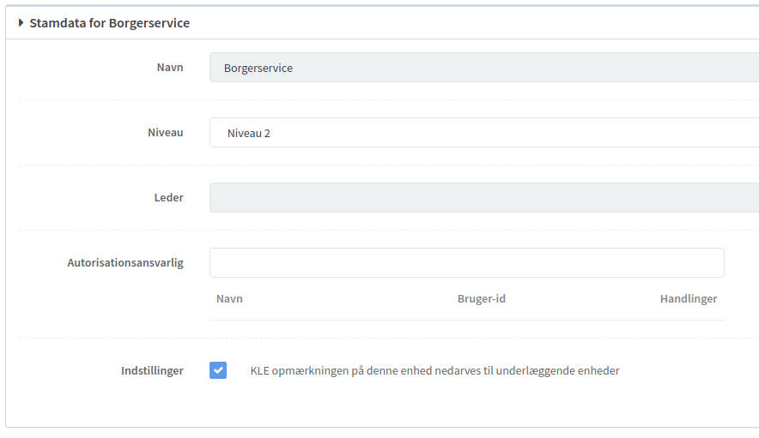
Hvis man har valgt at indlæse KLE opmærkningen fra ens lokale organisations-kilde, er det ikke muligt at redigere KLE opmærkningen via brugergrænsefladen.

Opmærkning af medarbejder med KLE
Man kan også tildele KLE direkte til en enkelt medarbejder. Effekten for medarbejderen er, at de får adgang til summen af de KLE, som er direkte opmærket på medarbejderen, og de KLE som er opmærket på den/de enheder som medarbejderen er indplaceret i.
Skærmbillederne til opmærkning af KLE på medarbejdere er identiske med dem som findes til enheder, og de tilgås ved at fremsøge brugeren og gå til ”redigerings”-siden for brugeren.

Læseadgang
En bruger med Læseadgang til OS2rollekatalog kan se roller, brugere og enheder, samt tildelinger af rollerne, og trække rapporter fra OS2rollekatalog.

Rapporter
Når man tilgår ”Rapporter og adviser” i menuen i toppen, får man adgang til menupunktet ”Ny rapport” i venstremenuen.
Her kan man vælge at trække en rapport over tildelte rettigheder, baseret på en række filtre som illustreret nedenunder
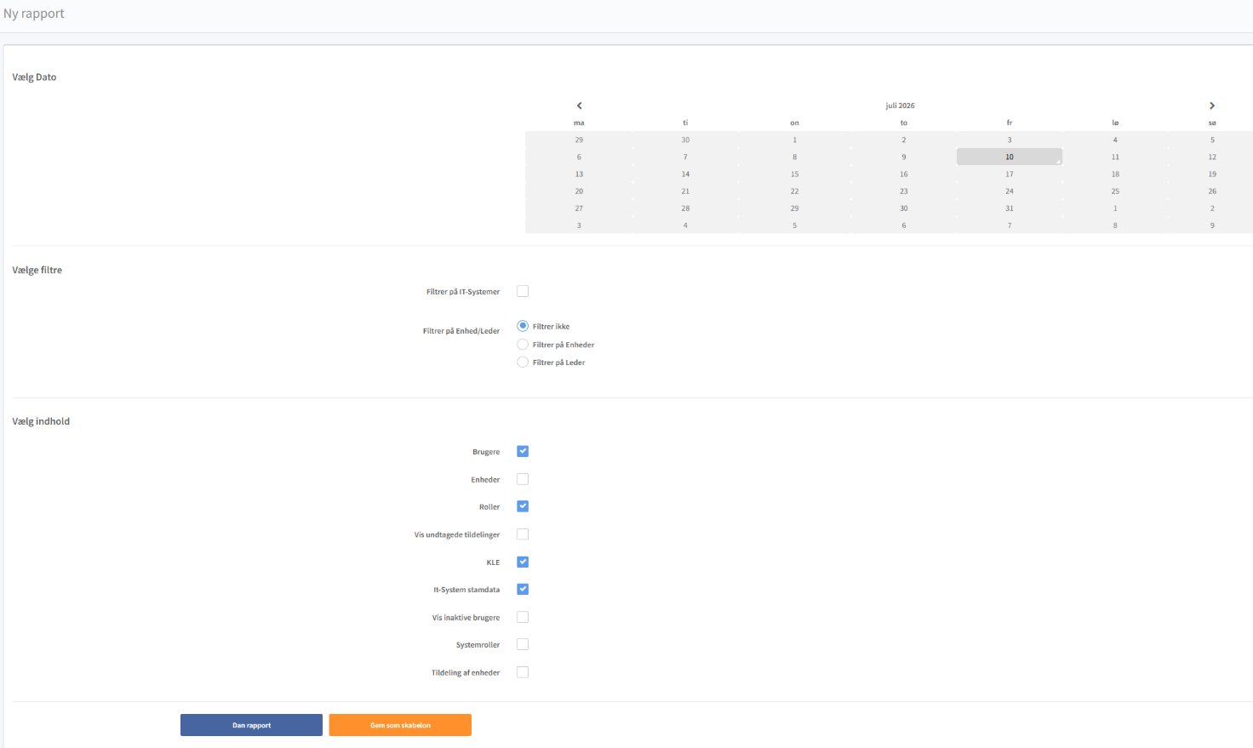
Man kan vælge en konkret dato som rapportens data skal indeholde. Der er ikke nogen tidsmæssig begrænsning på, hvor langt tilbage man kan trække data, man kan dog naturligvis kun trække data for den periode, hvor man faktisk har haft rollekataloget kørende (så hvis man fx først har fået rollekataloget for 3 måneder siden, kan man ikke trække en rapport på en dato 4 måneder tilbage i tiden)
Når man trækker en rapport, så kan man vælge at filtrere på hhv it-systemer og enheder/ledere. Når man går det, så får man kun et udsnit af de rettighedstildelinger som befinder sig i rollekataloget.
Endeligt kan man vælge kun at få udvalgte data med ud, og kan bl.a. vælge også at trække data på inaktive brugere ud af rollekataloget.
Under "Vælg indhold" er det derudover muligt at sætte flueben i "Tildeling af enheder". Denne funktion gør det muligt at dokumentere, hvilke Jobfunktionsroller og Rollebuketter der er opmærket på hvilke enheder og eventuelt stillinger – hvilket bl.a. kan anvendes til at understøtte en procedure eller politik for rettighedstildeling, fx i forbindelse med en audit.
Hvis man sætter flueben i denne funktion, tilføjes en ny fane til den dannede rapport med navnet "Tildeling af enheder". Denne fane indeholder følgende kolonner: Rollebuket, Beskrivelse, Jobfunktionsrolle, Jobfunktionsrolle beskrivelse, Enhed, Fravalgte brugere, Nedarvning, Stillinger samt Undtagede stillinger.
Bemærk at Rollebukettens navn og beskrivelse gentages for hver Jobfunktionsrolle og tildeling, hvilket kan give en del rækker i rapporten – til gengæld giver det gode muligheder for at filtrere og sortere data i Excel efterfølgende.
Rapporter kan gemmes som skabeloner. De filtre og indhold som man har valgt, vil blive gemt på skabelonen (men ikke den valgte dato), og man så hurtigt genbruge skabelonen til at trække identiske rapporter i fremtiden.
Når man tilgår menupunktet ”Skabeloner” i venstremenuen, får man et overblik over alle gemte skabeloner som illustreret nedenfor
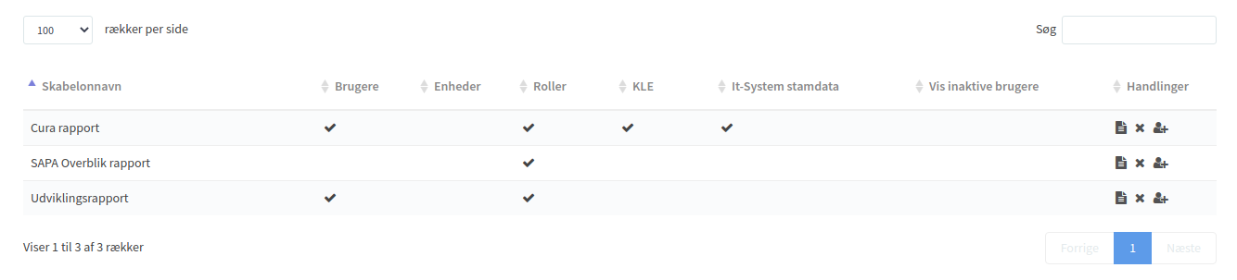
Her kan man også vælge at tildele adgang til en given skabelon til en bruger som IKKE har læseadgang. Dvs brugere som ikke normalt kan tilgå rapporter. Hvis en bruger tildeles en adgang på denne måde, kan de ikke tilgå det normale rapportmodul, men blot vælge at trække den/de rapporter som deres tildelte skabeloner giver dem adgang til.

Auditlog
Under menupunktet "Auditlog" kan man gennemse rollekatalogets auditlog, som viser en historisk oversigt over hændelser og ændringer foretaget i systemet, herunder hvem der har foretaget dem og hvornår.
Hver kolonne har en selvstændig søgeboks: Tidspunkt, Administrator, Hændelse, Ændret objekt, Ændring samt Detaljer. Man kan søge i flere kolonner på samme tid for at indsnævre resultatet, hvilket gør det væsentligt nemmere at finde den ønskede hændelse i loggen.
For kolonnen "Hændelse" er søgningen udformet som en dropdown, hvor man kan vælge en specifik hændelsestype i stedet for at skrive frit.
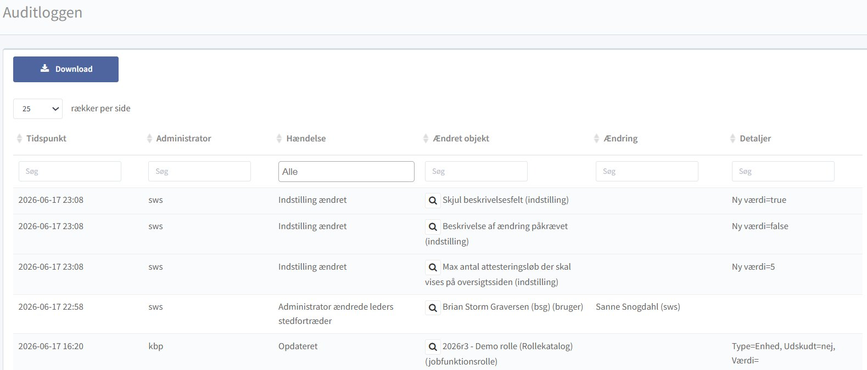

Adviser
Under menupunktet ”Adviser” findes en liste over adviseringer som man bør reagere på. Rollekataloget danner adviser på hændelser som ikke kan håndteres automatisk, og som en bruger skal forholde sig til.
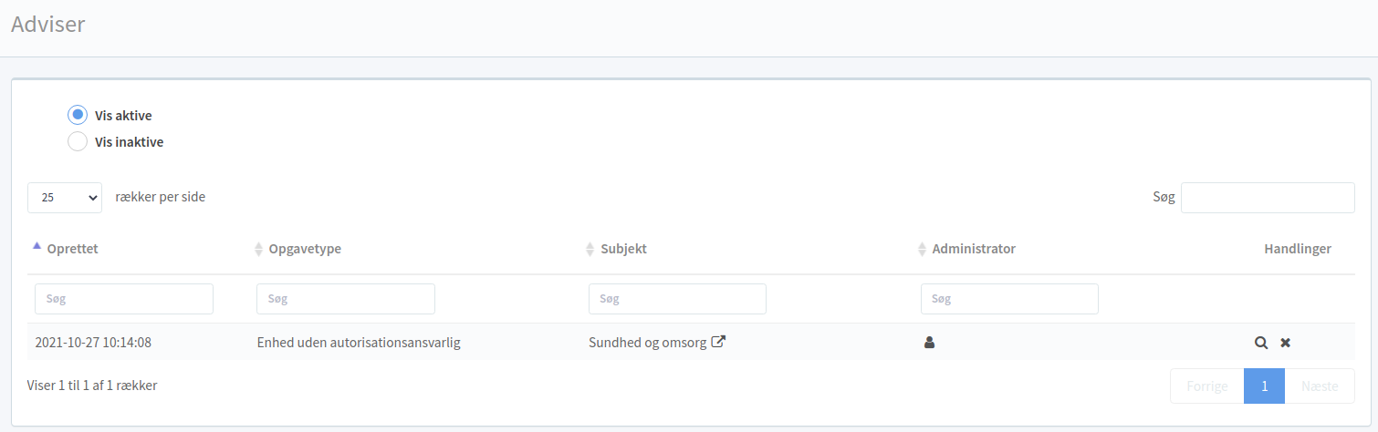
Man kan trykke på ikonet af ”manden” for at tage kontrol over advisen, og dermed indikere at man er ved at behandle den, og når den er fuldt behandlet kan man slette den ved at trykke på krydset. Der kan være supplerende detaljer på adviset, hvilket kan ses på detalje-siden der tilgås ved at klikke på luppen.

Følgende advis’er dannes af rollekataloget
- Enhed uden autorisationsansvarlig. Hvis anmod/godkend funktionen er slået til i rollekataloget, danes dette advis for alle enheder som ikke har en autorisationsansvarlig
- Emailskabelonerne til anmod/godkend bør tilpasses. Hvis man slår anmod/godkend funktionen til i rollekataloget, dannes dette advis som en påmindelse om at man bør tilpasse email skabelonerne dertil.
- Emailskabelonerne til attestering bør tilpasses. Hvis man slår attesteringsfunktionen til i rollekataloget, dannes dette advis som en påmindelse om at man bør tilpasse email skabelonerne dertil.
- Ny enhed. Dette advis dannes hver gang rollekataloget ser en ny enhed.
- En enhed har fået en ny overliggende enhed. Dette advis dannes hver gang en enhed flyttes, og en af de overliggende enheder har rettigheder der nedarves til den flyttede enhed,
- Der tilføjet en stilling til denne enhed, som ikke fandtes i enheden i forvejen. Dette advis dannes hver gang der tilføjes en stilling til en enhed, hvor der er en eller flere rettigheder på enheden, som er tildelt på stillingskryds.
- Der er tilføjet en ny stilling til enheden, hvor der ikke tidligere er tildelt rettigheder Dette advis dannes når en ny stilling tilføjes til en enhed, og der ikke eksisterer tidligere tildelinger på den tilhørende stilling
- En bruger med direkte tildelte rettigheder har skiftet afdeling. Dette advis dannes hver gang en bruger flytter enhed, og denne bruger har direkte tildelte rettigheder
- Systemansvarlig eller systemejer har skiftet afdeling Dette advis dannes når en bruger som er markeret som ansvarlig eller ejer af et system skifter til en anden stilling
- Synkroniseringsfejl til KSP/CICS. Dette advis dannes hvis en rettighedstildeling til en bruger ikke kan synkroniseres til KSP/CICS. Det mest almindelige scenarier er at der er tale om en administrator, da integrationen ikke kan styre rettigheder på administratorer.

Bruger / Autorisationsansvarlig
Medarbejdere uden nogen egentlige rettigheder i OS2rollekatalog, kan stadig logge på OS2rollekatalog, og få adgang til den selvbetjeningsfunktionalitet der findes i OS2rollekatalog.
En bruger kan
- Se hvilke rettigheder som brugeren er tildelt i de it-systemer som administreres i OS2rollekatalog
- Se historik på rettighedstildelinger (og fratagelse af rettigheder) som vedrører brugeren selv
- Anmode om at få tildelt rettigheder (hvis anmod/godkend funktionalitet er slået til i OS2rollekatalog)
I venstremenuen vil en almindelige bruger have adgang til følgende menupunkt
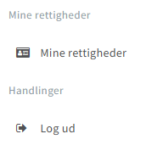

Leder
Ledere er som udgangspunkt bare almindelige brugere i OS2rollekatalog, men kan dog udpege en stedfortræder, som kan agere med deres rettigheder i OS2rollekatalog. Denne stedfortræder funktion har dog ingen egentlig effekt hvis man ikke har slået nogle af de funktioner til, som en leder har adgang til (se mere nedenfor).
For at vælge en stedfortræder, skal en leder tilgå ”Rapporter og adviser” i topmenuen, og så ”Vælg stedfortræder” i venstremenuen. Her kommer nedenstående skærmbillede frem, hvor de kan vælge en stedfortræder (eller fjerne en tidligere valgt stedfortræder)

Overblik over ledere
Brugere med læse-adgang til rollekataloget kan danne sig et overblik over alle ledere, samt hvem der er udpeget som stedfortræder for hver leder. Brugere med administrator-adgang kan ligeledes redigere, hvem der er stedfortræder for de enkelte ledere. Disse funktioner findes under ”Rapporter & adviser” i top-menuen, via menupunktet ”Ledere” i den tilhørende venstre-menu.
Her kan man se en liste af ledere som vist nedenfor
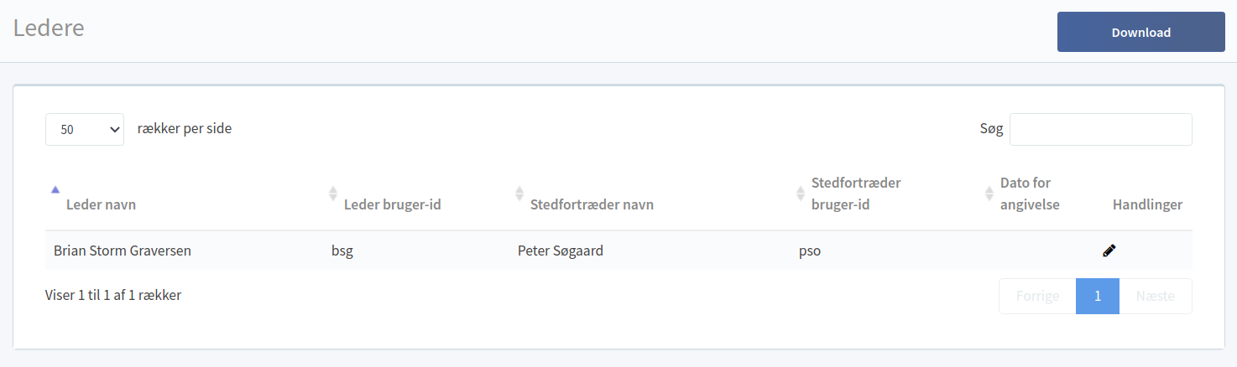
Og det er muligt at downloade hele listen som excel, samt trykke på blyanten ud for en leder, for at sætte eller ændre den valgte stedfortræder.

Attestering

Indledning
Attesteringsmodulet anvendes til at attestere rettighedstildelinger og jobfunktionsrollernes opbygning. Når attesteringsmodulet anvendes, vil det være muligt at trække rapporter ud med en komplet oversigt over alle rolletildelinger og om de er attesteret.
Der findes 3 typer af attestationer:
Attestering af egne enheder og brugere
Dette, som tidligere blev kaldt lederattestering, indebærer attestation fra ledere eller deres stedfortrædere for de roller, der er tildelt deres enhed(er) samt deres medarbejdere.
Følsom attestering af egne enheder og brugere
Samme som forrige, men her omfattes kun brugere, som har tildelt en eller flere jobfunktionsroller, som er markeret følsom.
Følsom attestering sikrer, at roller markeret med følsom, attesteres dobbelt så tit som normale, dvs. Hvis man kører attestering hver halve år, vil der 3 måneder efter den normale attestering skulle attesteres følsomt.
Attestering af it-systemers jobfunktionsroller
Her attesterer systemansvarlige indholdet af de jobfunktionsroller, der er oprettet på de it-systemer, som de er ansvarlige for.
Attestering af it-systemers rolletildelinger
Her attesterer systemansvarlige tildelinger af jobfunktionsroller til medarbejdere og enheder. Der attesteres kun de jobfunktionsroller, der eksplicit er blevet udvalgt til at skulle attesteres af en systemansvarlig i stedet for en leder.
Attesteringsmodulet er opbygget med en ny brugergrænseflade og er helt adskilt fra resten af rollekataloget, med undtagelse af konfigurationen, som fortsat findes i den "gamle" brugergrænseflade.

Nedenfor beskrives opsætningen og anvendelsen af modulet i praksis.

Opsætning

Generelle indstillinger
Attesteringsmodulet aktiveres under
Administration -> Opsætning Attesteringsmodul -> Indstillinger -> Skeduleret attestering.
Her vælger man den første dato for attestering som er deadline for hvornår attesteringen skal være foretaget. På skærmbilledet er valgt den 30. september 2026.
Skeduleringsinterval kan sættes til hvert halve år eller hvert år – det mest sædvanlige er hvert halve år
Bemærk, at følsomme rolletildelinger attesteres 2 gange pr. skeduleringsinterval.
Datoen bør ikke ændres efter attestering er påbegyndt. (hvis det ønskes kontakt driftsoperatøren)

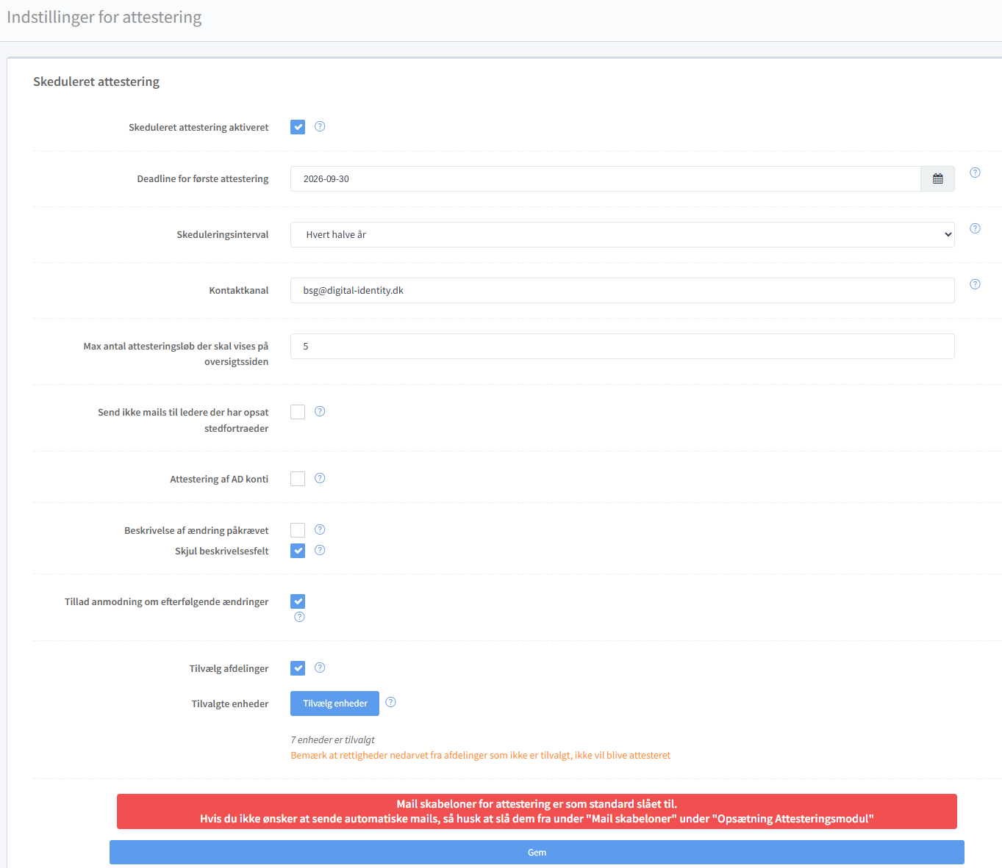
I "kontaktkanal" indsættes den e-mail, hvortil alle attesteringsbemærkninger skal sendes.
”Send ikke mail til ledere der har opsat stedfortræder” kan aktiveres, hvis man ikke ønsker at både stedfortræder og leder skal modtage mails om attestering

"Attestering af AD konti" afgør, om brugernes AD-konti også skal attesteres. Hvis denne funktion aktiveres, kan man som en del af brugerattesteringen også anmode om, at brugerens AD-konto skal slettes. Bemærk: Når denne funktion er aktiveret, vil alle afdelinger med ansatte blive udtrukket til attestation, også selvom der ikke nødvendigvis er tildelt nogle roller.
Ud over "Beskrivelse af ændring påkrævet" findes indstillingen "Skjul beskrivelsesfelt". Sættes der flueben her, vises beskrivelsesfeltet slet ikke for lederen under attestering. Når beskrivelsesfeltet er skjult eller ikke påkrævet, ændres knappen "Anmod om ændringer" til "Anmod om fratagelse", så lederen/stedfortræderen bliver gjort opmærksom på, at de anmoder om at få frataget rettigheder frem for at anmode om en ændring.
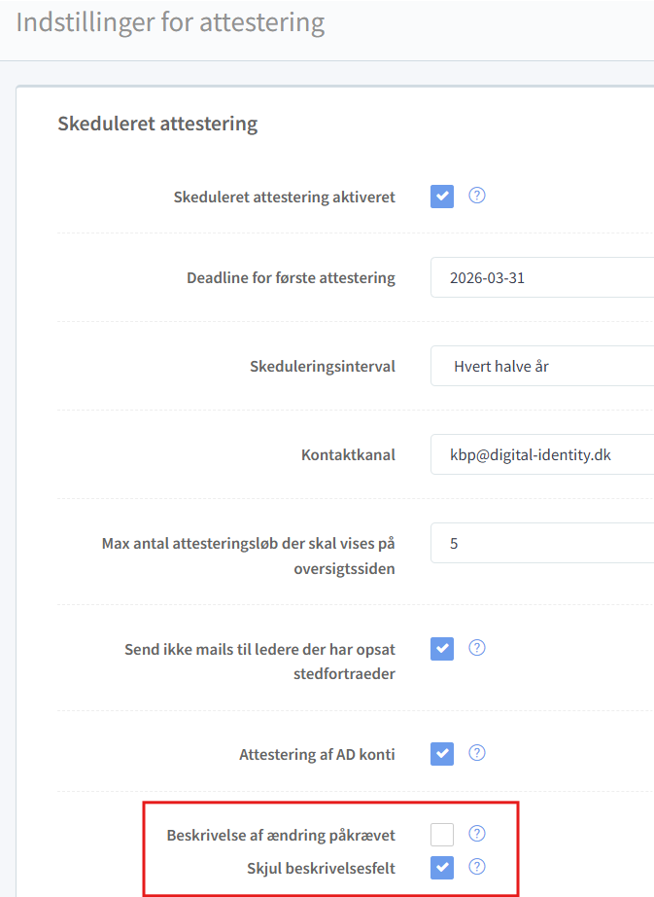

“Tillad anmodning om efterfølgende ændringer” denne giver lederen mulighed for at trykke “Anmod om efterfølgende ændringer” under attestering. Hvis ikke denne er valgt kan lederen kun kunne trykke “Godkend” når de attesterer, så det anbefales at denne er slået til.

”Tilvælg afdelinger” "Undtagede enheder" giver mulighed for at tilvælge eller fravælge de enheder, man ønsker eller ikke ønsker skal attesteres.

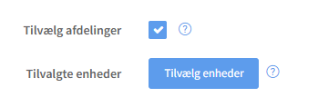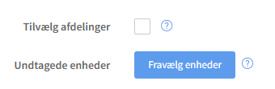
Når man trykker på ”Tilvælg enheder” eller "Fravælg enheder", mødes man af nedenstående dialog, hvor man kan vælge enheder, der skal til- eller fravælges.

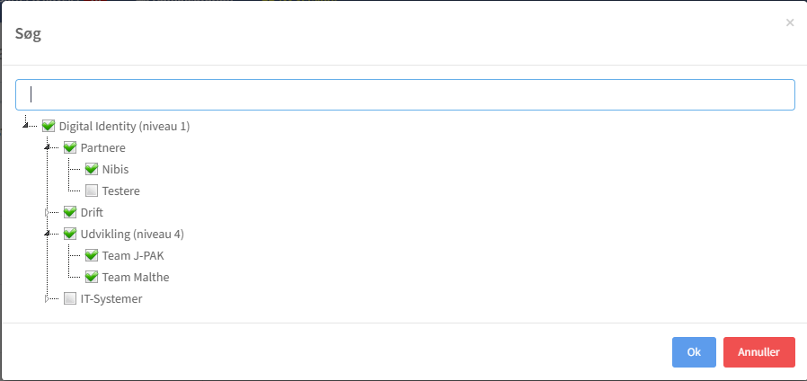

E-mail skabeloner
Efter skeduleret attestering er aktiveret, er det muligt at opsætte de e-mailskabeloner, der knytter sig til attestering. Disse omfatter følgende skabeloner:
Normal attestation af enheder
Disse sendes til lederen og dennes stedfortræder når de skal attestere deres afdeling. Tredjepart mailen sendes til lederens leder.
- Mail til påmindelse om attestering 20 dage før deadline
- Mail til påmindelse/rykker for attestering 10 dage før deadline
- Mail til påmindelse/rykker for attestering 5 dage efter deadline
- Mail til påmindelse/rykker for attestering 3 dage før deadline
- Mail til tredjepart ved overskridelse af attesteringsfrist 5 dage efter deadline
- Mail til leder med opsummering af attestering

Følsom attestation af enheder (Følsomt rul)
Disse sendes til lederen og dennes stedfortræder eller systemansvarlig, når de skal attestere brugere med følsomme rolle tildelinger. Tredjepart mailen sendes til lederens leder.
- Mail til påmindelse om attestering af følsomme roller 20 date før deadline
- Mail til påmindelse/rykker for attestering af følsomme roller 10 dage før deadline
- Mail til påmindelse/rykker for attestering af følsomme roller 5 dage efter deadline
- Mail til påmindelse/rykker for attestering af følsomme roller 3 dage før deadline
- Mail til systemansvarlig med påmindelse om attestering af følsomme rolletildelinger 20 dage før deadline
- Mail til systemansvarlig med påmindelse/rykker for attestering af følsomme rolletildelinger 10 dage før deadline
- Mail til systemansvarlig med påmindelse/rykker for attestering af følsomme rolletildelinger 5 dage efter deadline
- Mail til systemansvarlig med påmindelse/rykker for attestering af følsomme rolletildelinger 3 dage før deadline
- Mail til systemansvarliges leder ved overskridelse af attesteringsfrist for følsomme rolletildelinger 5 dage efter deadline
- Mail til tredjepart ved overskridelse af attesteringsfrist for følsomme roller 5 dage efter deadline

Attestation af rolleopbygning
Disse sendes til den systemansvarlige for et givent it-system. Tredjeparts mailen sendes til den systemansvarliges leder. Bemærk hvis it-systemet har en systemejer, vil denne blive sat CC på mails.
- Mail til systemansvarlig med påmindelse om attestering af rolletildeling 20 dage før deadline
- Mail til systemansvarlig med påmindelse/rykker for attestering af rolletildeling 10 dage før deadline
- Mail til systemansvarlig med påmindelse/rykker for attestering af rolletildeling 3 dage før deadline
- Mail til systemansvarlig med påmindelse/rykker for attestering af rolletildeling 5 dage efter deadline
- Mail til systemansvarliges leder ved overskridelse af attesteringsfrist for rolletildeling 5 dage efter deadline

Attestation af rolletildeling for it-system ansvarlige
Hvis it-system ansvarlig er sat til at skulle attestere rolletildelinger vil det være nedenstående mails der sendes til dem. Bemærk hvis it-systemet har en systemejer, vil denne blive sat CC på mails. Tredjepart mailen sendes til den IT-systemansvarlige leder.
- Mail til systemansvarlig med påmindelse om attestering af rolletildeling 20 dage før deadline
- Mail til systemansvarlig med påmindelse/rykker for attestering af rolletildeling 10 dage før deadline
- Mail til systemansvarlig med påmindelse/rykker for attestering af rolletildeling 3 dage før deadline
- Mail til systemansvarlig med påmindelse/rykker for attestering af rolletildeling 5 dage efter deadline
- Mail til systemansvarligs leder ved overskridelse af attesteringsfrist for rolletildeling 5 dage efter deadline

Attestation af rolletildeling for personlig godkender
Man kan for en chef, leder eller direktør opsætte en personlig godkender, som skal attestere hans eller hendes rettigheder. Tredjepart mailen sendes til den personlige godkenders leder.
- Mail til påmindelse om personlig godkendelse 20 dage før deadline
- Mail til påmindelse/rykker for personlig godkendelse 10 dage før deadline
- Mail til påmindelse/rykker for personlig godkendelse 5 dage efter deadline
- Mail til påmindelse/rykker for personlig godkendelse 3 dage før deadline
- Mail til tredjepart ved overskridelse af attesteringsfrist 5 dage efter deadline

Ændringsanmodninger
Hvis der ifm. attestationer opstår behov for ændringer findes der 3 mailskabeloner, som kan tages i brug.
- Mail når der anmodes om bruger sletning i forbindelse med attestering
- Mail når der anmodes om ændringer til en brugers rettigheder i forbindelse med attestering
- Mail når der anmodes om ændringer til rolleopbygning i forbindelse med attestering

Hvis man gerne vil spare modtagerne for at skulle tage stilling til, hvilken sektion af rollekataloget de skal hen til, kan man med fordel indsætte et direkte link til attesteringssiden, f.eks. https://demo-attestering.rollekatalog.dk/ui/attestation/v2.

For de mails der er relative til deadline, kan man selv ændre hvornår de afsendes.
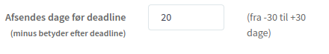
For yderligere beskrivelse af, hvordan skabelonerne opsættes, se afsnit 4.4 Mailopsætning

Systemansvarlige
For at kunne attestere opbygningen af jobfunktionsrollerne er det nødvendigt med systemansvarlige. Disse systemansvarlige har ansvaret for at attestere de jobfunktionsroller, der er tilknyttet de(t) it-system, de er ansvarlige for.
Systemansvarlige oprettes pr. it-system under ”Rettigheder” -> ”It-systemer” -> ”Vis it-systemer”. Her vælges "Rediger" ved at klikke på blyanten ud for det it-system, man ønsker at tildele en ansvarlig til.
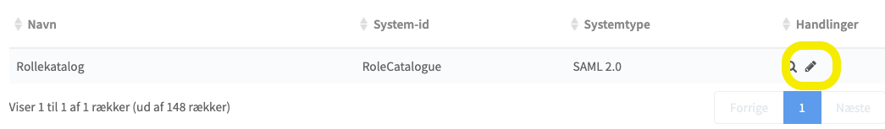

På redigeringssiden udfyldes feltet "Systemansvarlig" med navnet på den ansvarlige:
Nu er det ’Kaspar’, der er ansvarlig for attestering af rolleopbygningen.

Systemansvarlig attesterer rolletildelinger
Udover attesteringen af jobfunktionsrollernes opbygning kan de systemansvarlige også gøres ansvarlige for at attestere rolletildelingerne. Dette gøres på samme redigeringsside som ovenfor, dog under fanen ”Jobfunktionsroller”. Her markeres de jobfunktionsroller, hvor den systemansvarlige også har ansvaret for tildelingerne ved at sætte et flueben.
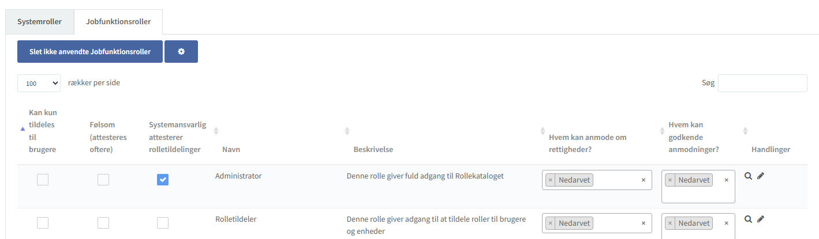
På skærmbilledet ovenfor er det valgt, at den systemansvarlige attesterer de rolletildelinger, der er tilknyttet Administrator-rollen.

Anvendelse
Hvis man ikke har modtaget et direkte link til attestering, kan man gå til attestering igennem den normale forside. Her vælger man menupunktet ”Attestering og rettighedskontrol”.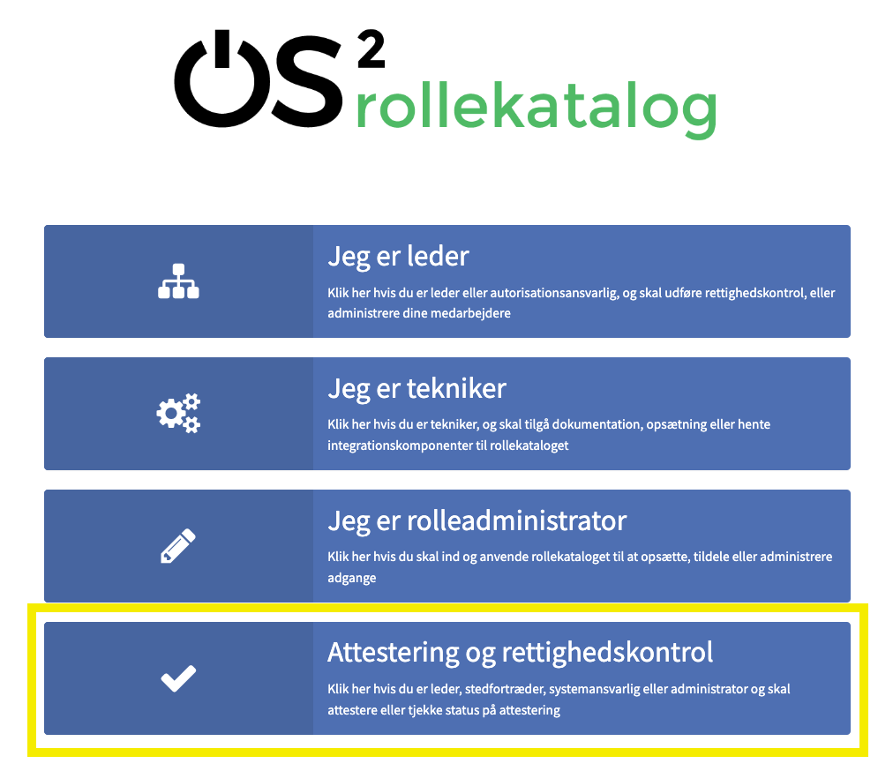
Siden man bliver mødt med efter man er logget ind vil variere en smule afhængig af om du er leder/stedfortræder, systemansvarlig eller administrator. I de afsnittene nedenfor beskrives forskellene.

Ledere og stedfortrædere

Attestering

Når en leder eller en stedfortræder for en leder logger ind, vil de se en liste af de afdelinger, hvor de er ansvarlige for attestering.
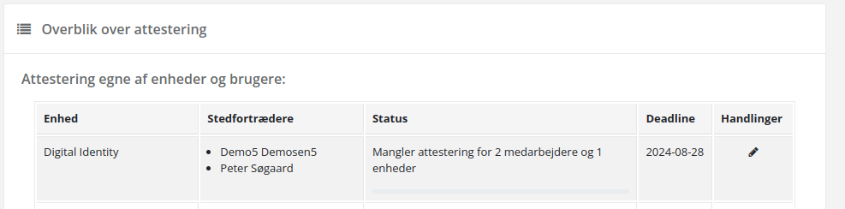
Her kan man se, hvilken afdeling det drejer sig om, hvilke stedfortrædere der er sat, samt status for attesteringen. Statusfeltet viser, hvor mange enheder eller medarbejdere der mangler at blive attesteret for den givne enhed.
Gennemførte attesteringer bliver stående på "Overblik over attestering", i stedet for at forsvinde fra listen. Dermed møder man ikke et tomt billede, hvis en anden - fx en stedfortræder - i mellemtiden har gennemført attesteringen. Ved en gennemført attestering vises status som "Gennemført", og det fremgår hvem der har udført den. Det samme gælder for attestering af it-systemers rolletildelinger.
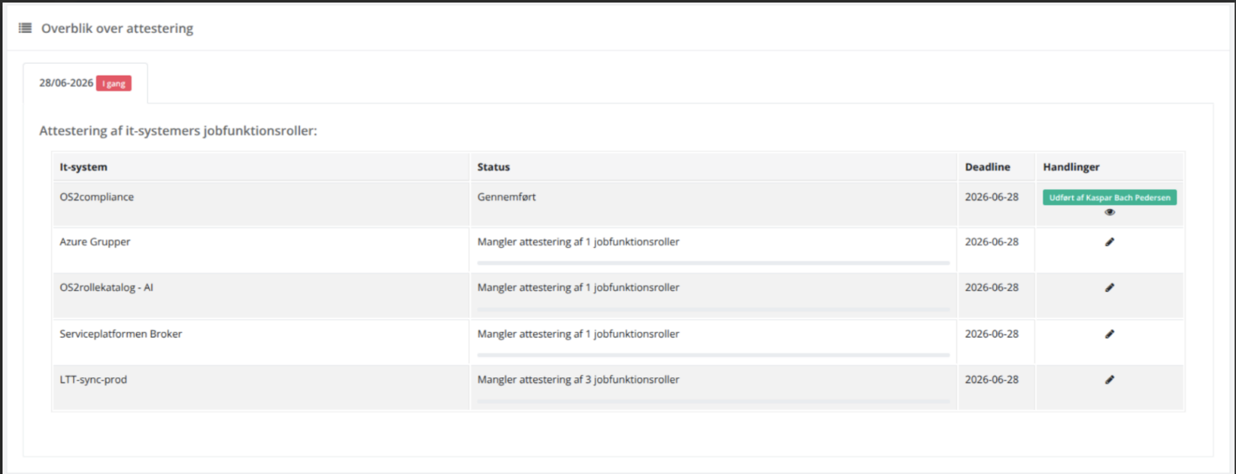

Lederen kan nu trykke på ”blyanten” under handlinger ud for den enhed, de ønsker at attestere. De bliver nu mødt af nedenstående skærm, hvor de guides igennem attestering af enheden.
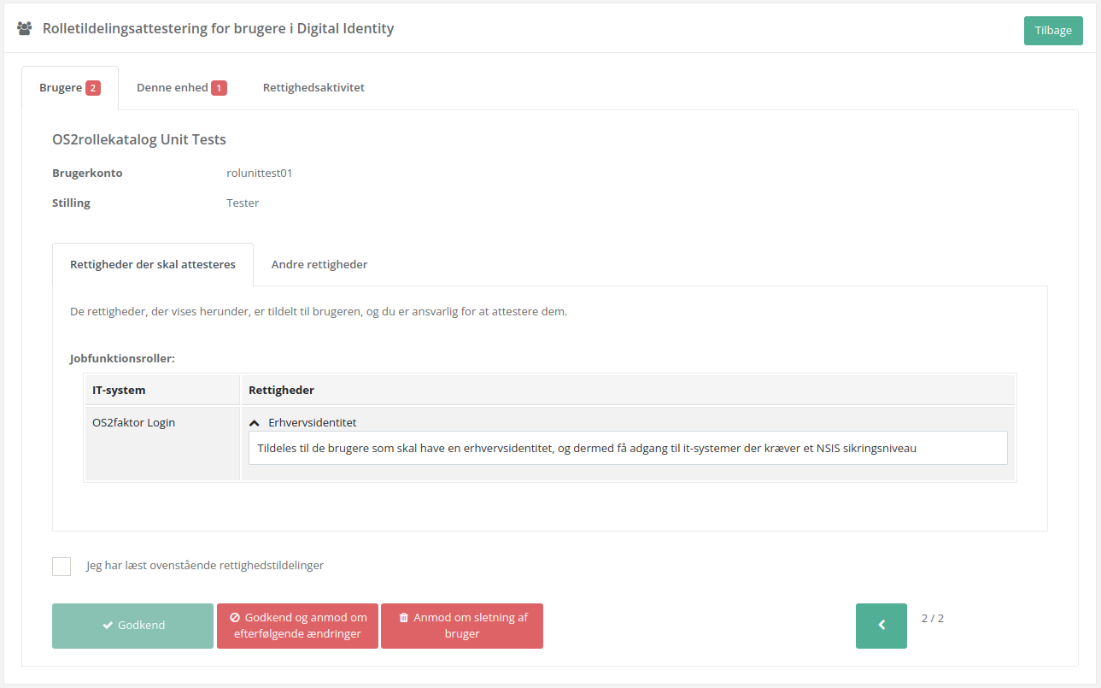
For hver medarbejder kan de nu godkende rolletildelingerne ved at sætte flueben i ”Jeg har læst ovenstående rettighedstildelinger” og derefter trykke på "Godkend". Når der trykkes på "Godkend", skifter systemet automatisk til næste medarbejder eller til ”denne enhed”, hvis alle medarbejderne er attesteret.
Hvis der trykkes på ”Anmod om ændringer”, bliver lederen mødt af en dialog, hvor de kan skrive en kommentar og eventuelt udvælge, hvilke roller anmodningen vedrører.
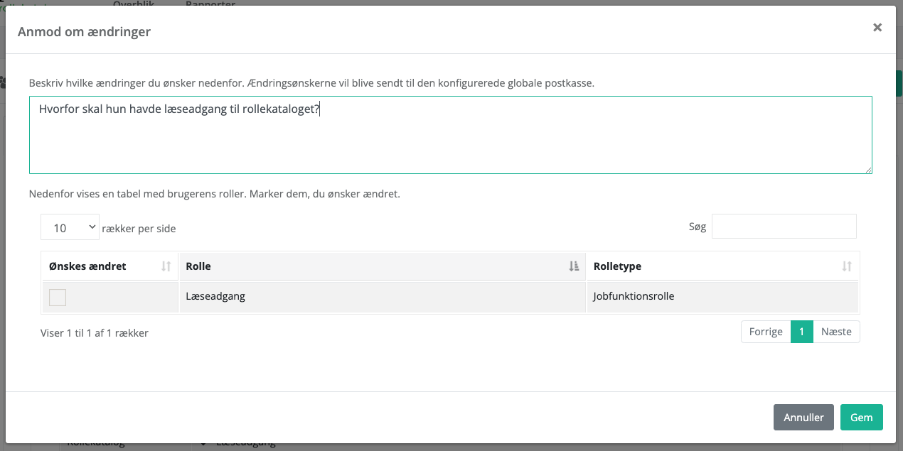
Anmodningen sendes til den kontaktkanal, der er opsat i indstillingerne.
Hvis AD-attestering er aktiveret, vil lederen udover valgmulighederne "Godkend" og "Anmod om ændringer" også have en knap til "Anmod om sletning". Anmodningen om sletning sender en mail til kontaktkanalen med anmodningen
Hvis beskrivelsesfeltet er sat til skjult eller ikke påkrævet (se afsnittet om generelle indstillinger), hedder den midterste knap i stedet "Godkend og anmod om fratagelse", som vist nedenfor.
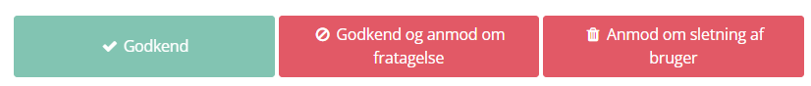

Rapporter
Hvis lederen vælger ”Rapporter” i toppen, vil de kunne se deres afdelinger og generere en rapport, hvor de kan se, hvilke rolletildelinger der er blevet attesteret.
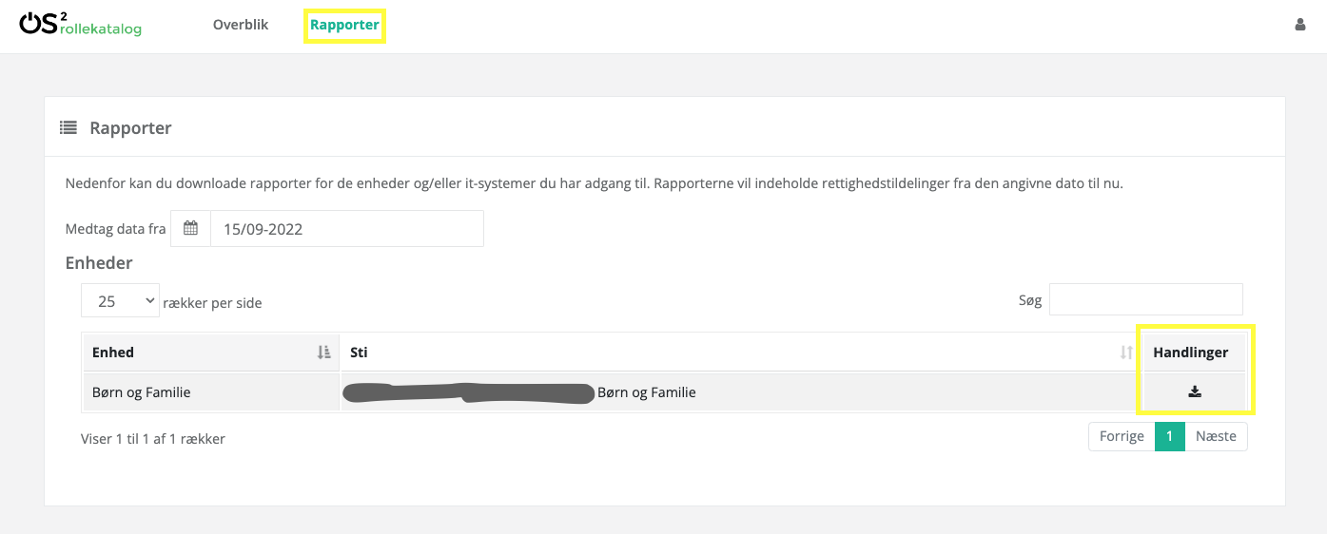
Rapporten, der trækkes ud, er i Excel-format og indeholder følgende kolonner:
Navn, bruger id, stilling, enhed, jobfunktionsrolle, it-system, rollebuket, status, tildelt, frataget, attesteringstatus, attesteringsdato og attesteret af.
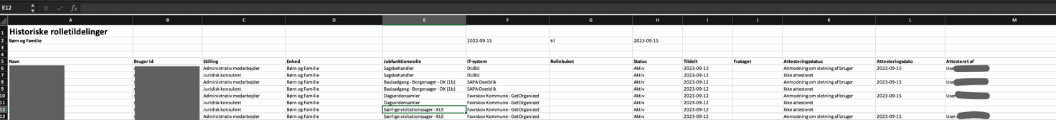

Systemansvarlige

Attestering
Når systemansvarlige logger ind, vil de blive mødt af en overbliksside som den vist nedenfor, bemærk dog at ”Attestering af it-systemers rolletildelinger” kun vises såfremt de(t) it-systemer de er ansvarlige for, har jobfunktionsroller der eksplicit er markeret som ”Attesteres af den systemansvarlige”
I skærmbilledet nedenfor ses hvordan det vil se ud for den systemansvarlige som er ansvarlig for Rollekataloget, OS2compliance samt “Test ManueltIt System”, her er der valgt at rolletildelinger skal attesteres af den systemansvarlige for rollekataloget og OS2compliance.
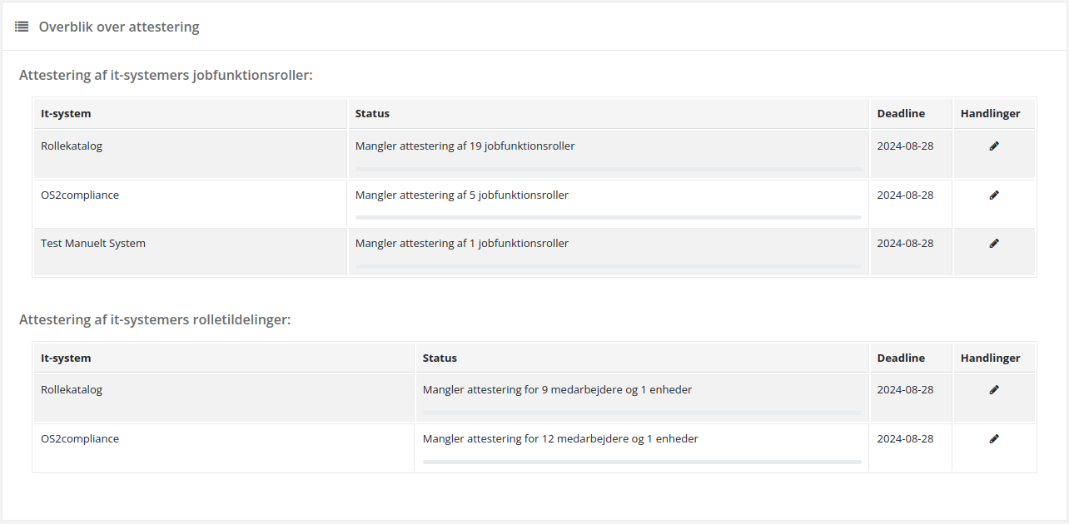

Attestering af it-systemers jobfunktionsroller

Her attesteres for opbygningen af jobfunktionsrollerne, i praksis gennemgår den systemansvarlige hver jobfunktionsrolle for det valgte it-system og attestere for at de systemroller som er indeholdt i jobfunktionsrollerne er i orden.
Når der er taget stilling til alle jobfunktionsrollerne er attesteringen afsluttet.
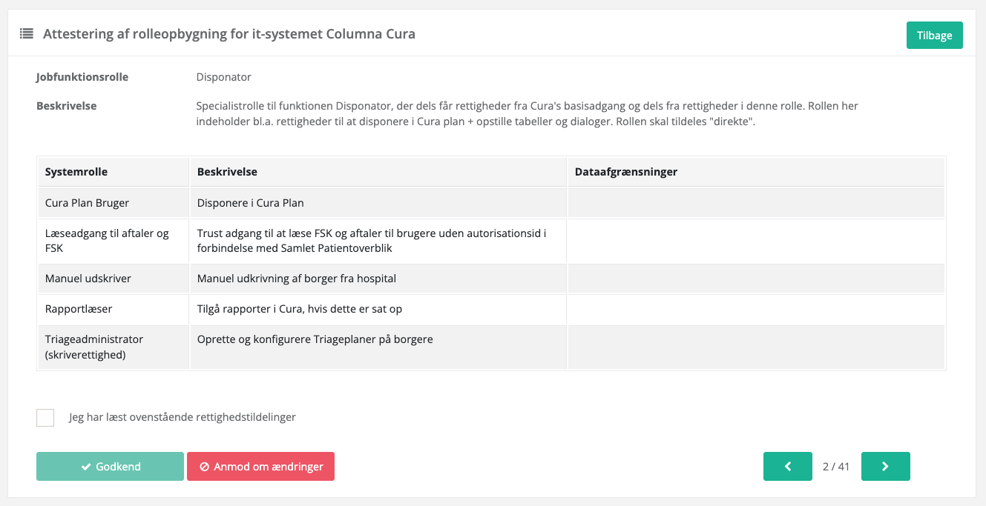

Attestering af it-systemers rolletildelinger

Denne attestering minder om den attestering som en leder laver af sin afdeling, her vedrører attestering dog kun et bestemt it-system men på tværs af enheder.
Her vælges enten ”Godkend” eller ”Godkend og anmod om efterfølgende ændringer” for bruger og enhed. Ligesom for lederattestering hedder den sidstnævnte knap ”Godkend og anmod om fratagelse”, hvis beskrivelsesfeltet er sat til skjult eller ikke påkrævet.
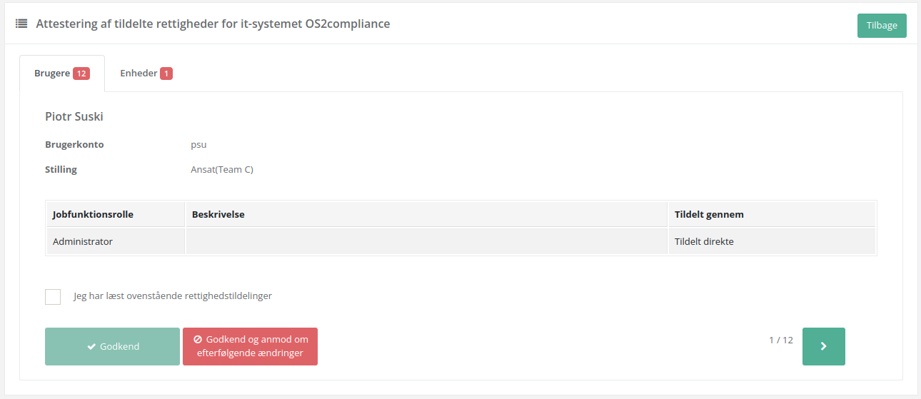
Hvis man vælger ”Anmod om ændringer” har man mulighed for at skrive en kommentar og evt. udvælge hvilke roller det drejer sig om.
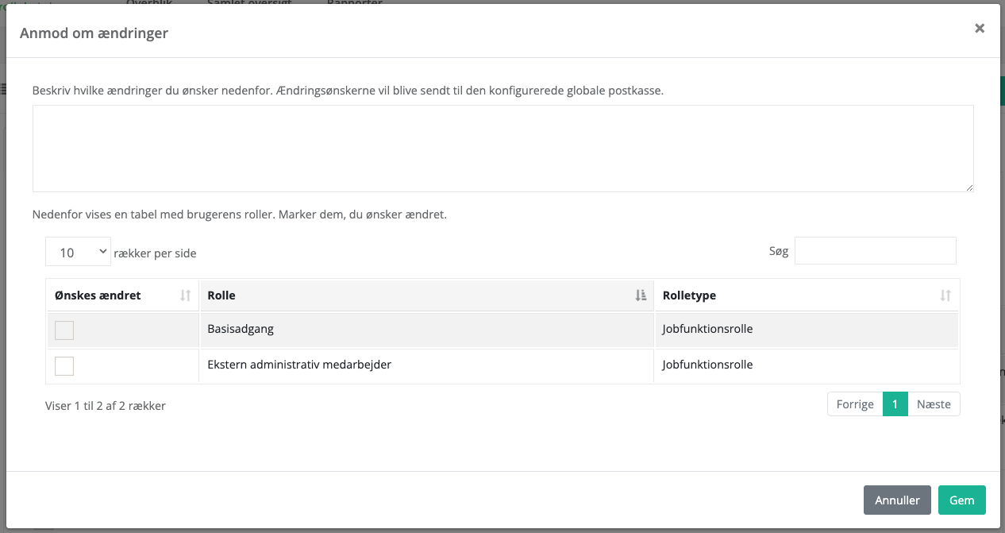

Rapporter
Hvis den systemansvarlige vælger ”Rapporter” i toppen vil de kunne se de it-systemer de er ansvarlige for og trække en rapport hvori de kan se hvilke rolletildelinger der er attesteret for det givne it-system.

Administratorer
Administratorer har ikke nødvendigvis selv nogle attesteringer, der skal udføres, og overbliks siden kan derfor være tom, er administratoren også leder og eller systemansvarlig vil overblik indeholde de sektioner som er beskrevet i de foregående afsnit.
I den samlede oversigt kan man se status på alle attesteringer, både for enheder og it-systemer.

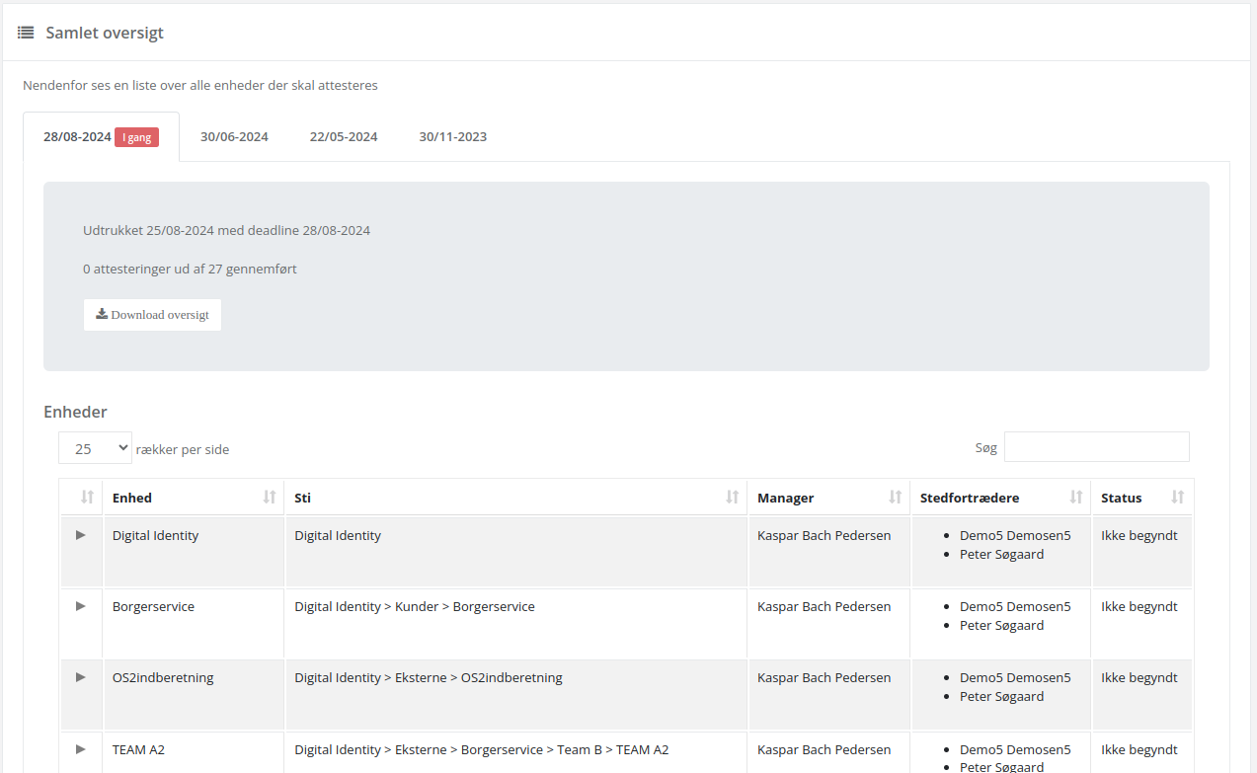
Hvis man trykker på trekanten ud for en afdeling eller it-system, vil man kunne se hvornår attestationen er udtrukket og hvor mange medarbejdere og enheder der mangler at blive attesteret.
Derudover kan man se hvilke mails der er sendt til hvem og hvornår.
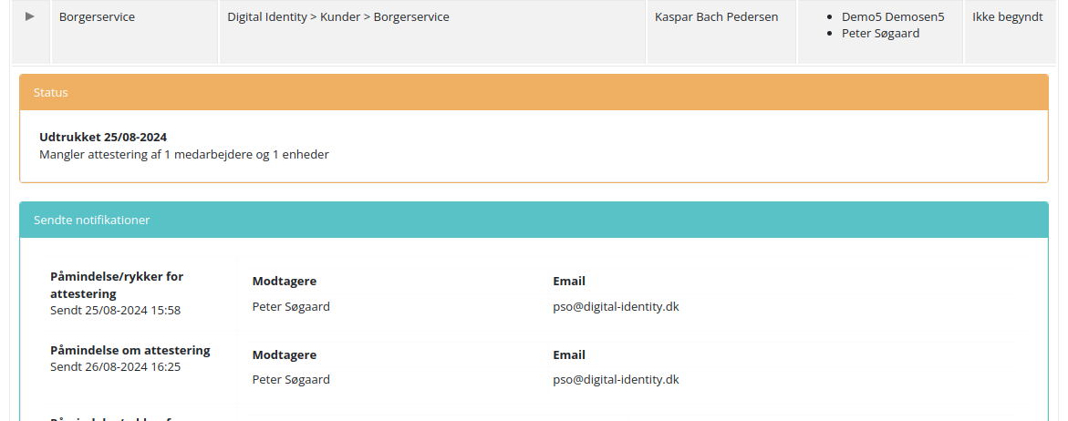

Administratorer kan desuden trække en komplet rapport over alle tildelinger og deres attesteringer under ”Rapporter”.

Anmod/Godkend
Anmod/Godkend modulet anvendes til at anmode om yderligere roller eller fjernelse af roller, samt til at godkende disse anmodninger. Det er konfigurabelt, hvorvidt man ønsker at tage modulet i brug.

Opsætning af Anmod/Godkend
Inden ibrugtagning af Anmod/Godkend skal der foretages nogle valg i forhold til opsætningen.

Indstilling af roller der skal kunne anmodes om
Udgangspunktet for at kunne anmode om rettigheder er at tage stilling til, hvilke rettigheder/roller der skal kunne anmodes om, og hvem der eventuelt skal godkende. På it-systemerne, Jobfunktionsrollerne og Rollebuketterne er det to felter med hver deres liste af valgmuligheder, som gennemgås nedenfor.
Hvem kan anmode om rettigheder
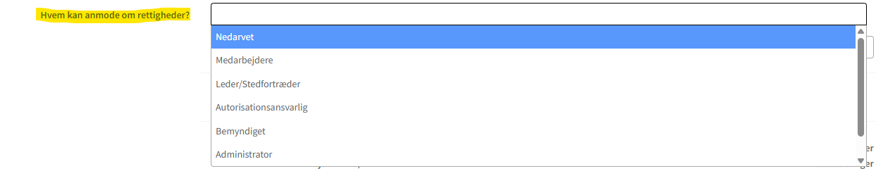
Hvem kan anmode om roller:
- Nedarvet
- Medarbejdere
- Leder/Stedfortræder
- Autorisationsansvarlig
- Bemyndiget
- Administrator
- Ingen
"Nedarvet" er en ny mulighed. Hvis indstillingen Nedarvet benyttes i forbindelse med et it-system, nedarves valget fra de overordnede indstillinger (se afsnittet "Overordnede indstillinger for Anmod/godkend" nedenfor), og for Jobfunktionsroller nedarves valget fra it-systemet.
I forbindelse med modulet Anmod/godkend er der blevet introduceret en ny rolle, "Bemyndiget".
Bemyndiget-rollen er en fleksibel rolle, som kan anvendes på to måder:
Som anmoder: Kommuner, der ønsker at adskille retten til at anmode om roller på vegne af medarbejdere fra andre roller i OS2rollekatalog (fx leder eller autorisationsansvarlig), kan tildele Bemyndiget-rollen til disse brugere.
Som godkender: Rollen kan også bruges som godkenderrolle, og tildeles brugere der skal godkende anmodninger.
Rollen kan afgrænses både på enhedsniveau og i forhold til specifikke it-systemer, hvilket giver stor fleksibilitet. Det anbefales, at man på forhånd tager stilling til, hvordan rollen ønskes anvendt, inden den tages i brug.
De øvrige roller er beskrevet i afsnittet "Roller i OS2rollekatalog".
Hvem kan godkende anmodninger
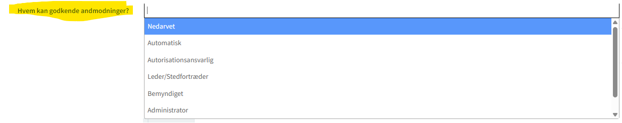
Hvem kan godkende anmodninger:
- Nedarvet
- Automatisk
- Autorisationsansvarlig
- Leder/Stedfortræder
- Bemyndiget
- Administrator
- Systemansvarlig
Valgmulighederne fungerer på samme måde som beskrevet ovenfor under "Hvem kan anmode om rettigheder".

Overordnede indstillinger for Anmod/godkend
I OS2rollekatalog under Administration, i venstremenuen under "Anmod/godkend modul", vælges "Indstillinger".
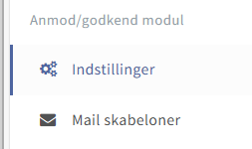
Under Indstillinger kan man sætte indstillinger for:
- Anmodninger
- Godkendelser
- Dataafgrænsninger
Anmodninger
Her skal det angives, hvem der kan anmode om rettigheder, hvorvidt der skal angives en begrundelse når der anmodes, samt om der skal kunne anmodes om alle roller eller kun om anbefalede roller.
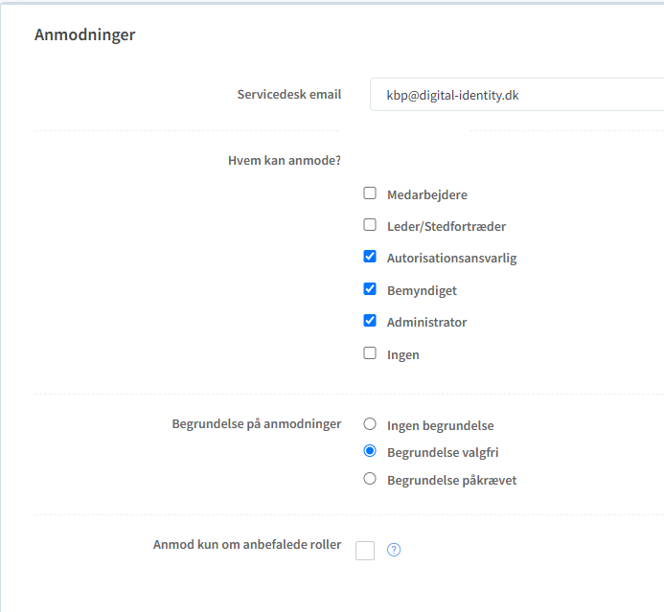
Rollerne i OS2rollekatalog er beskrevet i afsnittet "Roller i OS2rollekatalog", samt ovenfor under "Hvem kan anmode om rettigheder".
Anmod kun om anbefalede roller
I Anmod/godkend modulet vil man i forbindelse med en anmodning have mulighed for at vælge mellem alle roller, som er gjort anmodningsbare (se beskrivelsen ovenfor under "Indstilling af roller der skal kunne anmodes om"). Faneskiftet nedenfor viser, hvordan skærmbilledet ser ud, når alle roller kan anmodes om:
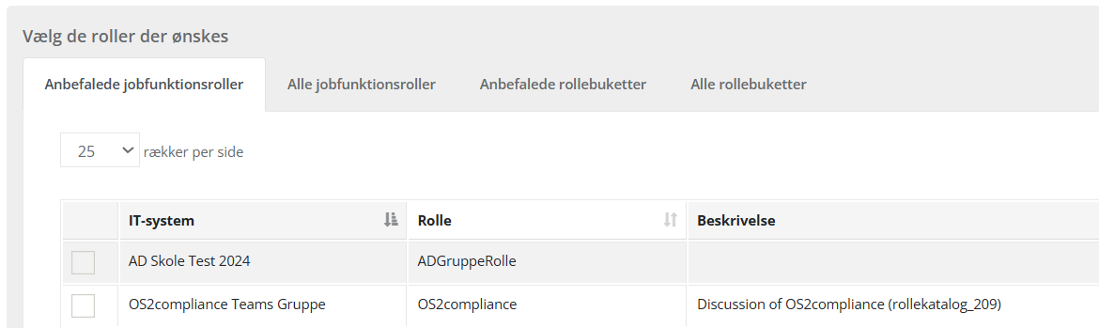
Hvis man ønsker at begrænse udvalget af anmodningsbare roller yderligere, kan man sætte flueben i "Anbefalede roller", således at man kun kan anmode om roller, som er tildelt til andre medarbejdere i samme afdeling. Skærmbilledet ændrer sig da fra 4 faner til 2 faner, som vist nedenfor:
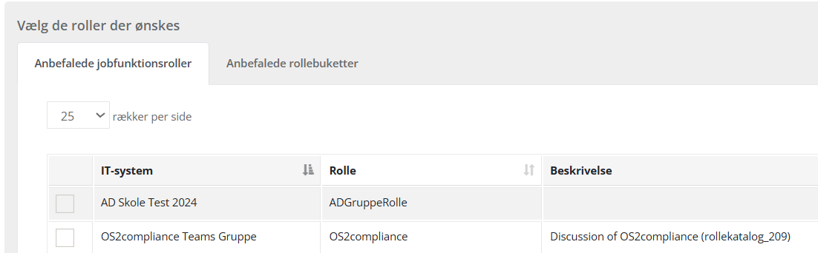
Godkendelser
Her skal det angives, hvem der skal godkende anmodninger om rettigheder, hvis de skal godkendes.
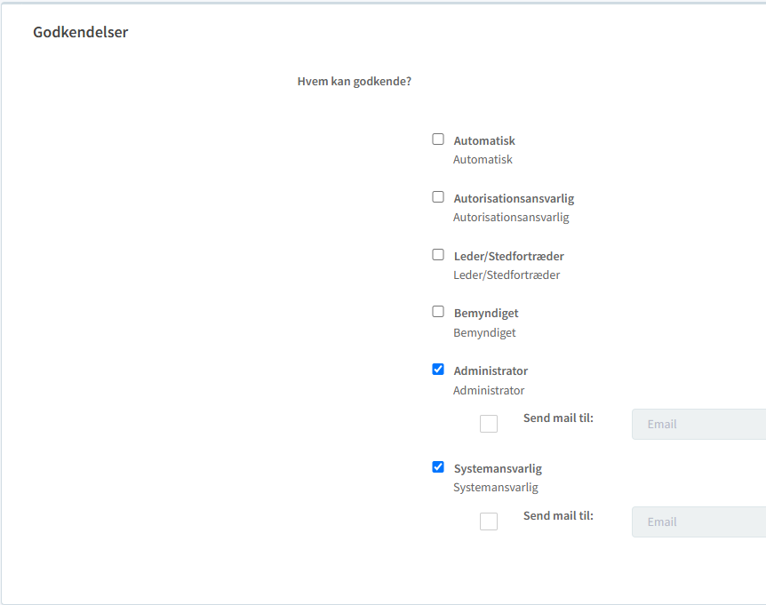
Rollerne i OS2rollekatalog er beskrevet i afsnittet "Roller i OS2rollekatalog", samt ovenfor under "Hvem kan anmode om rettigheder". Man kan endvidere angive en mailadresse for Bemyndiget, Administrator og Systemansvarlig, således at beskeden sendes til en fællespostkasse i stedet for til alle Bemyndigede, Administratorer eller Systemansvarlige.
Forbudte dataafgrænsningsværdier
Her har man mulighed for at angive værdier, som ikke må vælges som dataafgrænsningsværdier, når der anmodes om en rolle. Det bruges typisk i forbindelse med valglister, hvor enkelte værdier giver adgang til særligt følsomme områder i det it-system, rollen er tilknyttet. De værdier der angives her, vil ikke blive vist som mulige valg i anmodningsflowet.
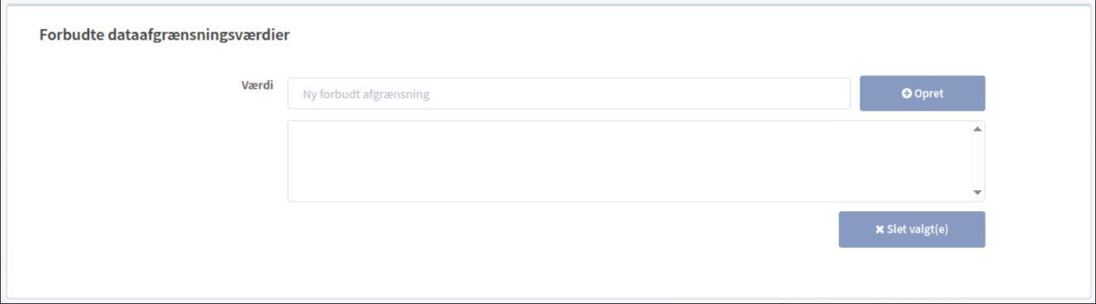
Når man er færdig med at opsætte indstillinger, skal man huske at gemme dem. Det gøres på knappen nederst på siden.

Mailskabeloner
I OS2rollekatalog under Administration, i venstremenuen under "Anmod/godkend modul", vælges "Mailskabeloner".
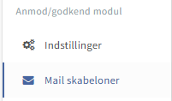
Der kan opsættes en række mailskabeloner til brug i forbindelse med Anmod/godkend modulet. For yderligere vejledning i mailskabeloner generelt, se afsnittet "Opsætning af email skabeloner".
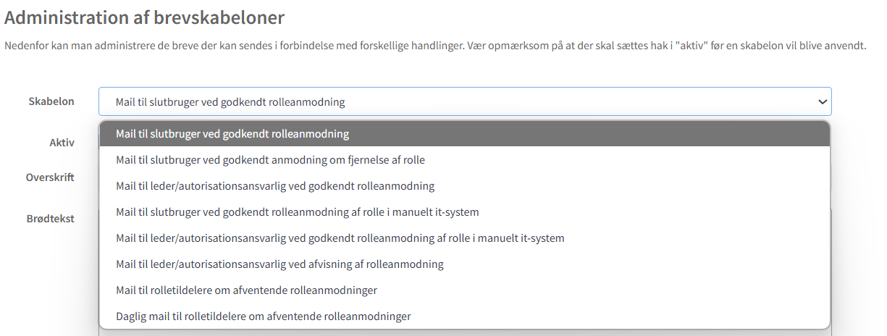

Funktioner i Anmod/Godkend
Anmod/Godkend modulet kan tilgås fra forsiden af OS2rollekataloget, hvis man har valgt at få vist "flisen" på forsiden.
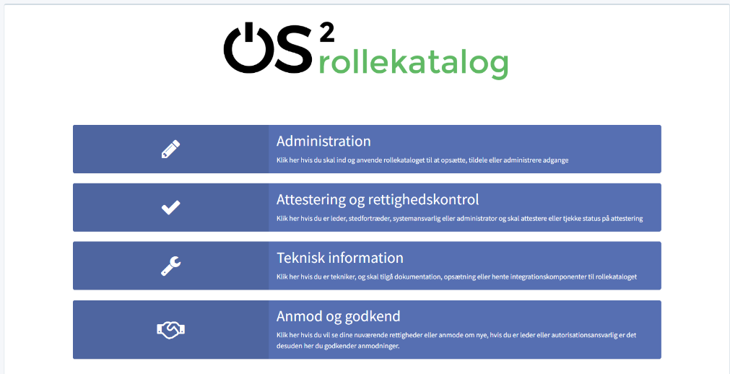
Anmod/Godkend kan også tilgås fra Administrationsmodulet via Genveje i øverste højre hjørne. Her kan man samtidig se, hvis der er ventende anmodninger, som man skal tage sig af - angivet med et rødt tal.
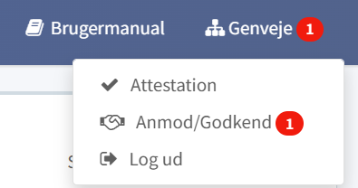
I Anmod/Godkend modulet er der en række faner i toppen - "Mine rettigheder", "Mine anmodninger", "Anmod til medarbejdere", "Ventende anmodninger" og "Log". Er der ventende anmodninger, angives antallet med et grønt tal ud for fanen, som vist nedenfor. Fanerne gennemgås hver for sig i det følgende.
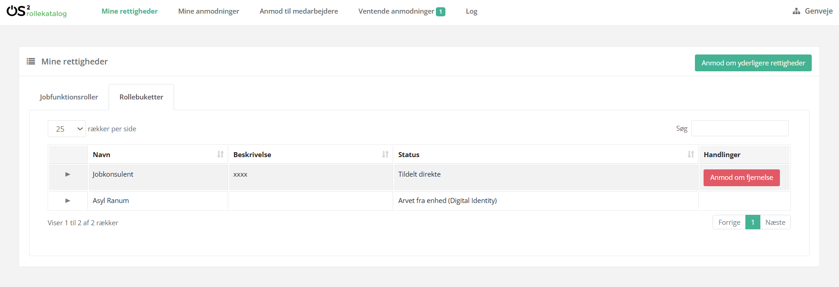

Mine rettigheder
Fanen "Mine rettigheder" giver mulighed for at anmode om tilføjelse eller anmode om fjernelse af rettigheder, som er tildelt til dig selv. Muligheden for at anmode om tilføjelse og fjernelse af egne rettigheder er konfigurabel - se afsnittene "Indstilling af roller der skal kunne anmodes om" og "Overordnede indstillinger for Anmod/godkend" ovenfor.
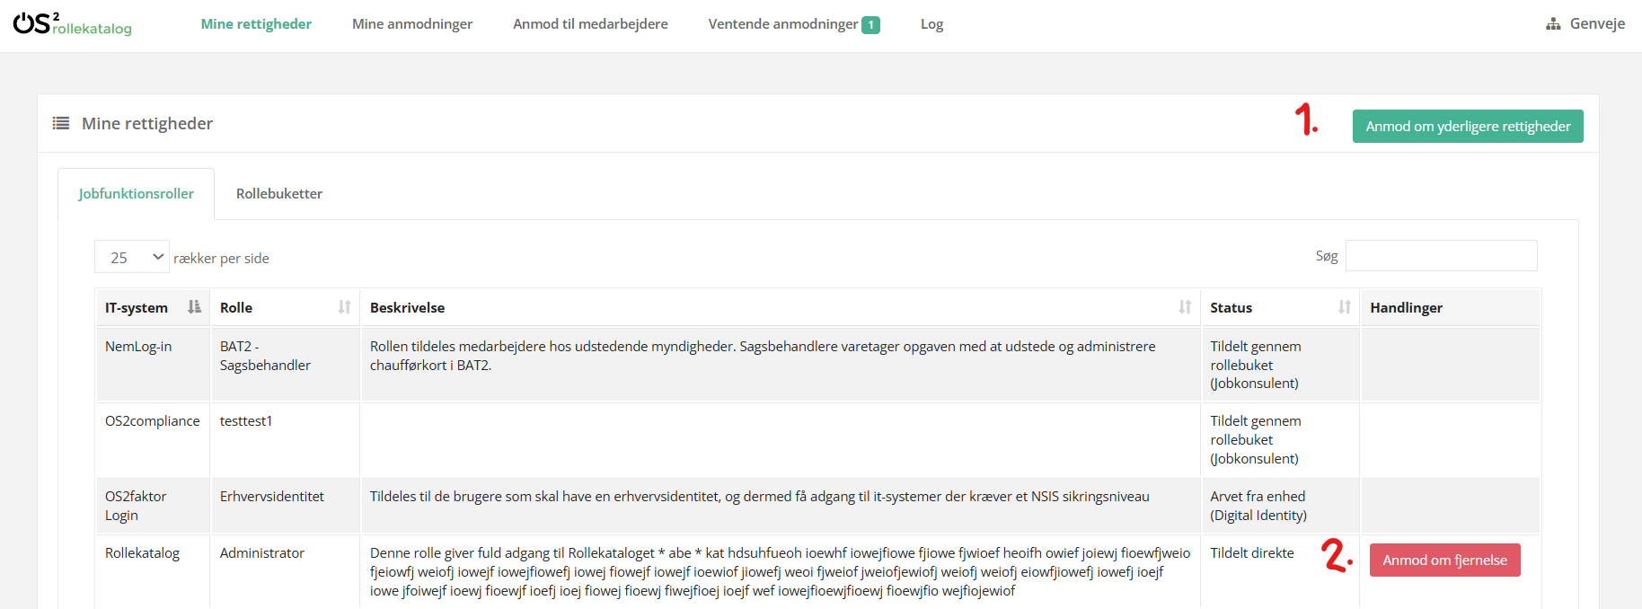
På fanen "Mine rettigheder" har du som bruger mulighed for at:
- Anmode om yderligere rettigheder (markering med 1. ovenfor)
- Anmode om fjernelse af rettigheder (markering med 2. ovenfor)
Anmod om rettigheder
Når man klikker på knappen "Anmod om yderligere rettigheder":
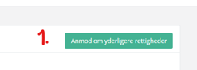
Åbner guiden for at anmode om rettigheder op:
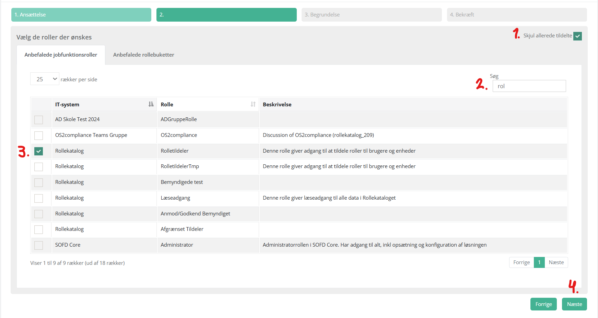
Længst til højre har man mulighed for at slå oversigten over allerede tildelte rettigheder fra, ved hjælp af knappen "Skjul allerede tildelte" (markering med 1.). Man kan søge efter en rettighed ved hjælp af Søg (markering med 2.). I kolonnen til venstre ud for hver rettighed er der en tjekboks, hvor en eller flere rettigheder vælges ved at sætte flueben (markering med 3.). Derefter klikkes på knappen "Næste" nederst til højre (markering med 4.).
Hvis "Angiv begrundelse" er slået til i indstillingerne (se afsnittet "Overordnede indstillinger for Anmod/godkend"), skal der angives en begrundelse for anmodningen, hvorefter der klikkes på knappen "Næste" i nederste højre hjørne.
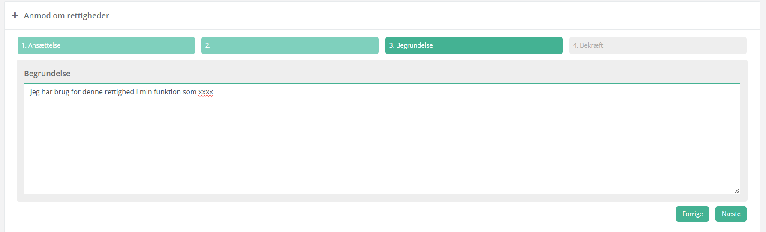
Sidste step i anmodningen er en bekræftelse af, at man ønsker at anmode om denne eller disse rettigheder. Klik på knappen "Anmod" i nederste højre hjørne, hvis man ønsker at anmode.
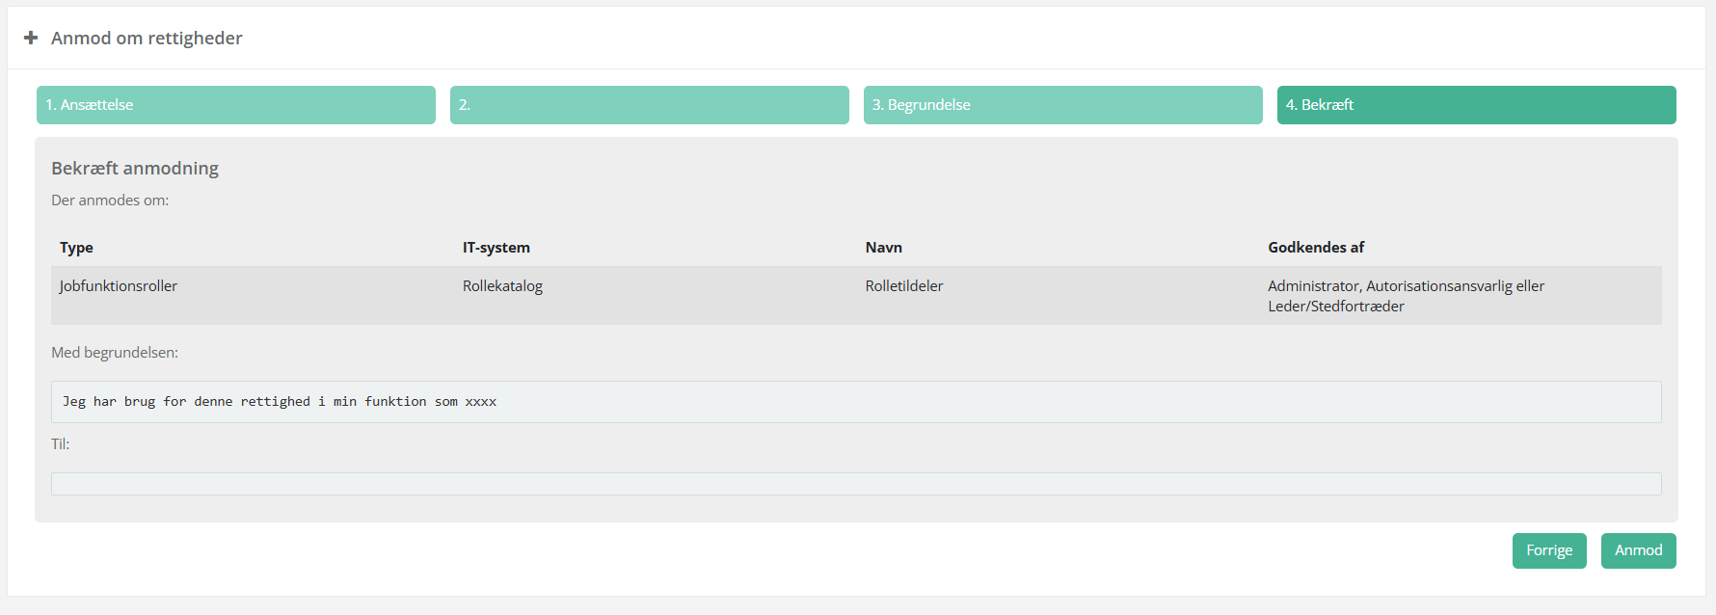
Når man har klikket på "Anmod", bliver man automatisk ledt videre til fanen "Mine anmodninger", som er beskrevet i næste afsnit.
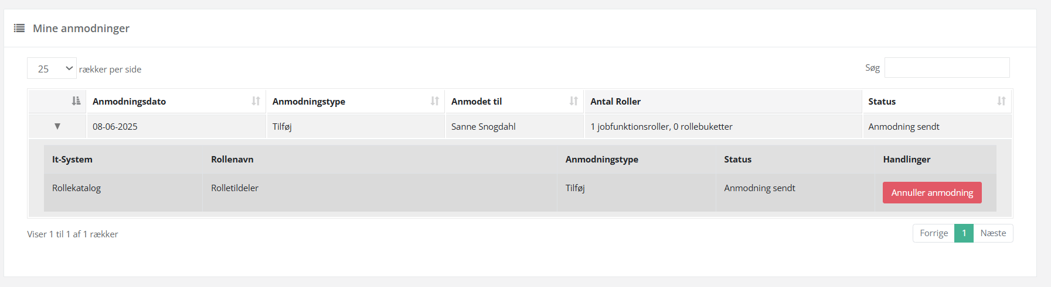
Roller med udskudte dataafgrænsninger
Nogle roller er markeret med et gult/orange klistermærke "Kræver valg af dataafgrænsning". Hvis man anmoder om disse roller, vil man blive mødt af dialogen nedenfor, hvor man skal vælge den dataafgrænsning som er relevant - typisk en eller flere organisationsenheder.
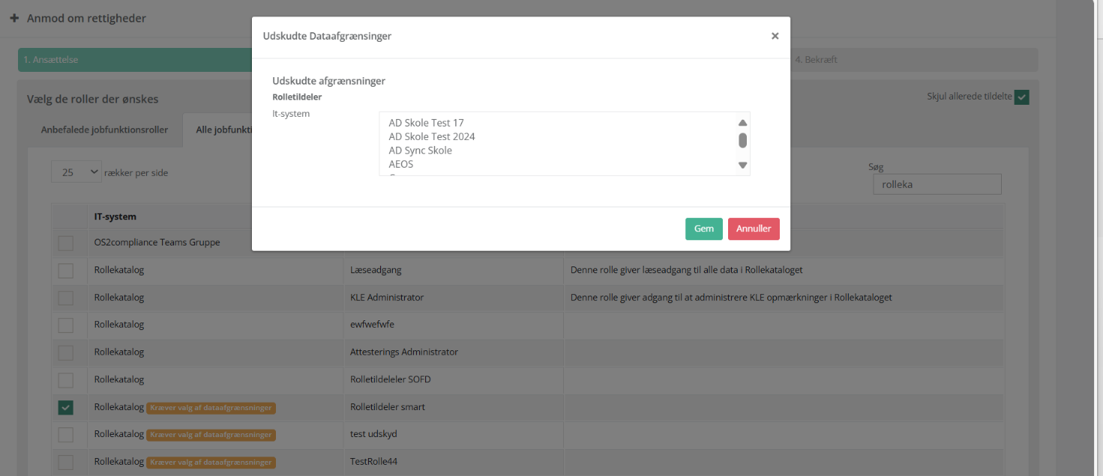

Mine anmodninger
I denne fane kan man se sine egne anmodninger om rettigheder, som vist på skærmbilledet ovenfor, og annullere en anmodning, hvis den ikke længere er relevant.
Når anmodningen bliver godkendt eller afvist, vil den blive vist som i skærmbilledet nedenfor:
- Anmodning om Rolletildeler er blevet godkendt (markering med 1. nedenfor)
- Anmodning om ADGruppeRolle er blevet afvist (markering med 2. nedenfor)
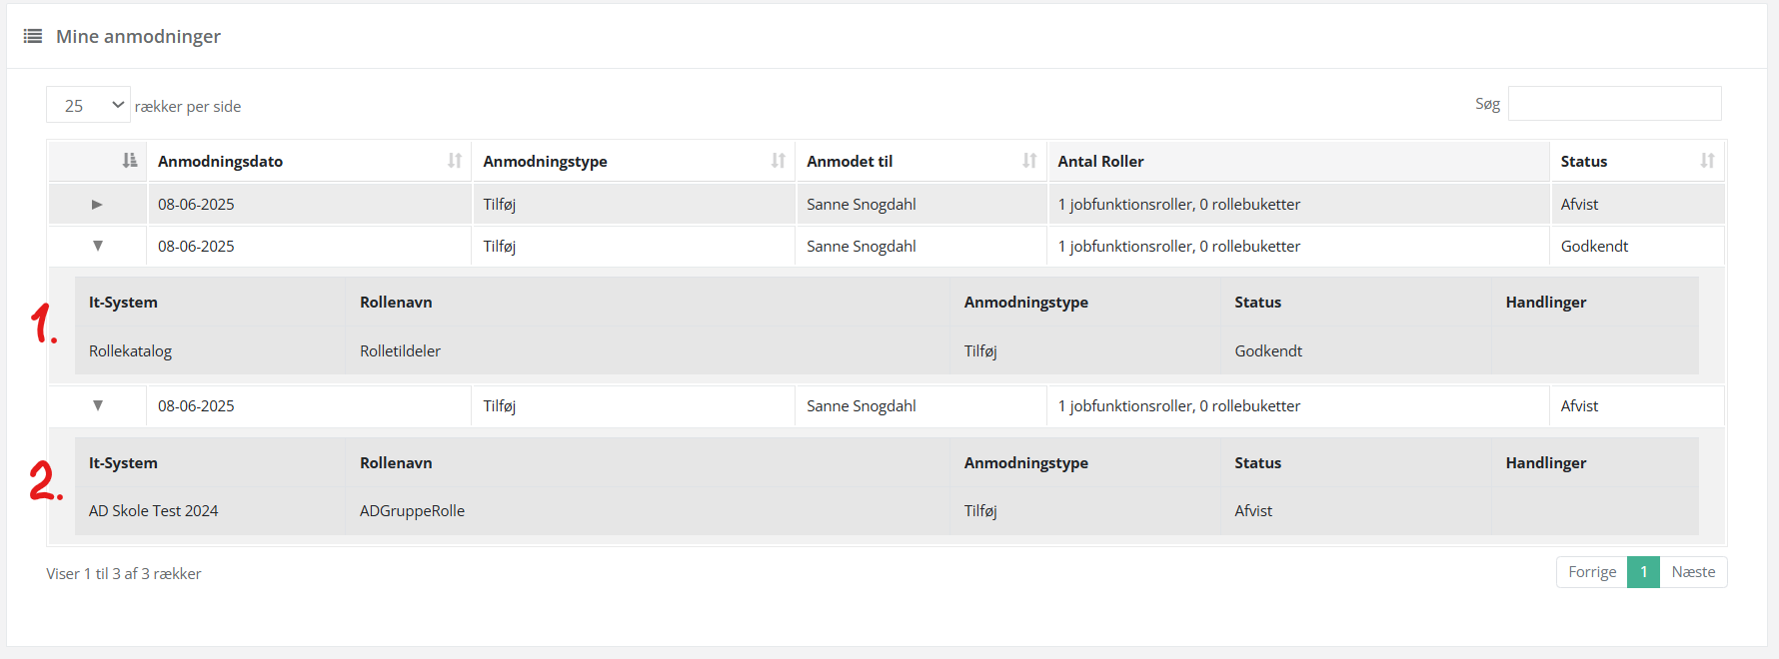

Anmod til medarbejdere
Fanen "Anmod til medarbejdere" giver mulighed for, at bemyndigede, ledere (og stedfortrædere) og autorisationsansvarlige kan anmode om tilføjelse eller fjernelse af rettigheder, der er tildelt til en medarbejder. Muligheden for at anmode om tilføjelse og fjernelse af rettigheder er konfigurabel - se afsnittene "Indstilling af roller der skal kunne anmodes om" og "Overordnede indstillinger for Anmod/godkend" ovenfor.
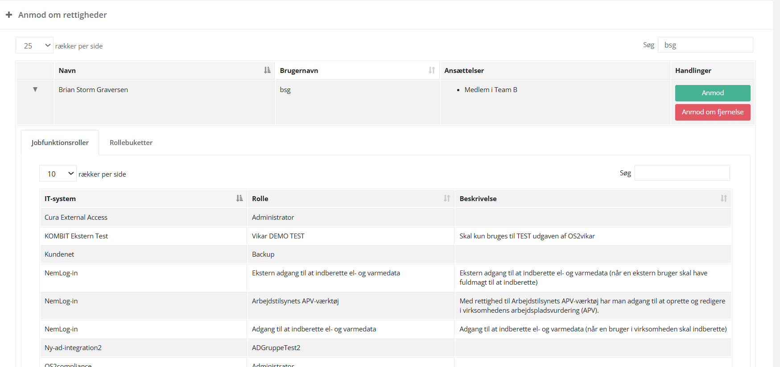
På fanen "Anmod til medarbejdere" kan man fremsøge den medarbejder, man ønsker at anmode om tilføjelse eller fjernelse af rolle for - ved hjælp af søgefeltet i øverste højre hjørne. Derefter kan man som bruger vælge:
- Anmod (grøn knap)
- Anmod om fjernelse (rød knap)
Og herefter følge guiden ved at markere de roller, der ønskes tilføjet eller fjernet.
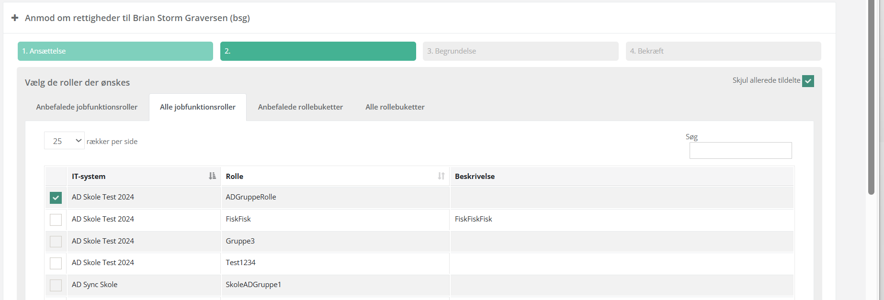
Udfyld begrundelse:
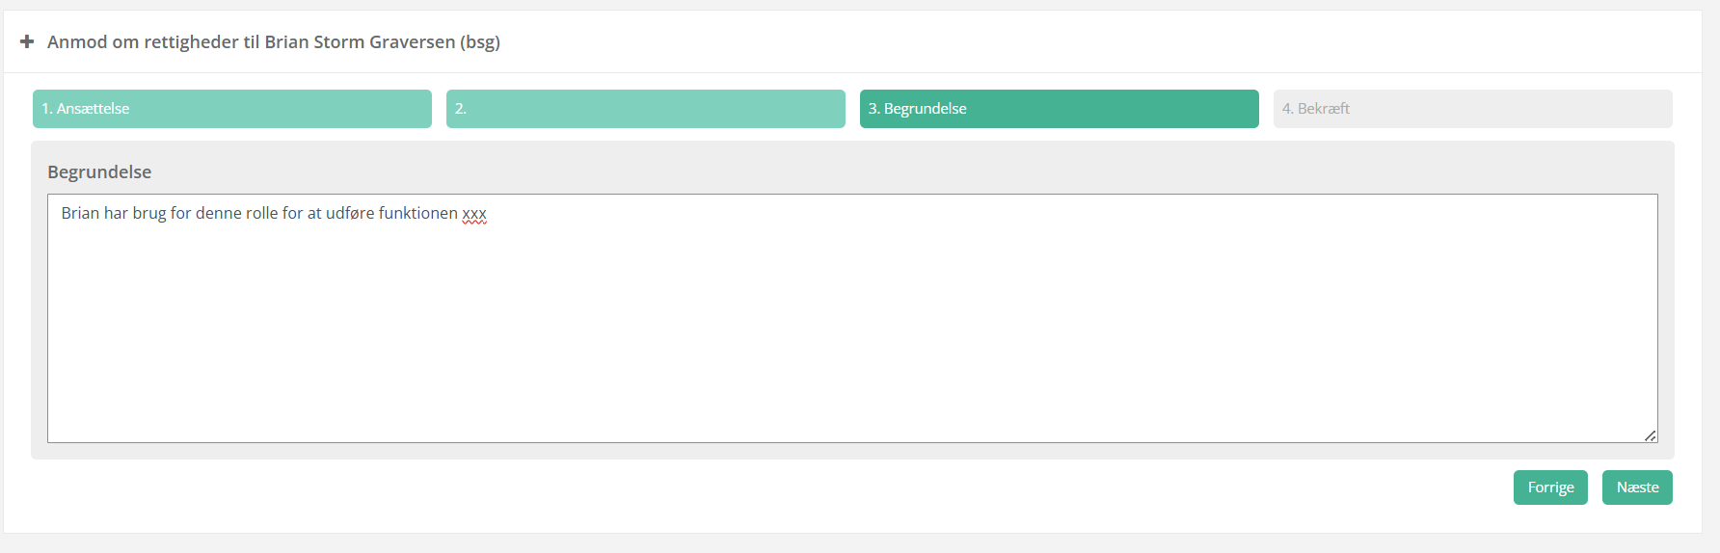
Bekræft anmodning:
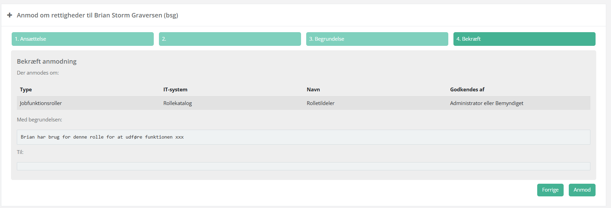
Roller med udskudte dataafgrænsninger
Ligesom under "Mine rettigheder" er nogle roller markeret med et gult/orange klistermærke "Kræver valg af dataafgrænsning". Hvis man anmoder om disse roller, vil man blive mødt af dialogen nedenfor, hvor man skal vælge den dataafgrænsning som er relevant - typisk en eller flere organisationsenheder.
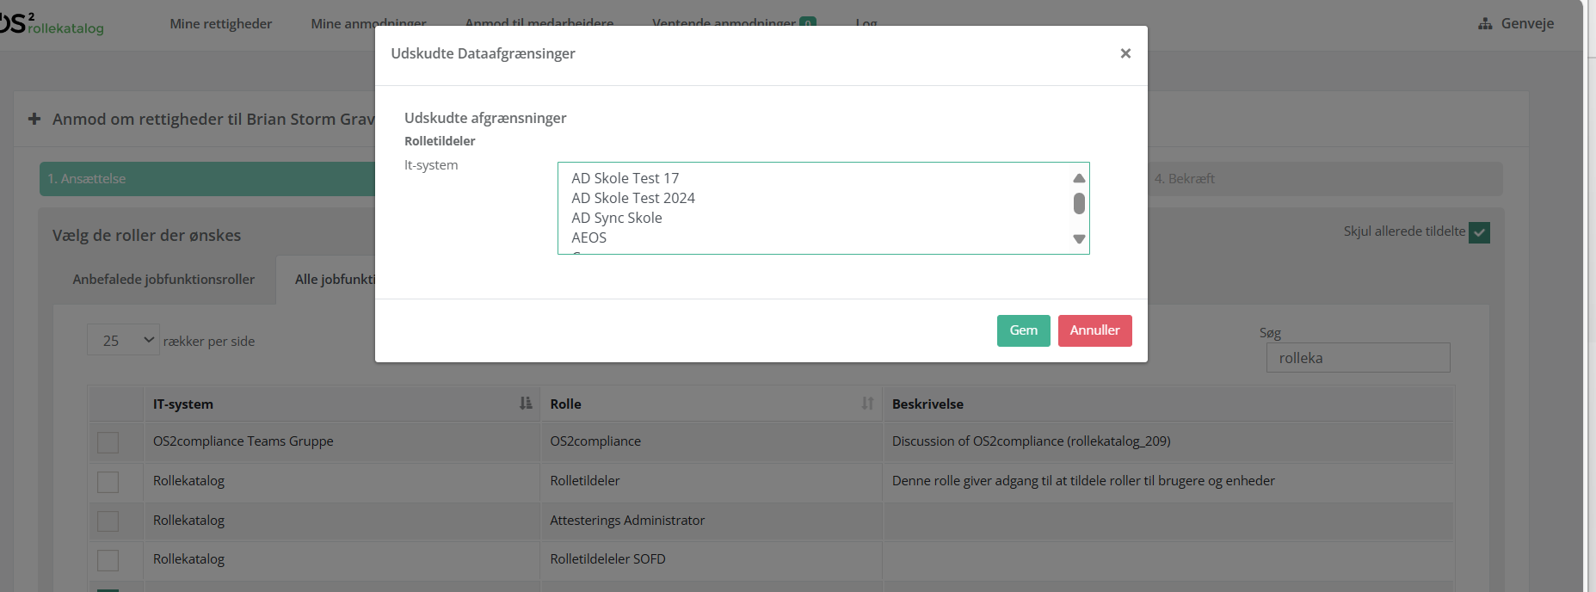

Ventende anmodninger
Fanen "Ventende anmodninger" indeholder en liste over de anmodninger, som venter på at blive godkendt eller afvist. Her kan bemyndigede, ledere (og stedfortrædere) og/eller autorisationsansvarlige godkende eller afvise anmodningerne.
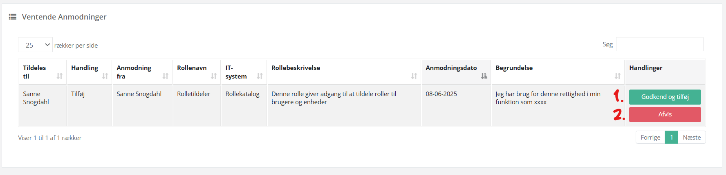

Log
Fanen "Log" indeholder en oversigt over, hvem der har anmodet, og hvem der har godkendt eller afvist anmodninger for hvilke medarbejdere. Loggen indeholder følgende oplysninger:
- Tidspunkt
- Udført af
- Berørt bruger
- Handling
- Rollenavn
- IT-system
- Detaljer
I feltet "Detaljer" er der en lup. Hvis man klikker på luppen, kan man se følgende oplysninger:
- Periode (start/stop), i tilfælde af at der er tale om en periodeafgrænset anmodning
- Dataafgrænsningsværdier knyttet til typen (fx enhed = 9bdac703-66e0-41da-b7a7-fcbbae1e9b97)
- Afvisningsårsag, hvis en sådan er givet
De oplysninger, der gemmes i loggens detaljeskærmbillede, er de faktiske data - ikke pænt oversatte data. Når man fx tildeler en dataafgrænsning, har dataafgrænsningen et pænt navn (fx navnet på enheden) og et teknisk ID, som er den faktiske afgrænsning (fx et UUID på enheden). Det er den faktiske værdi der er mest relevant at have med, og ikke et pænt navn, som kunne risikere at ændre sig i fremtiden, hvorved loggen ville blive mindre retvisende.
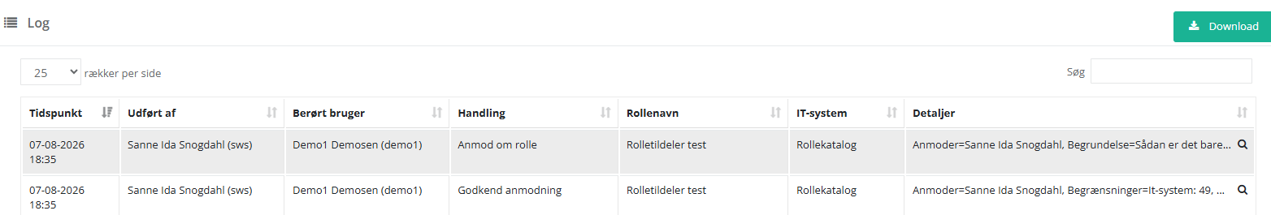
Loggen kan også downloades ved hjælp af knappen "Download" i øverste højre hjørne.

Øvrige integrationer

Integration til KSP/CICS
Driftoperatøren kan opsætte en integration til KSP/CICS, hvorefter alle brugerprofiler fra KSP/CICS automatisk indlæses i rollekataloget, og kan tildeles til brugerne.
Det er kun muligt at tildele disse roller til en bruger, som har tilknyttet en KSP/CICS brugerkonto. Disse indlæses periodisk fra KSP/CICS, men det er også muligt at gennemtvinge en opdatering fra KSP/CICS ved at trykke på knappen ”Genindlæs KSP/CICS brugerkonti” der findes over listen af brugere i rollekataloget
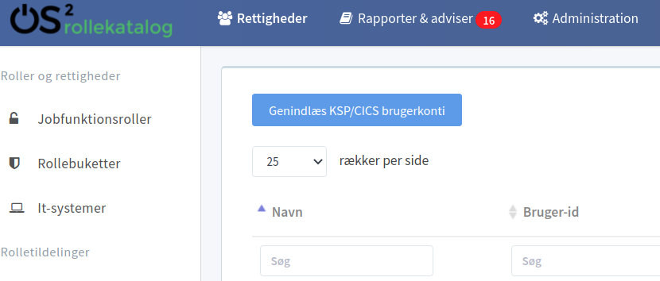

Integration til NemLog-in / MitID Erhverv
OS2rollekatalog understøtter integration til MitID Erhverv, og dermed rolle/rettigheds-styring for de rettigheder, der anvendes til NemLog-in.
Når integrationen er opsat af driftoperatøren, vil der automatisk blive indlæst alle tilgængelige rettigheder i MitID Erhverv under it-systemet NemLog-in.
Man kan oprette Jobfunktionsroller indeholdende disse rettigheder, og den eneste forskel på Jobfunktionsroller til NemLog-in, og alle andre Jobfunktionsroller, er den måde de dataafgrænses på.
En rolle kan opsættes uden dataafgrænsning, eller med afgrænsning til enten et P-nummer eller et SE-nummer. Dette gøres globalt for hele Jobfunktionsrollen som vist nedenfor
